Especificación técnica Spec-First: ABC Software Corp
  - Facturación electrónica UBL 2.1, inventario formal y migración del legado · Arquitectura MVC con visión hexagonal
Universidad Nacional Agraria de la Selva · Facultad de Ingeniería en Informática y Sistemas
Examen de medio curso de Arquitectura de Software · Grupo A
Alumno: (completar)
22 de octubre de 2026
Contenido
Presentación 3
Resumen ejecutivo 3
Del enunciado a este repositorio 3
1. Análisis del caso 5
1.1 Lectura línea por línea del enunciado 5
1.2 Brechas del sistema actual 8
1.3 Supuestos 8
1.4 Riesgos 9
1.5 Metodología Spec-First aplicada 10
1.6 Uso de IA y verificación de fuentes 10
1.7 Glosario 11
2. Marco normativo y estudio del estándar UBL 2.1 12
2.1 Normas aplicables 12
2.2 Sistema de emisión elegido 12
2.3 Estudio del estándar UBL 2.1 y del archivo UBL-Invoice-2.1.xsd 13
2.4 Catálogos del Anexo N.° 8 usados por el sistema 15
2.5 Punto clave: el Catálogo N.° 08 (sistemas de cálculo del ISC) 16
2.6 Otros tributos y reglas de cálculo relevantes para abarrotes 17
2.7 Operación del SEE: plazos, servicios y respuestas 17
2.8 Registros formales (RS 234-2006/SUNAT) 17
2.9 Fuentes consultadas y nivel de confianza 18
3. Descubrimiento de los casos de uso 19
3.1 Método 19
3.2 Benchmark funcional 19
3.3 Voz del usuario: problemas que el diseño debe evitar 19
3.4 Guion para la cuenta DEMO de Nubefact 20
3.5 Actores 20
3.6 Diagramas de casos de uso 21
3.7 Catálogo priorizado de casos de uso 24
3.8 Especificación de los casos de uso críticos 25
4. Reglas de negocio y validaciones 28
4.1 Validación por capas 28
4.2 Catálogo de reglas 28
4.3 Algoritmo del motor tributario 33
4.4 Numeración y concurrencia 35
4.5 Ciclo de vida del comprobante 35
4.6 Casos de prueba de aceptación 35
5. Entregable 1: modelo de dominio y contratos (DTOs / Schemas) 37
5.1 Contextos delimitados (módulos) 37
5.2 Modelo de dominio: núcleo de facturación 37
5.3 Modelo de dominio: soporte 39
5.4 Objetos de valor 39
5.5 Eventos de dominio 40
5.6 Contratos de datos (DTOs / Schemas) 40
5.7 Evidencia de validación de los contratos 42
5.8 Persistencia y propiedad de los datos 42
6. Entregable 2: arquitectura MVC con visión hexagonal 43
6.1 Atributos de calidad y restricciones (drivers) 43
6.2 Vistas de contexto y de contenedores (C4) 44
6.3 MVC con núcleo hexagonal 44
6.4 Vista hexagonal y catálogo de puertos 46
6.5 Módulos y reglas de dependencia 47
6.6 Estructura del código 49
6.7 Vista dinámica: emisión de un comprobante 49
6.8 Despliegue y distribución multiplataforma 50
6.9 Evolución: de MVC a hexagonal y a microservicios 51
6.10 Decisiones de arquitectura (ADR) 51
6.11 Seguridad 52
7. Entregable 3: especificación de endpoints y servicios (contratos API) 53
7.1 Enfoque y convenciones 53
7.2 Catálogo de endpoints 53
7.3 Operaciones críticas 55
7.4 Códigos HTTP 56
7.5 Servicios internos: puertos del núcleo 57
7.6 Contrato con SUNAT / OSE (servicio SOAP billService) 58
7.7 Otros servicios externos 59
7.8 Contratos asíncronos 59
7.9 Versionado y pruebas de contrato 59
8. Entregable 4: matriz de trazabilidad normativa (SUNAT ↔ UBL) 60
8.1 Qué cruza la matriz y cómo leerla 60
8.2 Matriz A: factura y boleta (raíz Invoice) 60
8.3 Matriz A2: notas de crédito y débito 66
8.4 Matriz B: registro de ventas (RS 234-2006) ↔ UBL 67
8.5 Matriz C: inventario permanente (Formato 12.1) ↔ dominio ↔ legado 69
8.6 Matriz D: requisitos del enunciado ↔ artefactos 70
9. Especificación de la migración del legado 72
9.1 Diagnóstico del sistema actual 72
9.2 Principios 72
9.3 Proceso 72
9.4 Reglas de mapeo 72
9.5 Ejemplo trabajado 73
9.6 Conciliación y criterio de aceptación 74
9.7 Plan de corte 74
10. Conclusiones, siguientes pasos y referencias 75
10.1 Conclusiones 75
10.2 Siguientes pasos 75
10.3 Referencias 75

Presentación

Resumen ejecutivo
- Metodología Spec-First: primero las reglas (VAL-*, MIG-*), luego los contratos (JSON Schema 2020-12, OpenAPI 3.1, AsyncAPI 3.0) y al final su validación automática. No se escribió lógica de negocio. Solo hay herramientas que verifican que los contratos sean correctos e implementables.
- Estudio del UBL-Invoice-2.1.xsd: se usaron los XSD oficiales de OASIS. 21 de 56 datos exigidos por SUNAT son opcionales en el XSD; esa diferencia (“perfil SUNAT”) está marcada en la matriz con ▲.
- Catálogo 8: se cubren el Anexo N.° 8 completo (catálogos como datos versionados) y el Catálogo N.° 08 (sistemas de cálculo del ISC, con fórmula, ubicación cbc:TierRange y ejemplo firmado).
- Arquitectura: “MVC por fuera, hexágono por dentro”. Cada endpoint declara su puerto de entrada (x-puerto-entrada) y los eventos tienen contrato propio, de modo que extraer microservicios es cambiar adaptadores.
- Evidencia: 4 XML UBL 2.1 firmados (factura a crédito con bonificación, factura con ISC, boleta con ICBPER y exonerado, nota de crédito) que validan contra el XSD oficial y cuadran al céntimo.

Del enunciado a este repositorio
Enunciado | Dónde se responde
1. Descripción del caso: brechas (RUC, impuestos, XML firmado, OSE/​SUNAT) | docs/01-analisis-del-caso.md
Normas RS 097-2012, RS 234-2006, masificación, UBL/​OASIS, UBL-Invoice-2.1.xsd | docs/02-marco-normativo-y-estandar-ubl.md
2. Legado y migración de datos | docs/09-migracion-del-legado.md
2. Normativa tributaria y catálogo 8 | docs/02 (sección 2.5) y docs/04-reglas-de-negocio-y-validaciones.md
2. Arquitectura base y futura (MVC → hexagonal → microservicios) | docs/06-arquitectura-mvc-hexagonal.md
2. Distribución multiplataforma (MSI y APK) | docs/06 (sección 6.8)
3. Descubrimiento de los casos de uso (opiniones de usuarios, Nubefact, DEMO) | docs/03-casos-de-uso.md
4. Entregable: modelo de dominio y contratos (DTOs/​Schemas) | docs/05-modelo-de-dominio-y-contratos.md + specs/schemas/
4. Entregable: diagramas MVC con visión hexagonal | docs/06-arquitectura-mvc-hexagonal.md + diagramas/
4. Entregable: endpoints y servicios (contratos API) | docs/07-contratos-api.md + specs/openapi/abc-comercial-api.yaml + specs/asyncapi/
4. Entregable: matriz de trazabilidad SUNAT ↔ UBL | docs/08-matriz-trazabilidad-normativa.md + specs/trazabilidad/matriz-trazabilidad.xlsx
Informe consolidado para entregar | entregable/ (Word y PDF)

1. Análisis del caso
Rol asumido: analista y líder técnico del equipo de desarrollo contratado por ABC Software Corp. Fase: primera fase, Spec-First. Se entregan reglas, contratos y especificaciones; todavía no se escribe lógica de negocio.

1.1 Lectura línea por línea del enunciado
Cada frase del enunciado se convirtió en un requisito verificable (REQ-xx) con el lugar del repositorio donde se atiende. Los requisitos REQ-17 a REQ-19 no están escritos en el enunciado, pero se deducen de él; se marcan como derivados.
Tabla 1.1. Del enunciado a los requisitos
# | Fragmento del enunciado | Interpretación del analista | Requisito | Dónde se atiende
1 | “empresa mediana que comercializa abarrotes y mercadería al por mayor y menor” | Hay dos canales de venta: el mayorista (facturas a RUC, volumen, crédito, bonificaciones de proveedores) y el minorista (boletas a consumidor final, efectivo, bolsas sujetas a ICBPER). Al ser una empresa mediana, es probable que esté obligada a llevar el Registro de Inventario Permanente y el SIRE. | REQ-01, REQ-17 | docs/03, docs/05
2 | “software operativo básico que cumple con lo justo y necesario para registrar el día a día del almacén” | El legado no vende ni factura: es un kárdex informal. El sistema nuevo debe integrar venta e inventario. | REQ-08, REQ-18 | docs/09
3 | “fichas sencillas con campos como fecha, ingreso, salida, producto y un número de documento interno bastante informal” | La calidad de los datos es baja: el número de documento no sigue el formato serie-número y el producto es texto libre. No hay unidades, precios ni clientes. Esos cinco campos coinciden casi uno a uno con el Formato 12.1 de la RS 234-2006. | REQ-08 | docs/09, Matriz C
4 | “SUNAT, mediante la RS N.° 097-2012” | Corresponde al Sistema de Emisión Electrónica desde los sistemas del contribuyente: XML UBL, firma digital, envío y constancia de recepción (CDR). | REQ-01, REQ-05, REQ-06 | docs/02
5 | “RS N.° 234-2006” | Son las normas de libros y registros vinculados a asuntos tributarios: Formato 14.1 (Registro de Ventas) y Formato 12.1 (Inventario Permanente en Unidades Físicas). Hoy el Registro de Ventas se lleva en el SIRE. | REQ-02 | docs/02, Matrices B y C
6 | “normativas modernas de masificación de comprobantes electrónicos” | Incluye la designación de emisores, la forma de pago (RS 193-2020), los cambios de catálogos (RS 000005-2023) y las reformas de 2026 (RS 000048, 000049, 000075, 000141 y 000143-2026). Los catálogos y las reglas deben ser datos versionados, no código. | REQ-09 | docs/02, ADR-08
7 | “les exige llevar registros formales y emitir comprobantes legales estructurados bajo […] UBL” | Hay dos obligaciones distintas: registros formales y comprobantes UBL. | REQ-01, REQ-02 | docs/05
8 | “puede estudiar el estándar en la web de OASIS” | Se usaron los XSD oficiales de UBL 2.1 OS (2013), copiados sin cambios en specs/​ubl/​xsd-oasis-ubl-2.1. | REQ-07 | docs/02
9 | “no valida RUCs” | Brecha G-01. | REQ-03 | VAL-ID-*
10 | “no calcula correctamente los impuestos (IGV, ISC, ICBPER, etc.)” | Brecha G-02. | REQ-04 | VAL-TRB-*, docs/04
11 | “no genera XMLs firmados digitalmente” | Brecha G-03. | REQ-05 | specs/ubl/ejemplos
12 | “menos se comunica con un Operador de Servicios Electrónicos (OSE) o directamente con la SUNAT” | Brecha G-04. | REQ-06 | docs/07, sección 7.6
13 | “no es ponerte a codificar a lo que salga, sino mediante […] Spec-First” | El orden de trabajo es: reglas, luego contratos, luego validación de los contratos, y recién después el código (Figura 1.1). | REQ-07 | todo el repositorio
14 | “estudiando el archivo UBL-Invoice-2.1.xsd” | Se estudiaron la secuencia, las cardinalidades, los tipos y el punto de extensión de la firma. Encima del XSD va el perfil SUNAT (Anexo N.° 9-A). | REQ-07, REQ-16 | docs/02, Tabla 2.2
15 | “deberás estudiar todas las reglas antes, apoyándote de AI” | La investigación se hizo con apoyo de IA y se verificó contra fuentes primarias de SUNAT y OASIS (sección 1.6). | REQ-07 | docs/02, sección 2.9
16 | “acoplarse y mapearse limpiamente hacia las nuevas entidades del sistema sin perder trazabilidad” | Se usa staging inmutable, reglas de mapeo versionadas, linaje y conciliación. | REQ-08 | docs/09
17 | “catálogos de tipos de documentos, afectación al IGV, códigos de moneda, series, correlativos y validaciones de emisión” | Se usan los Catálogos N.° 01, 07 y 02, las reglas VAL-NUM-* y las validaciones por capas. | REQ-09 | docs/04, catalogos-sunat.schema.json
18 | “un punto clave aquí es el catálogo 8 de SUNAT” | Admite dos lecturas: el Anexo N.° 8 (todo el catálogo de códigos) y el Catálogo N.° 08 (sistemas de cálculo del ISC). Ambas se cubren. | REQ-09, REQ-04 | docs/02, sección 2.5
19 | “arquitectura monolítica limpia […] MVC […] desacoplarse […] Hexagonal o Clean […] microservicios, este detalle debe verse claramente en los specs” | MVC por fuera y hexágono por dentro. Los specs lo muestran con x-puerto-entrada en cada operación, el AsyncAPI y los módulos. | REQ-10 | docs/06, OpenAPI
20 | “correr de manera nativa tanto en entornos Windows como en dispositivos Android […] MSI […] APK” | Las vistas son nativas y la distribución es empaquetada (ADR-03). | REQ-11 | docs/06, sección 6.8
21 | “detalle los casos posibles, revisando opiniones de usuarios […] Nubefact […] usuario DEMO” | Se hizo un benchmark, se recogió la voz del usuario y se preparó un guion para la cuenta DEMO. | REQ-12 | docs/03
22 | “esqueleto de especificaciones técnicas, el cual debe contener: [cuatro viñetas]” | Son los cuatro entregables de la fase. | REQ-13 a REQ-16 | docs/05, 06, 07 y 08
Tabla 1.2. Requisitos de la fase (enunciados y derivados)
ID | Requisito | Origen
REQ-01 | Emitir comprobantes electrónicos (factura, boleta, nota de crédito y nota de débito) en UBL 2.1 conforme a SUNAT | §1
REQ-02 | Llevar registros formales: Registro de Ventas (14.1 /​ RVIE) y Registro del Inventario Permanente en Unidades Físicas (12.1) | §1, RS 234-2006
REQ-03 | Validar el RUC y los documentos de identidad | §1, brecha
REQ-04 | Calcular correctamente IGV, ISC (Catálogo N.° 08), ICBPER y otros tributos | §1, brecha
REQ-05 | Generar XML firmado digitalmente | §1, brecha
REQ-06 | Comunicarse con un OSE o con SUNAT: envío, CDR, resúmenes, bajas y consultas | §1, brecha
REQ-07 | Aplicar Spec-First: reglas y contratos antes de la lógica, con estudio del UBL-Invoice-2.1.xsd | §1, misión
REQ-08 | Migrar el histórico del legado (fecha, ingreso, salida, producto, nro_documento) sin perder trazabilidad | §2
REQ-09 | Cumplir catálogos, series, correlativos y validaciones de emisión, con énfasis en el catálogo 8 | §2
REQ-10 | Construir un monolito MVC limpio, desacoplado para migrar a hexagonal y microservicios, y que eso se vea en los specs | §2
REQ-11 | Ejecutarse de forma nativa en Windows y Android, con instalador MSI y APK | §2
REQ-12 | Descubrir los casos de uso con opiniones de usuarios y benchmark | §3
REQ-13 | Entregar el modelo de dominio y los contratos (DTOs /​ Schemas) | §4
REQ-14 | Entregar diagramas de arquitectura MVC con visión hexagonal | §4
REQ-15 | Entregar la especificación de endpoints y servicios (contratos API) | §4
REQ-16 | Entregar la matriz de trazabilidad normativa SUNAT ↔ UBL | §4
REQ-17 | Atender venta mayorista y minorista: listas de precios, presentaciones, crédito en cuotas y bonificaciones | derivado
REQ-18 | Integrar inventario y facturación: cada comprobante mueve el kárdex | derivado
REQ-19 | Mantener la venta operativa aunque fallen internet, el OSE o SUNAT | derivado

1.2 Brechas del sistema actual
Tabla 1.3. Brechas y respuesta del diseño
ID | Situación actual (legado) | Exigencia | Respuesta del diseño | Artefactos
G-01 | No valida RUC | Adquirente de factura con RUC válido (Anexo N.° 9-A, campo 17) | Formato + dígito verificador (módulo 11) + consulta al padrón (estado y condición) | VAL-ID-01 a 04; GET /consultas/ruc/{ruc}; ConsultaContribuyentePort
G-02 | Cálculo de impuestos incorrecto | IGV 18 %, ISC por sistema (Cat. 08), ICBPER, gratuitas, exonerados | Motor tributario único en el servidor; parámetros y tasas con vigencia | VAL-TRB-, VAL-TOT-; POST /​comprobantes/​calculos; ConfiguracionIsc
G-03 | No genera XML firmado | XMLDSig dentro de ext:ExtensionContent | Puertos DocumentoElectronicoPort y FirmadorXmlPort; ejemplos firmados que validan contra el XSD | specs/ubl/ejemplos/*.xml
G-04 | No se comunica con OSE/​SUNAT | sendBill /​ sendSummary /​ getStatus; CDR | CanalEnvioCpePort (SOAP), outbox, reintentos y alertas de plazo | docs/07, sección 7.6
G-05 | No lleva registros formales | Formatos 14.1 y 12.1; SIRE | Módulo registros alimentado por eventos | GET /registros/*; Matrices B y C
G-06 | Numeración informal (“nro_documento”) | Serie de 4 caracteres + correlativo de 1 a 99999999, sin duplicados | Series por punto de emisión, correlativo atómico e idempotencia | VAL-NUM-*; Idempotency-Key
G-07 | Sin trazabilidad ni auditoría | Sustentar cada operación ante SUNAT | Bitácora, correlationId, linaje de migración, historial de envíos | GET /auditoria/eventos; GET /migraciones/linaje

1.3 Supuestos
Un supuesto es una decisión que el enunciado no aclara. Cada supuesto queda parametrizado para que, si resulta falso, solo cambie la configuración y no el código.
Tabla 1.4. Supuestos y cómo validarlos
ID | Supuesto | Cómo se valida | Si cambia
SUP-01 | ABC es emisor electrónico obligado y usará el SEE - Del Contribuyente, con envío a un OSE (o a SUNAT si no está obligado a usar OSE) | Consulta de la condición en SUNAT | Solo cambia el canal (PUT /​configuracion/​canal-envio)
SUP-02 | Hay un domicilio fiscal (código 0000) con almacén y uno o más puntos de venta en LAN | Visita técnica | Se agregan establecimientos y series
SUP-03 | ABC no es productor ni importador de bienes afectos al ISC: lo compra con el ISC ya incluido en el costo. El ISC se soporta para el escenario de importación o vinculación (ejemplo F001-2) | Contador y padrón de importadores | Se parametriza ConfiguracionIsc en los productos afectos
SUP-04 | En la venta minorista se entregan bolsas plásticas, por lo que aplica el ICBPER (S/​ 0,50 por bolsa desde 2023) | Observación en tienda | afectoIcbper por producto
SUP-05 | El legado exporta a CSV o XLSX los cinco campos; no tiene precios, clientes ni unidades | Muestra real del archivo | Nuevo adaptador LectorLegadoPort (Access, DBF, JDBC)
SUP-06 | Las ventas a crédito a bodegas son frecuentes | Entrevista con gerencia | —
SUP-07 | La conectividad a internet es intermitente; la LAN interna es estable | Prueba de campo | Contingencia (RS 000049-2026) si la zona está calificada como de baja o nula conexión
SUP-08 | En boletas de hasta S/​ 700 sin identificación se usa el adquirente genérico tipo “0”, número “00000000” y nombre “CLIENTES VARIOS” | Validación en el ambiente beta del OSE elegido | Parámetro de configuración
SUP-09 | Plazo de envío de 3 días calendario contados desde el día siguiente a la emisión (portal CPE de SUNAT) y 7 días para bajas. Las fuentes no coinciden, así que se adopta el más estricto | Lectura de la norma vigente con el contador | Parámetros PLAZO_ENVIO_DIAS y PLAZO_BAJA_DIAS
SUP-10 | El establecimiento base no goza de beneficios de la Amazonía (Ley 27037). Si un local los tuviera, se activa la exoneración y la leyenda 2001 | Contador | beneficios: [AMAZONIA] por establecimiento
SUP-11 | ABC no es agente de percepción y sus abarrotes típicos no están sujetos a detracción. Ambos casos se soportan como “Could” | Contador | Tipos de operación 1001 /​ 2001
SUP-12 | Tasa IGV del 18 % (16 % IGV + 2 % IPM) | Norma vigente | Parámetro TASA_IGV con vigencia

1.4 Riesgos
Tabla 1.5. Riesgos principales
ID | Riesgo | Prob. | Impacto | Mitigación
RSK-01 | Cambios normativos frecuentes (reglas aplazadas a 2027, nuevos campos) | Alta | Alto | Catálogos, parámetros y reglas como datos versionados (ADR-08); regresión con XML de referencia
RSK-02 | Mala calidad de datos del legado | Alta | Medio | Staging, perfilado, reglas MIG, revisión humana y conciliación antes de confirmar
RSK-03 | Caída de internet, OSE o SUNAT | Media | Alto | Emisión desacoplada del envío (outbox, ADR-05), reintentos, alertas de plazo y contingencia
RSK-04 | Robo o fuga del certificado digital | Baja | Muy alto | El certificado vive solo en el servidor, cifrado; nunca en dispositivos (ADR-04)
RSK-05 | Duplicados o saltos de numeración (error 1033 “registrado previamente con otros datos”) | Media | Alto | Correlativo atómico por serie, Idempotency-Key, series por punto de emisión
RSK-06 | Diferencias de redondeo entre caja y comprobante | Media | Medio | Motor único y POST /​comprobantes/​calculos (ADR-07)
RSK-07 | Acoplamiento accidental entre módulos que impide extraer microservicios | Media | Alto | Reglas de arquitectura verificadas en CI (ArchUnit /​ Spring Modulith)
RSK-08 | Rechazo de SUNAT por un criterio interpretado de forma distinta | Media | Alto | Pruebas en el ambiente beta antes de producción; catálogo de respuestas aprendidas

1.5 Metodología Spec-First aplicada
Figura 1.1. Flujo Spec-First seguido en esta fase
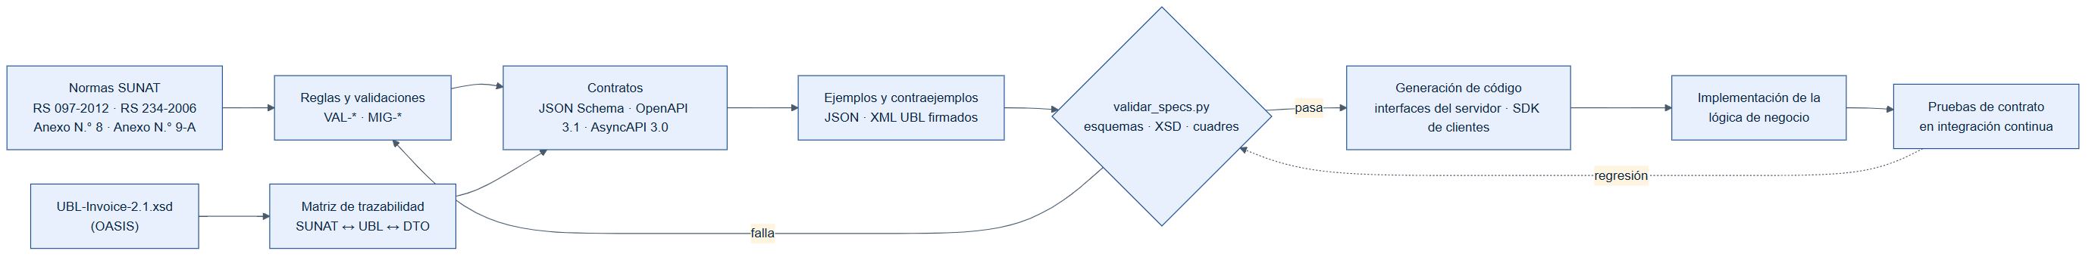
Flujo Spec-First
Nota. Elaboración propia.
- Normas: se reunieron y leyeron las normas y anexos oficiales (docs/02).
- Reglas: se escribieron como reglas con identificador (VAL-*, MIG-*) y fuente normativa (docs/04, docs/09).
- Contratos: se modelaron los contratos de datos (JSON Schema 2020-12), de interfaz síncrona (OpenAPI 3.1) y asíncrona (AsyncAPI 3.0).
- Ejemplos y contraejemplos: se prepararon solicitudes JSON válidas y 7 inválidas, y 4 XML UBL 2.1 firmados.
- Validación automática: tools/validar_specs.py comprueba los esquemas, los ejemplos, el XSD oficial, la firma y el cuadre de importes. Recién con todo en verde se pasa a generar código.

1.6 Uso de IA y verificación de fuentes
La investigación se apoyó en IA, como pide el enunciado. Ninguna afirmación normativa se tomó de la IA sin contrastarla con una fuente primaria:
- OASIS: paquete UBL 2.1 OS (XSD runtime).
- SUNAT: Anexo N.° 8 (catálogos), Anexo N.° 9-A (estándar UBL 2.1, RS 114-2019), Manual del programador del SEE, guía de elaboración del XML de factura, RS 000005-2023 y RS 150-2019, y los formatos y tablas de la RS 234-2006.
Los datos que no pudieron verificarse contra la norma vigente se registraron como supuestos (SUP-08, SUP-09) y no como hechos.

1.7 Glosario
Término | Significado
CPE | Comprobante de pago electrónico
SEE | Sistema de Emisión Electrónica (Del Contribuyente, OSE, SOL)
OSE | Operador de Servicios Electrónicos: valida el CPE por encargo de SUNAT
CDR | Constancia de recepción: respuesta XML de SUNAT/​OSE
UBL | Universal Business Language (OASIS; ISO/​IEC 19845:2015)
XSD | Esquema XML que define estructura, orden y cardinalidad
XMLDSig | Firma digital XML del W3C (firma enveloped)
RC / RA | Resumen diario de boletas /​ comunicación de baja
ISC | Impuesto Selectivo al Consumo; el sistema de cálculo está en el Catálogo N.° 08
ICBPER | Impuesto al Consumo de las Bolsas de Plástico (tributo 7152)
SIRE / RVIE | Sistema Integrado de Registros Electrónicos /​ Registro de Ventas e Ingresos Electrónico
Puerto / adaptador | Interfaz del núcleo /​ implementación tecnológica de esa interfaz (arquitectura hexagonal)
Outbox | Tabla donde se guarda el evento en la misma transacción que el dato, para publicarlo después
Linaje | Vínculo inmutable entre un registro legado y la entidad nueva que lo representa

2. Marco normativo y estudio del estándar UBL 2.1

2.1 Normas aplicables
Tabla 2.1. Normas y su impacto en el diseño
Norma | Qué regula | Impacto en el diseño
D. L. N.° 25632 y RS N.° 007-99/​SUNAT | Ley Marco y Reglamento de Comprobantes de Pago: tipos de comprobante y requisitos mínimos | Tipos 01, 03, 07 y 08; requisitos de la representación impresa
RS N.° 097-2012/SUNAT y modificatorias | SEE - Del Contribuyente: el comprobante se emite desde el sistema del contribuyente en XML UBL firmado y se envía a SUNAT u OSE | Es el núcleo del módulo cpe. Anexo N.° 8: catálogos de códigos. Anexo N.° 9-A: estándar UBL 2.1 (incorporado por la RS 114-2019/​SUNAT)
RS N.° 117-2017/SUNAT | SEE - OSE: un operador valida el comprobante y emite el CDR | Canal OSE intercambiable con SUNAT (ADR-06)
RS N.° 155-2017/SUNAT | Designación masiva de emisores electrónicos | ABC está obligada a emitir electrónicamente (SUP-01)
RS N.° 150-2019/SUNAT | Adecuación de los comprobantes al ICBPER (tributo 7152) | BaseUnitMeasure + PerUnitAmount por ítem (VAL-TRB-06)
RS N.° 193-2020/SUNAT | Forma de pago contado o crédito, monto neto pendiente y cuotas | cac:PaymentTerms FormaPago /​ CuotaNNN (VAL-PAG-*)
RS N.° 000005-2023/SUNAT | Ajusta requisitos de la factura y el Catálogo N.° 51 (p. ej., 0112 solo con DNI o RUC; guion como tipo de documento en supuestos específicos) | VAL-ID-05; catálogo 51 vigente
RS N.° 000075-2026/​SUNAT (vigente desde el 01-06-2026) | La condición de emisor electrónico y la obligación del SIRE nacen desde la inscripción en el RUC | Registro de Ventas alineado al RVIE del SIRE
RS N.° 000048-2026/​SUNAT (postergada al 01-01-2027 por la RS N.° 000143-2026/​SUNAT) | En el SEE-OSE, cada nota de crédito o débito modifica un solo comprobante; 7 días para el resumen diario de baja | Desde ya: documentoReferencia es único (VAL-NOT-01)
RS N.° 000049-2026/​SUNAT (postergada por la RS N.° 000141-2026/​SUNAT) | PEI WEB: envío del resumen de comprobantes impresos, incluido el motivo “baja o nula conexión a internet” | Contingencia en la región (SUP-07, RSK-03)
RS N.° 234-2006/SUNAT | Libros y registros vinculados a asuntos tributarios: Formato 12.1 (Inventario Permanente en Unidades Físicas), Formato 14.1 (Registro de Ventas) y Tablas 2, 5, 6, 10 y 12 | Módulos registros e inventario; destino de la migración
TUO de la Ley del IGV e ISC (D. S. N.° 055-99-EF) | IGV (16 %) + IPM (2 %). El ISC grava al productor, al importador y a sus vinculados; tres sistemas de cálculo (art. 56); Apéndices III y IV | Motor tributario (docs/​04); Catálogo N.° 08
Ley N.° 30884 | Crea el ICBPER; desde 2023 la tarifa es S/​ 0,50 por bolsa | Parámetro TARIFA_ICBPER con vigencia
Ley N.° 29733 | Protección de datos personales (DNI, correo y teléfono de clientes) | Mínimo de datos, cifrado en tránsito, auditoría de accesos
Código Tributario | Conservar libros y documentos mientras el tributo no prescriba | Conservar XML, CDR y PDF al menos 5 años (RNF-05)
OASIS UBL 2.1 (ISO/​IEC 19845:2015) y W3C XMLDSig | Sintaxis XML de los documentos comerciales y de la firma | specs/​ubl/​xsd-oasis-ubl-2.1; tools/conformidad

2.2 Sistema de emisión elegido
SUNAT ofrece tres caminos:
- SEE - SOL: emisión manual en el portal.
- SEE - Del Contribuyente: el sistema propio genera, firma y envía el XML. El Facturador SUNAT es una versión gratuita de este camino.
- SEE - OSE: el sistema propio envía el XML a un operador autorizado.
Como ABC necesita volumen, integración con inventario y operación multipunto, el diseño adopta sistema propio + canal parametrizable: envío a un OSE o directo a SUNAT, según la condición del contribuyente (VAL-ENV-06). Cambiar de canal no toca el dominio: es otro adaptador del mismo puerto CanalEnvioCpePort.

2.3 Estudio del estándar UBL 2.1 y del archivo UBL-Invoice-2.1.xsd

Arquitectura de los esquemas
- maindoc/UBL-Invoice-2.1.xsd: el documento raíz Invoice, que SUNAT usa para la factura (01) y la boleta (03). Las notas usan UBL-CreditNote-2.1.xsd y UBL-DebitNote-2.1.xsd.
- common/UBL-CommonAggregateComponents-2.1.xsd (cac:): agregados como Party, TaxTotal o InvoiceLine. common/UBL-CommonBasicComponents-2.1.xsd (cbc:): elementos simples como ID, Amount o Percent.
- common/UBL-CommonExtensionComponents-2.1.xsd (ext:): punto de extensión UBLExtensions/UBLExtension/ExtensionContent. Su contenido se valida en modo lax, y ahí SUNAT aloja la firma ds:Signature.
- Tipos de datos (UDT/QDT, CCTS): AmountType exige el atributo currencyID; QuantityType admite unitCode.

Hallazgos del estudio
- El XSD solo exige seis elementos raíz: cbc:ID, cbc:IssueDate, cac:AccountingSupplierParty, cac:AccountingCustomerParty, cac:LegalMonetaryTotal (con PayableAmount) y al menos un cac:InvoiceLine. Todo lo demás es 0..1 o 0..n.
- El perfil SUNAT (Anexo N.° 9-A) vuelve obligatorios varios elementos que el XSD deja opcionales: UBLVersionID (“2.1”), CustomizationID (“2.0”), InvoiceTypeCode con su @listID (tipo de operación), DocumentCurrencyCode, la firma, AddressTypeCode del emisor y el unitCode de cada ítem. Por eso el XSD no basta: hace falta una segunda capa de reglas (docs/04).
- El orden de los elementos es obligatorio (xsd:sequence), así que el generador UBL debe respetarlo. Ejemplo: en TaxCategory, Percent va antes que TaxExemptionReasonCode, y este antes que TierRange y TaxScheme.
- Los códigos de catálogo no están en el XSD: son texto libre calificado con listID, listURI o schemeID. Los valores válidos los impone SUNAT (Anexo N.° 8), y el sistema los valida como datos.
- En SUNAT la factura y la boleta comparten el esquema Invoice y se distinguen por InvoiceTypeCode (01 o 03). En la nota de crédito, el motivo va en cac:DiscrepancyResponse/cbc:ResponseCode (Catálogo N.° 09) y el comprobante modificado en cac:BillingReference.
- Los cuatro XML de ejemplo del repositorio validan contra estos XSD oficiales, con la firma incluida (ver docs/05, sección 5.7).
Tabla 2.2. Secuencia raíz de UBL-Invoice-2.1.xsd y su uso en el perfil SUNAT
# | Elemento | Card. XSD | Uso SUNAT (Anexo 9-A)
1 | ext:UBLExtensions | 0..1 | M: aloja la firma (campo 9)
2 | cbc:UBLVersionID | 0..1 | M: “2.1” (campo 1)
3 | cbc:CustomizationID | 0..1 | M: “2.0” (campo 2)
4 | cbc:ProfileID | 0..1 | No se usa (el tipo de operación va en InvoiceTypeCode/@listID)
5 | cbc:ProfileExecutionID | 0..1 | No se usa
6 | cbc:ID | 1..1 | M: serie-número (campo 3)
7 | cbc:CopyIndicator | 0..1 | No se usa
8 | cbc:UUID | 0..1 | No se usa
9 | cbc:IssueDate | 1..1 | M: fecha de emisión (campo 4)
10 | cbc:IssueTime | 0..1 | C: hora de emisión (campo 5); el sistema siempre la envía
11 | cbc:DueDate | 0..1 | C: fecha de vencimiento (campo 8)
12 | cbc:InvoiceTypeCode | 0..1 | M: Cat. 01 (campo 6) + @listID Cat. 51 (campo 58)
13 | cbc:Note | 0..n | C: leyendas, Cat. 52 (campo 57)
14 | cbc:TaxPointDate | 0..1 | No se usa
15 | cbc:DocumentCurrencyCode | 0..1 | M: Cat. 02 (campo 7)
16–21 | TaxCurrencyCode, PricingCurrencyCode, PaymentCurrencyCode, PaymentAlternativeCurrencyCode, AccountingCostCode, AccountingCost | 0..1 | No se usan
22 | cbc:LineCountNumeric | 0..1 | Opcional; el sistema lo envía
23 | cbc:BuyerReference | 0..1 | No se usa
24 | cac:InvoicePeriod | 0..n | C: ciclo de facturación (servicios públicos; ABC no lo usa)
25 | cac:OrderReference | 0..1 | C: orden de compra (campo 59)
26 | cac:BillingReference | 0..n | No se usa en factura (sí en las notas)
27 | cac:DespatchDocumentReference | 0..n | C: guía de remisión relacionada (campo 22)
28–30 | ReceiptDocumentReference, StatementDocumentReference, OriginatorDocumentReference | 0..n | No se usan
31 | cac:ContractDocumentReference | 0..n | C: servicios públicos (no aplica)
32 | cac:AdditionalDocumentReference | 0..n | C: otros documentos (Cat. 12) y anticipos (campos 23 y 65)
33 | cac:ProjectReference | 0..n | No se usa
34 | cac:Signature | 0..n | M: referencia a la firma (campo 9)
35 | cac:AccountingSupplierParty | 1..1 | M: emisor (campos 10–16)
36 | cac:AccountingCustomerParty | 1..1 | M: adquirente (campos 17–20)
37 | cac:PayeeParty | 0..1 | No se usa
38 | cac:BuyerCustomerParty | 0..1 | C: quien opera por cuenta del adquirente (campo 21)
39–40 | SellerSupplierParty, TaxRepresentativeParty | 0..1 | No se usan
41 | cac:Delivery | 0..n | C: venta itinerante y factura guía (campos 14 y 67–83)
42 | cac:DeliveryTerms | 0..1 | C: Incoterm (exportación, campo 62)
43 | cac:PaymentMeans | 0..n | C: medio de pago y cuenta para la detracción
44 | cac:PaymentTerms | 0..n | M en factura: forma de pago y cuotas (RS 193-2020); detracción; percepción (campo 64)
45 | cac:PrepaidPayment | 0..n | C: anticipos
46 | cac:AllowanceCharge | 0..n | C: cargos y descuentos globales, Cat. 53 (campos 50, 60 y 63)
47–50 | TaxExchangeRate, PricingExchangeRate, PaymentExchangeRate, PaymentAlternativeExchangeRate | 0..1 | No se usan
51 | cac:TaxTotal | 0..n | M: un solo TaxTotal con un subtotal por tributo (campos 40–49)
52 | cac:WithholdingTaxTotal | 0..n | No se usa
53 | cac:LegalMonetaryTotal | 1..1 | M: totales (campos 51–56 y 66)
54 | cac:InvoiceLine | 1..n | M: ítems (campos 24–39)
Nota. Cardinalidades extraídas por tools/xsd_cardinalidad.py de los XSD OASIS; uso SUNAT según el Anexo N.° 9-A (RS 114-2019/SUNAT). M = mandatorio; C = condicional.

2.4 Catálogos del Anexo N.° 8 usados por el sistema
Tabla 2.3. Catálogos SUNAT y su ubicación en UBL
Catálogo | Contenido | Elemento UBL | Contrato (catalogos-sunat.schema.json)
01 | Tipo de documento | cbc:InvoiceTypeCode, cbc:DocumentTypeCode | Cat01*
02 | Moneda (ISO 4217) | cbc:DocumentCurrencyCode, @currencyID | Cat02Moneda
03 | Unidad de medida (UN/​ECE Rec. 20) | cbc:InvoicedQuantity/​@unitCode | Cat03UnidadMedida
05 | Tributos (IGV 1000, IVAP 1016, ISC 2000, ICBPER 7152, 9995–9999) | cac:TaxScheme/cbc:ID, Name, TaxTypeCode | Cat05Tributo
06 | Tipo de documento de identidad | cbc:ID/@schemeID | Cat06TipoDocumentoIdentidad
07 | Afectación del IGV | cbc:TaxExemptionReasonCode | Cat07TipoAfectacionIgv
08 | Sistema de cálculo del ISC | cac:TaxCategory/​cbc:TierRange | Cat08SistemaIsc
09 / 10 | Motivo de nota de crédito /​ débito | cac:DiscrepancyResponse/​cbc:ResponseCode | Cat09*, Cat10*
12 | Documentos relacionados | cac:AdditionalDocumentReference/​cbc:DocumentTypeCode | datos
13 | Ubigeo | cac:RegistrationAddress/​cbc:ID | Ubigeo
16 | Tipo de precio (01 con IGV; 02 valor referencial) | cbc:PriceTypeCode | Cat16TipoPrecio
19 | Estado del ítem en el resumen diario | sac:SummaryDocumentsLine | ResumenDiario.estadoItem
25 | Código de producto SUNAT (UNSPSC) | cbc:ItemClassificationCode | codigoProductoSunat
51 | Tipo de operación | cbc:InvoiceTypeCode/​@listID | Cat51TipoOperacion
52 | Leyendas | cbc:Note/​@languageLocaleID | Cat52Leyenda
53 | Cargos y descuentos | cbc:AllowanceChargeReasonCode | Cat53*
54 / 59 | Detracción: bien o servicio /​ medio de pago | cac:PaymentTerms, cac:PaymentMeans | Cat54*, Cat59*
Los catálogos completos se cargan como datos con vigencia en el módulo tributacion (ADR-08) y se consultan con GET /catalogos/{numero}?fecha=. El esquema JSON solo fija el subconjunto mínimo que validan los clientes.

2.5 Punto clave: el Catálogo N.° 08 (sistemas de cálculo del ISC)
Tabla 2.4. Catálogo N.° 08 y fórmulas del motor tributario
Código | Sistema (TUO IGV e ISC, Apéndice IV) | Fórmula del ISC por ítem | Ejemplo
01 | Al valor (literal A) | ISC = valor de venta × tasa | 24 latas × S/​ 2,00 = 48,00; tasa ilustrativa 25 % → 12,00 (XML F001-2)
02 | Monto fijo (literal B) | ISC = cantidad expresada en la unidad del Apéndice × monto fijo | 10 cajas × 12 botellas × 0,62 L = 74,4 L × S/​ 0,50/​L (ilustrativo) → 37,20
03 | Precio de venta al público (literal C) | ISC = cantidad × PVP sugerido × factor (0,847) × tasa | 12 u × S/​ 5,00 × 0,847 × 30 % (ilustrativo) → 15,25
Consecuencias de diseño:
- Quién paga el ISC. El ISC es monofásico: lo pagan el productor, el importador o sus empresas vinculadas. Un mayorista que solo revende (supuesto SUP-03) recibe el ISC dentro de su costo de compra y no lo factura. Por eso el maestro de productos trae el ISC desactivado por defecto, y el contador lo activa solo si ABC importa o está vinculada a un productor. La factura F001-2 muestra ese escenario.
- Productos de abarrotes potencialmente afectos: cervezas, licores, cigarrillos y bebidas azucaradas o energizantes. Sus tasas y montos cambian por decreto supremo, así que viven en TasaIsc con vigenteDesde, vigenteHasta y baseLegal, nunca en el código (ADR-08).
- El ISC entra en la base del IGV: IGV = (valor de venta + ISC) × 18 % (VAL-TRB-05). En F001-2: (48,00 + 12,00) × 18 % = 10,80.
- Representación UBL: en la línea se agrega un cac:TaxSubtotal con cbc:TaxableAmount (base del ISC), cbc:TaxAmount, cac:TaxCategory/cbc:Percent, cbc:TierRange (código del Catálogo N.° 08) y el TaxScheme 2000 / ISC / EXC. En el total va un subtotal 2000 con la suma.
- Validación: VAL-TRB-03 (fórmula según el sistema), VAL-TRB-04 (el ISC declarado coincide con la parametrización vigente), VAL-TRB-05 (base del IGV) y el contraejemplo i06-isc-al-valor-sin-tasa.json (falta la tasa del sistema 01).
Lectura alternativa: el Anexo N.° 8 completo. El documento oficial que reúne los catálogos se titula “Anexo N.° 8 - Catálogo de códigos” (catálogos 01 a 60). El diseño lo trata como un conjunto de datos versionado con vigencia: un cambio normativo actualiza datos y no obliga a reconstruir el sistema.

2.6 Otros tributos y reglas de cálculo relevantes para abarrotes
- IGV: 18 % sobre la base imponible. Exonerado (20) e inafecto (30) se informan con los tributos 9997 y 9998 e IGV cero. Algunos productos agrícolas frescos están exonerados según el Apéndice I de la Ley del IGV; el ejemplo B001-1 incluye papa fresca (código 20).
- Operaciones gratuitas y bonificaciones (códigos 11 a 16, 21 y 31 a 37): llevan valor referencial (Cat. 16 = 02), valor unitario 0, tributo 9996 y la leyenda 1002. No suman al importe total. El ejemplo F001-1 incluye una bonificación (código 15).
- ICBPER: S/ 0,50 por bolsa; no forma parte de la base del IGV. Se informa con BaseUnitMeasure (cantidad de bolsas) y PerUnitAmount (tarifa). Ejemplo B001-1.
- Detracción y percepción: se soportan en el contrato (tipo de operación 1001 o 2001), pero fuera del escenario base (SUP-11).

2.7 Operación del SEE: plazos, servicios y respuestas
Tabla 2.5. Operación con SUNAT/OSE
Aspecto | Regla | Fuente
Envío de factura y notas vinculadas | sendBill (síncrono). Plazo máximo parametrizado en 3 días calendario contados desde el día siguiente a la emisión | Portal CPE de SUNAT; SUP-09
Boletas y notas vinculadas | Resumen diario (sendSummary, archivo RC) o envío individual, dentro del plazo | Manual del programador; Anexo de boletas
Comunicación de baja | sendSummary (archivo RA). Hasta 7 días calendario | Orientación SUNAT; RS 000048-2026
Consulta de ticket | getStatus: 0 procesado, 98 en proceso, 99 con errores | Manual del programador del SEE
Consulta de CDR | getStatusCdr (servicio de consulta) | Manual del programador del SEE
Nombre de archivos | RUC-TT-SERIE-NUMERO.zip con un XML del mismo nombre; RC y RA: RUC-RC-AAAAMMDD-n | Manual del programador del SEE
Autenticación | WS-Security UsernameToken: RUC + usuario SOL (en beta: MODDATOS) | Manual del programador del SEE
Ambientes | Beta https:/​/​e-beta.sunat.gob.pe/​ol-ti-itcpfegem-beta/​billService; producción https:/​/​e-factura.sunat.gob.pe/​ol-ti-itcpfegem/​billService | Manual del programador del SEE
Códigos de respuesta | 0100–0999: excepción SUNAT. 1000–1999: excepción por formato. 2000–3999: rechazo. 4000 en adelante: observación (el comprobante es válido) | Manual del programador, §4.1
Rechazo de factura o nota | “La numeración se considera ya utilizada, pero la factura […] no es válida”: se emite un comprobante nuevo con otro número | Manual del programador, §4.1
Excepción | El documento se considera no informado: se corrige y se reenvía con el mismo número | Manual del programador, §4.1
Resumen o baja rechazados | Se rechaza el documento completo y puede reenviarse con el mismo nombre | Manual del programador, §4.1

2.8 Registros formales (RS 234-2006/SUNAT)
- Formato 12.1 (Inventario Permanente en Unidades Físicas). Columnas: fecha; tipo de documento (Tabla 10); serie; número; tipo de operación (Tabla 12); entradas; salidas; saldo final. Cabecera: periodo, RUC, razón social, establecimiento, código, tipo de existencia (Tabla 5), descripción y unidad de medida (Tabla 6). Es el destino natural de las fichas del legado (Matriz C).
- Formato 14.1 (Registro de Ventas e Ingresos). Columnas: correlativo/CUO, fechas, comprobante (Tabla 10, serie y número), cliente (Tabla 2, número y nombre), valor de exportación, base gravada, exonerada, inafecta, ISC, IGV, otros tributos, total, tipo de cambio y referencia del comprobante modificado. Hoy se lleva como RVIE en el SIRE, que parte de los comprobantes emitidos. El sistema genera la propuesta o el formato desde los mismos datos del CPE (Matriz B).

2.9 Fuentes consultadas y nivel de confianza
Fuente | Uso | Confianza
Paquete OASIS UBL 2.1 OS (XSD runtime) | Estructura, orden y cardinalidad | Fuente primaria, verificada
SUNAT, Anexo N.° 8 - Catálogo de códigos (versión UBL 2.1) | Catálogos 01 a 58 | Fuente primaria
SUNAT, Anexo N.° 9-A - Estándar UBL 2.1 (RS 114-2019) | Campos, condición y XPath | Fuente primaria
SUNAT, Manual del programador del SEE | Servicios SOAP, archivos y códigos de respuesta | Fuente primaria
SUNAT, RS 150-2019 (ICBPER), RS 193-2020 (forma de pago), RS 000005-2023 (catálogo 51) | Reglas específicas | Fuente primaria
SUNAT, RS 234-2006: formatos 12.1 y 14.1 y tablas | Registros | Fuente primaria
Normas 2026 (RS 000048, 000049, 000075, 000141 y 000143) | Cambios próximos | Resúmenes de terceros (Sovos, BYB, El Peruano); verificar el texto oficial
Plazos de envío (3 días) y de baja (7 días) | Parámetros | Las fuentes no coinciden; parametrizados (SUP-09)

3. Descubrimiento de los casos de uso

3.1 Método
Los casos de uso salen de cuatro fuentes, cruzadas entre sí:
- Enunciado y normas: obligaciones de emisión, registros y migración (docs/01 y docs/02).
- Benchmark de soluciones del mercado peruano: Nubefact (OSE/PSE), SEE-SOL y App Emprender de SUNAT, Facturador SUNAT (SFS) y el proyecto de código abierto OpenUBL.
- Voz del usuario: problemas recurrentes documentados por SUNAT y por proveedores de facturación (blog de Nubefact), más hipótesis que deben confirmarse con los usuarios de ABC.
- Prueba guiada en una cuenta DEMO de Nubefact, como sugiere el enunciado. La cuenta requiere registro con datos reales, así que el equipo debe ejecutar el guion de la sección 3.4.

3.2 Benchmark funcional
Tabla 3.1. Capacidades observadas y decisión para ABC
Capacidad | Nubefact | SEE-SOL /​ App Emprender (SUNAT) | Facturador SUNAT (SFS) | Decisión para ABC
Emisión de factura, boleta y notas | Sí; además guías de remisión | Sí, manual (web o app) | Sí, desde TXT/​JSON del sistema propio | Sí, integrada a la venta (CU-01 a CU-04)
Integración con sistemas | API (JSON o TXT; el proveedor genera el XML) | No | Carpetas de intercambio | API REST propia + generación y firma propias (ADR-04)
Validación previa del XML | Servicio de validación en línea | No aplica | Validación local | Validación por capas antes de numerar (docs/​04)
PDF y XML para el cliente | Generación en línea de PDF y XML | Descarga manual | Sí | CU-09: PDF A4 y ticket, correo y WhatsApp
OSE / PSE | Autorizado como OSE y PSE | No aplica | Envía a SUNAT | Canal intercambiable OSE o SUNAT (ADR-06)
Inventario integrado | No es su foco | No | No | Sí: el evento descarga el kárdex (REQ-18)
Registros (14.1 / 12.1) | Reportes | No | No | Módulo registros (CU-20, CU-21)
Trabajo en tienda con internet intermitente | Depende de la nube | Depende de internet | Local | Servidor en LAN + cola de envío (ADR-05)
Nota. Capacidades de Nubefact según su sitio web (nubefact.com); las de SUNAT, según el portal CPE y orientación SUNAT. Elaboración propia.
Conclusión del benchmark. Las soluciones existentes resuelven la emisión, pero ABC necesita algo que no ofrecen juntas: integración con el inventario, migración del legado, registros formales y operación local en una zona de conectividad irregular. Se adopta de Nubefact la idea de validar antes de enviar y de exponer API + PDF/XML descargables. De OpenUBL se toma como referencia técnica la generación y el envío de UBL en Java.

3.3 Voz del usuario: problemas que el diseño debe evitar
Origen: [S] documento oficial de SUNAT; [N] publicaciones de Nubefact; [H] hipótesis a validar con entrevistas a cajeros, vendedores y contador de ABC.
Tabla 3.2. Problemas de usuarios y respuesta del diseño
ID | Problema reportado | Origen | Respuesta del diseño
PU-01 | Un rechazo de SUNAT inutiliza el número de la factura | [S] Manual del programador §4.1 | Validación completa antes de numerar; POST /​comprobantes/​calculos; VAL-NUM-05
PU-02 | Errores con códigos crípticos (p. ej., 1078) y rechazos difíciles de entender | [N] blog Nubefact, 2026 | Errores RFC 9457 con regla VAL-*, mensaje en español y código SUNAT relacionado
PU-03 | Las reglas de validación cambian y se postergan (de 2026 a 2027) | [N] [S] RS 000143-2026 | Catálogos, parámetros y reglas como datos versionados (ADR-08)
PU-04 | La venta no puede detenerse si cae internet, el OSE o SUNAT | [H] [S] contingencia, RS 000049-2026 | Emisión desacoplada del envío (outbox), servidor local y alertas de plazo
PU-05 | Diferencias de céntimos entre caja y comprobante | [H] | Motor tributario único en el servidor (ADR-07)
PU-06 | Comprobantes duplicados por doble clic o red intermitente (error 1033) | [H] | Idempotency-Key y correlativo atómico
PU-07 | No queda claro cómo anular: ¿baja, nota de crédito o resumen? | [H] | Asistente que elige RA, RC o NC según tipo, estado y plazo (VAL-BAJ-04)
PU-08 | La facturación no actualiza el inventario | [H] | El evento ComprobanteEmitido descarga el stock (VAL-INV-03)
PU-09 | Hay que entregar el comprobante por WhatsApp o correo e imprimirlo en ticketera | [H] | CU-09 (PDF A4, ticket de 80 mm, enlace)
PU-10 | Un certificado vencido detiene la emisión sin aviso | [H] | Alertas a 30, 15 y 7 días (CU-22)
PU-11 | Escribir a mano los datos del cliente genera errores | [H] | Autocompletado con RUC/​DNI y validación (CU-11)
PU-12 | Cargar productos uno por uno toma demasiado tiempo | [H] | Importación desde hoja de cálculo (CU-13)

3.4 Guion para la cuenta DEMO de Nubefact
Responsable: el equipo de ABC. Duración estimada: 60 minutos. Resultado: confirmar o ajustar los casos de uso y las reglas.
- Crear la cuenta de prueba con un correo del equipo, sin datos reales de clientes.
- Emitir una factura con 3 ítems gravados y 1 bonificación. Anotar los campos que pide el sistema y comparar con EmitirComprobanteRequest.
- Emitir una boleta menor a S/ 700 sin identificar al cliente y otra mayor a S/ 700. Verificar que la segunda exija el documento (VAL-BOL-01).
- Emitir una factura al crédito con 2 cuotas. Comparar con VAL-PAG-01 a VAL-PAG-03.
- Agregar una bolsa con ICBPER y un producto exonerado. Comparar los importes con el ejemplo B001-1.
- Anular una factura y una boleta. Observar si el sistema usa comunicación de baja, resumen diario o nota de crédito (PU-07).
- Provocar un error a propósito (RUC inválido) y registrar el mensaje que se muestra (PU-02).
- Descargar PDF, XML y CDR. Revisar el QR y la leyenda de la representación impresa.
- Registrar las diferencias en la Tabla 3.2 y actualizar las reglas que correspondan.

3.5 Actores
Tabla 3.3. Actores del sistema
Actor | Tipo | Dispositivo | Interés principal
Cajero | Primario | PC Windows (MSI) con ticketera | Vender rápido al por menor (boletas)
Vendedor mayorista | Primario | Android (APK) o PC | Facturar a bodegas, a crédito, con bonificaciones
Almacenero | Primario | Android con lector o cámara; PC | Ingresos, salidas, toma de inventario
Contador | Primario | PC | Notas, anulaciones, registros y cumplimiento
Administrador | Primario | PC | Configuración, series, certificado, usuarios y migración
Gerente | Primario | PC | Aprobar la migración, reportes
Planificador | Sistema (temporizador) | Servidor | Resumen diario, reintentos, alertas de plazo y certificado
OSE / SUNAT | Externo | — | Recibir y validar comprobantes; emitir el CDR
Padrón RUC | Externo | — | Datos del contribuyente
Sistema legado | Externo | — | Fuente única de la migración
Cliente (adquirente) | Externo | — | Recibir PDF y XML

3.6 Diagramas de casos de uso
Figura 3.1. Casos de uso de ventas y comprobantes electrónicos
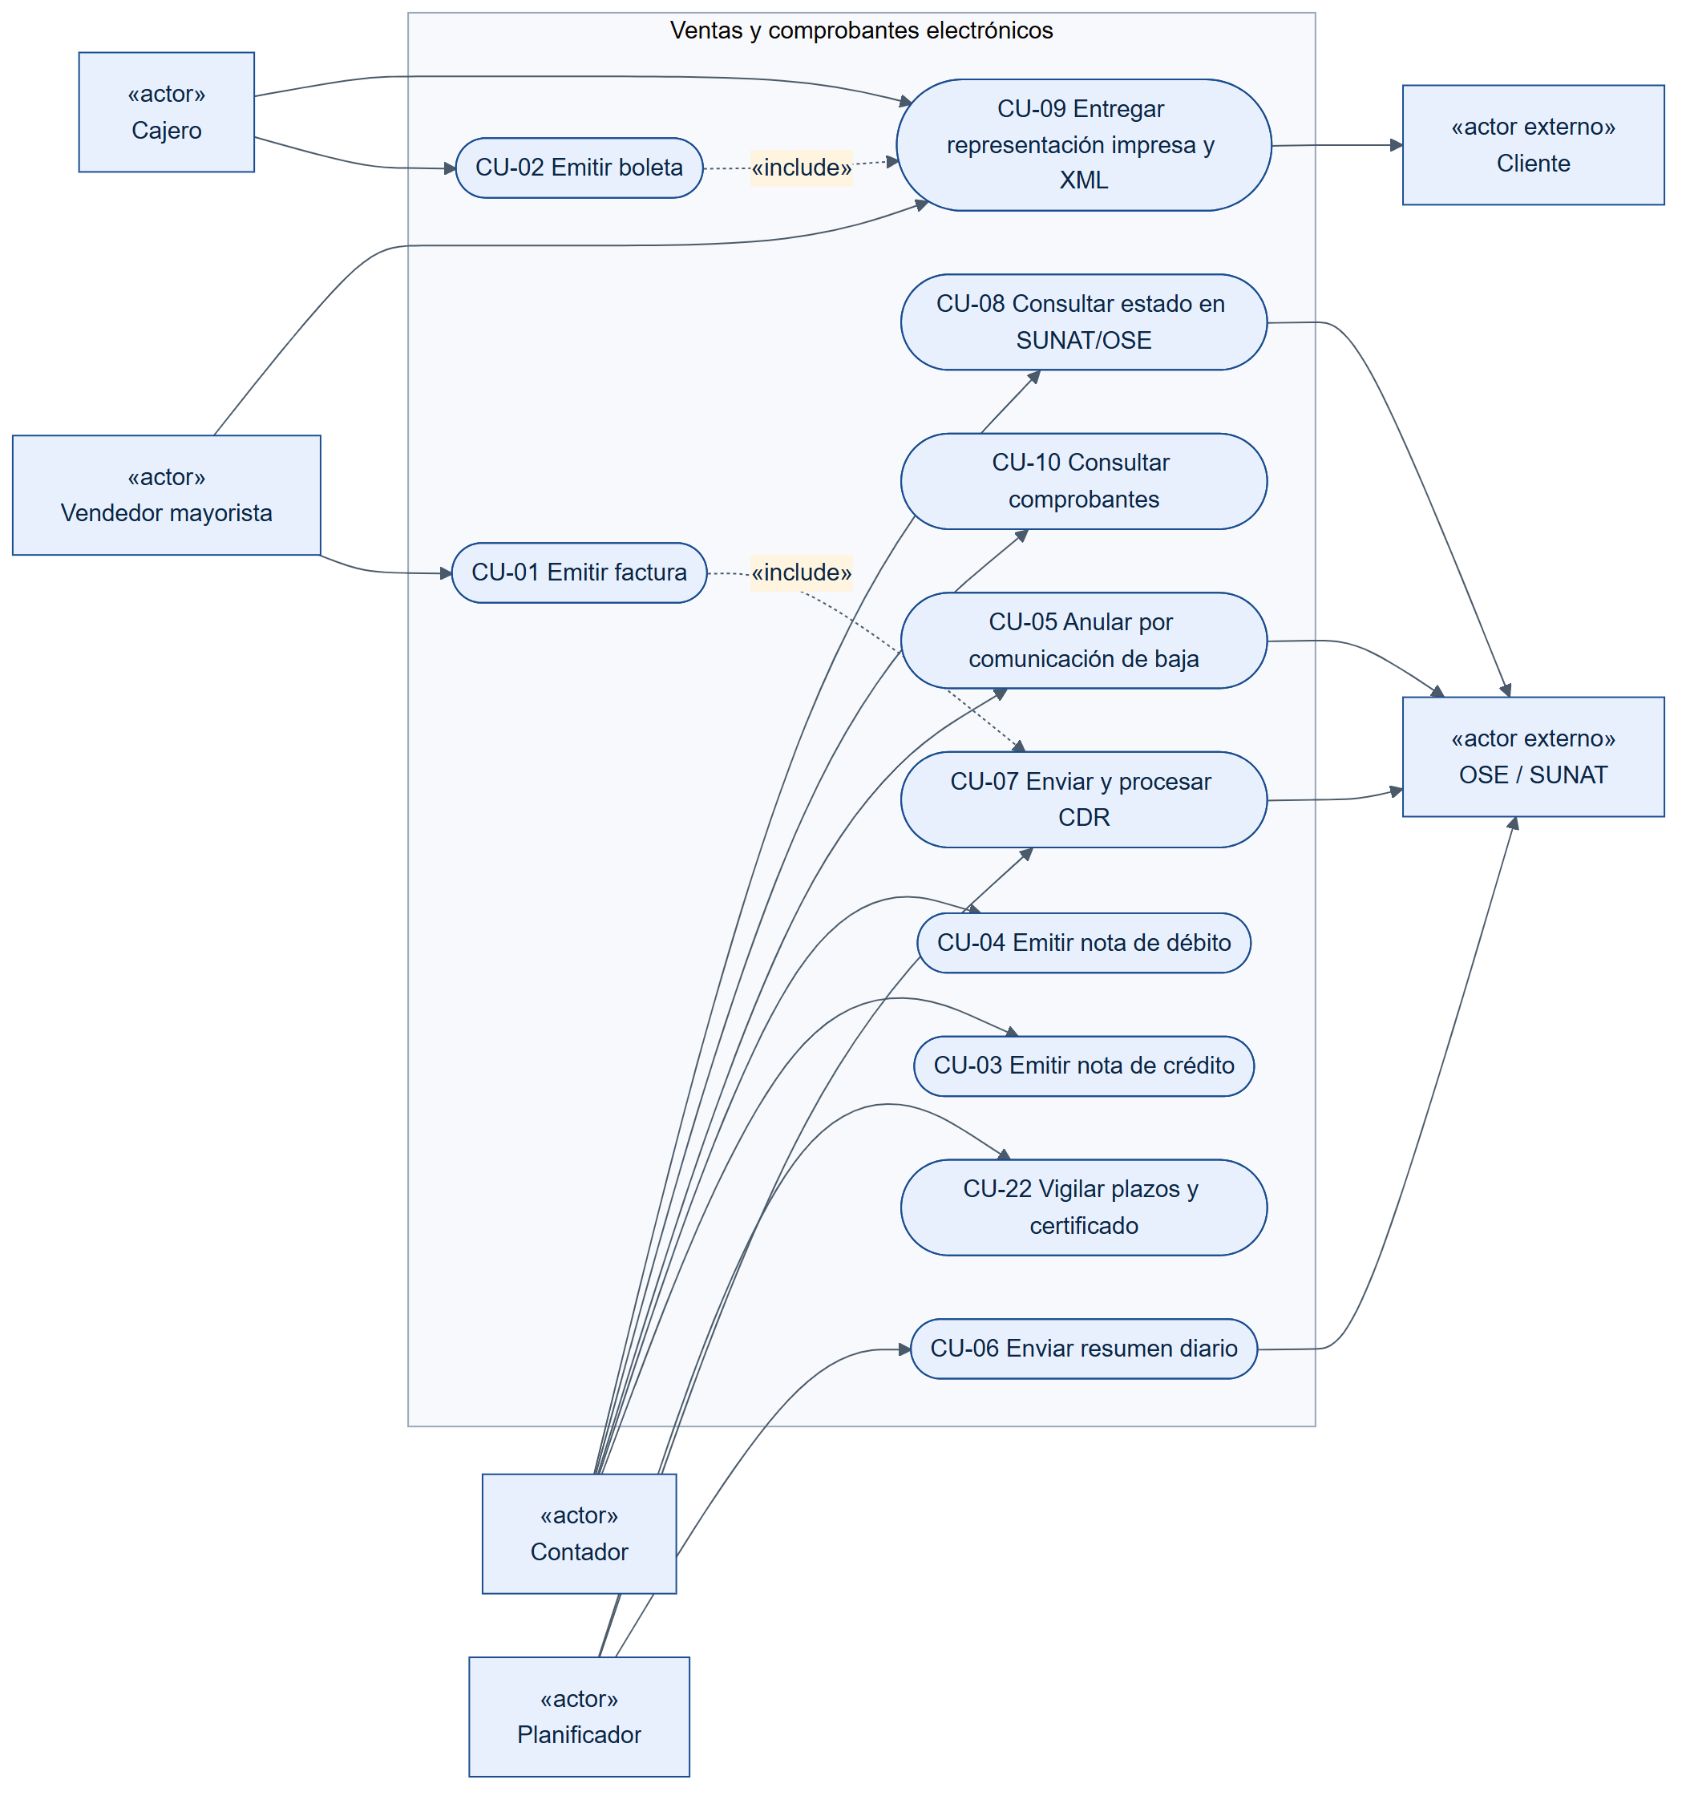
Casos de uso de ventas
Figura 3.2. Casos de uso de maestros, inventario, migración, registros y administración
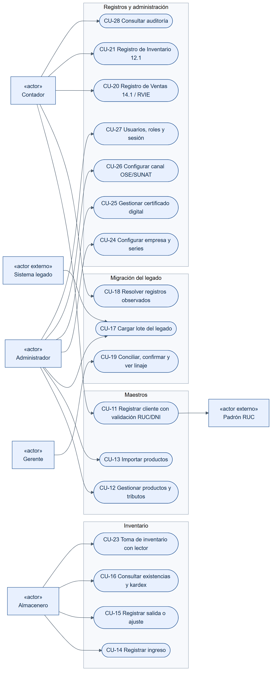
Casos de uso de soporte
Nota. Elaboración propia. Mermaid no tiene notación UML de casos de uso, así que los actores se dibujan como rectángulos con el estereotipo «actor».

3.7 Catálogo priorizado de casos de uso
Tabla 3.4. Casos de uso (MoSCoW: M = debe, S = debería, C = podría)
ID | Caso de uso | Actor principal | Módulo | Prior. | Fase | Operación API principal
CU-01 | Emitir factura electrónica | Vendedor | facturacion | M | 1 | POST /comprobantes
CU-02 | Emitir boleta de venta electrónica | Cajero | facturacion | M | 1 | POST /comprobantes
CU-03 | Emitir nota de crédito | Contador | facturacion | M | 1 | POST /comprobantes
CU-04 | Emitir nota de débito | Contador | facturacion | S | 1 | POST /comprobantes
CU-05 | Anular por comunicación de baja | Contador | cpe | M | 1 | POST /comunicaciones-baja
CU-06 | Enviar resumen diario de boletas (y anularlas) | Planificador | cpe | M | 1 | POST /resumenes-diarios
CU-07 | Enviar a OSE/​SUNAT y procesar el CDR | Planificador | cpe | M | 1 | POST /​comprobantes/​{id}/​reenvios
CU-08 | Consultar estado y CDR en SUNAT/​OSE | Contador | cpe | M | 1 | POST /​comprobantes/​{id}/​consultas-sunat
CU-09 | Entregar representación impresa, XML y CDR | Cajero | cpe / notificaciones | M | 1 | GET .../​representacion-impresa
CU-10 | Consultar comprobantes emitidos | Contador | facturacion | M | 1 | GET /comprobantes
CU-11 | Registrar cliente con validación RUC/​DNI | Contador / Vendedor | terceros | M | 1 | GET /consultas/ruc/{ruc}
CU-12 | Gestionar productos y su tratamiento tributario | Administrador | catalogo | M | 1 | POST /productos
CU-13 | Importar productos desde hoja de cálculo | Administrador | catalogo | S | 1 | POST /​productos/​importaciones
CU-14 | Registrar ingreso de mercadería | Almacenero | inventario | M | 1 | POST /​inventario/​movimientos
CU-15 | Registrar salida o ajuste (merma, devolución a proveedor) | Almacenero | inventario | M | 1 | POST /​inventario/​movimientos
CU-16 | Consultar existencias y kárdex | Almacenero | inventario | M | 1 | GET /​inventario/​kardex/​{id}
CU-17 | Cargar lote del sistema legado | Administrador | migracion | M | 1 | POST /migraciones/lotes
CU-18 | Resolver registros observados | Contador | migracion | M | 1 | PATCH /​migraciones/​registros/​{id}
CU-19 | Conciliar, confirmar y consultar linaje | Gerente | migracion | M | 1 | POST .../confirmacion
CU-20 | Generar Registro de Ventas (14.1 /​ RVIE) | Contador | registros | S | 1 | GET /registros/ventas
CU-21 | Generar Registro de Inventario (12.1) | Contador | registros | S | 1 | GET /​registros/​inventario-unidades-fisicas
CU-22 | Vigilar plazos de envío y vencimiento del certificado | Planificador | cpe | M | 1 | evento certificado.por-vencer
CU-23 | Toma de inventario con lector de código de barras | Almacenero | inventario | S | 1 | POST /​inventario/​movimientos
CU-24 | Configurar empresa, establecimientos y series | Administrador | configuracion /​ facturacion | M | 1 | POST /​configuracion/​series
CU-25 | Gestionar el certificado digital | Administrador | cpe | M | 1 | POST /​configuracion/​certificados
CU-26 | Configurar el canal OSE/​SUNAT y el ambiente | Administrador | cpe | M | 1 | PUT /​configuracion/​canal-envio
CU-27 | Iniciar sesión y gestionar usuarios y roles | Todos | seguridad | M | 1 | POST /auth/token
CU-28 | Consultar la auditoría | Contador / Gerente | seguridad | S | 1 | GET /auditoria/eventos
CU-29 | Instalar y actualizar el cliente (MSI /​ APK) | Administrador | plataforma | M | 1 | GET /​sistema/​version-cliente
CU-30 | Emitir guía de remisión electrónica | Almacenero | cpe | S | 2 | (fase 2)
CU-31 | Tomar pedidos de preventa sin conexión | Vendedor | facturacion | S | 2 | (fase 2)
CU-32 | Registrar compras, percepciones y detracciones de proveedores | Contador | registros | C | 2 | (fase 2)

3.8 Especificación de los casos de uso críticos

CU-01 Emitir factura electrónica
- Actor: vendedor mayorista. Precondiciones: sesión iniciada en un dispositivo con serie F activa; certificado vigente; productos registrados.
- Flujo básico:
  - El vendedor busca al cliente por RUC. El sistema valida el RUC y lo autocompleta (CU-11).
  - Agrega productos por código, código de barras o texto. Las presentaciones (caja o paquete) y los precios mayoristas se toman del maestro.
  - La vista llama a POST /comprobantes/calculos y muestra los importes del motor tributario.
  - El vendedor elige la forma de pago. Si es crédito, define las cuotas.
  - El vendedor confirma. La vista envía POST /comprobantes con una Idempotency-Key nueva.
  - El servidor valida (capas 1 a 3), asigna F001-n, genera y firma el XML y responde 201 con hash, QR y enlaces.
  - Se imprime o se envía la representación impresa (CU-09). El envío a OSE/SUNAT sigue en segundo plano (CU-07).
- Flujos alternos:
  - 1a. RUC inválido, de baja o no habido: VAL-ID-02 bloquea; VAL-ID-04 bloquea o advierte.
  - 5a. Se corta la red tras enviar: el cliente reintenta con la misma Idempotency-Key y recibe 200 con el mismo comprobante, sin duplicarlo.
  - 6a. Se viola una regla: 422 con la lista de VAL-*; no se consume ningún número.
  - 7a. SUNAT/OSE rechaza (2000–3999): el estado pasa a RECHAZADO y se emite un comprobante nuevo con otro número (VAL-NUM-05).
- Reglas: VAL-ID-01 a 04, VAL-NUM-01, 02 y 04, VAL-FEC-, VAL-ITM-, VAL-TRB-, VAL-TOT-, VAL-PAG-*.
- Postcondiciones: comprobante EMITIDO con XML firmado; evento ComprobanteEmitido, que descarga el kárdex (Tabla 12 = 01 Venta) y anota el Registro de Ventas.

CU-02 Emitir boleta de venta electrónica
- Actor: cajero. Igual que CU-01, con estas diferencias:
  - Si el total es de hasta S/ 700 y el cliente no lo pide, se usa el adquirente genérico (SUP-08). Si supera S/ 700, o la boleta sustenta un traslado de bienes, se exige tipo y número de documento (VAL-BOL-01 y 02).
  - Los precios se ingresan con IGV; el motor despeja el valor de venta (VAL-TRB-02).
  - Las bolsas generan ICBPER (VAL-TRB-06).
  - Las boletas se informan en el resumen diario o una por una, según la configuración del canal (VAL-BOL-03).

CU-03 Emitir nota de crédito
- Actor: contador. Precondición: el comprobante modificado está ACEPTADO u OBSERVADO.
- Flujo básico:
  - El contador busca el comprobante y elige el motivo (Cat. 09) y el sustento.
  - Selecciona los ítems o importes a acreditar.
  - El sistema valida (VAL-NOT-01 a 05): un solo comprobante referenciado, mismo cliente y moneda, saldo no excedido y serie con la misma letra (FC01 modifica F001).
  - Se emite igual que en CU-01, pasos 5 a 7.
- Postcondición: si el motivo es una devolución (06 o 07), el inventario registra una entrada con la Tabla 12 = 05 (Devolución recibida).

CU-05 Anular comprobante
- El contador elige uno o varios comprobantes y el motivo.
- El asistente decide según el tipo, el estado y el plazo (VAL-BAJ-04):
  - Factura o nota aceptada dentro del plazo: comunicación de baja (RA).
  - Boleta: resumen diario con estado 3.
  - Fuera de plazo: propone una nota de crédito motivo 01.
- El servidor genera el RA, lo firma y llama a sendSummary. Guarda el ticket y consulta getStatus hasta obtener 0 o 99.
- Si el código es 0: el comprobante pasa a ANULADO y se publica ComprobanteAnulado, que revierte el stock. Si es 99: el resultado vuelve al contador con el motivo.

CU-07 Enviar a OSE/SUNAT y procesar el CDR
- Tras el commit de la emisión, el módulo cpe toma el evento de la cola (outbox).
- Arma el ZIP RUC-TT-SERIE-NUMERO y llama a sendBill (o lo incluye en el RC si es boleta y el canal usa resumen).
- Interpreta la respuesta según la Tabla 2.5:
  - 0 → ACEPTADO.
  - 4000 o más → OBSERVADO.
  - 2000–3999 → RECHAZADO.
  - 0100–1999 o sin respuesta → EXCEPCION, con reintento exponencial (1, 2, 4, 8 minutos… hasta 6 horas) usando el mismo número.
- Guarda el CDR y el historial de intentos, publica el resultado y, si corresponde, notifica al cliente.
- Si a 24 horas del vencimiento del plazo un comprobante sigue sin CDR, alerta al contador (VAL-ENV-05).

CU-17 a CU-19 Migración del legado
Están detallados en docs/09: carga a staging con hash, perfilado, reglas MIG, revisión humana de los registros observados, conciliación, confirmación y consulta del linaje.

4. Reglas de negocio y validaciones
En Spec-First las reglas se escriben antes que el código. Cada regla tiene un identificador estable que aparece en los contratos (x-reglas del OpenAPI), en los errores (errores[].regla del Problem) y en las pruebas.

4.1 Validación por capas
Tabla 4.1. Capas de validación
Capa | Qué valida | Dónde | Herramienta / contrato | Resultado si falla
1. Contrato | Tipos, formatos n(12,2) y n(12,10), catálogos y condicionales simples | Cliente y controlador | JSON Schema 2020-12 (specs/schemas) | 400; no se consume número
2. Dominio | Reglas de negocio y tributarias: RUC, umbrales, saldos, tributos, totales | Núcleo (ValidadorNormativo, MotorTributario) | Reglas VAL-* | 422; no se consume número
3. Documento | Estructura UBL y perfil SUNAT sobre el XML generado | Adaptador UBL, antes de firmar | XSD OASIS + reglas VAL-EST-02 y 03 | Error interno: alerta al equipo, no se emite
4. Autoridad | Validación de OSE/SUNAT | Respuesta (CDR o ticket) | Códigos 0100–4999 | Estados EXCEPCION, RECHAZADO u OBSERVADO; se aprende la regla y se agrega a las capas 1 a 3
El objetivo es que la capa 4 nunca encuentre un error que las capas 1 a 3 pudieron detectar: cada rechazo real se convierte en una regla nueva (retroalimentación).

4.2 Catálogo de reglas
Tabla 4.2. Reglas de identificación, boleta y numeración
ID | Regla | Capa | Sev. | Fuente
VAL-EST-01 | La solicitud cumple su JSON Schema | 1 | Error | Contrato
VAL-EST-02 | El XML generado valida contra UBL-Invoice/​CreditNote/​DebitNote-2.1.xsd | 3 | Error | OASIS UBL 2.1
VAL-EST-03 | Están presentes los campos que el perfil SUNAT exige y el XSD deja opcionales: UBLVersionID, CustomizationID, InvoiceTypeCode@listID, DocumentCurrencyCode, firma, AddressTypeCode, unitCode | 3 | Error | Anexo N.° 9-A
VAL-ID-01 | El RUC tiene 11 dígitos y prefijo 10, 15, 16, 17 o 20 | 1 | Error | Cat. 06
VAL-ID-02 | Dígito verificador del RUC: pesos 5-4-3-2-7-6-5-4-3-2 sobre los 10 primeros dígitos; d = 11 − (suma mód 11); si d = 10 → 0 y si d = 11 → 1 | 2 | Error | Algoritmo del RUC
VAL-ID-03 | Una factura de venta interna (0101, 1001, 2001) va a un adquirente con RUC (tipo 6) | 1 y 2 | Error | Anexo N.° 9-A, campo 17
VAL-ID-04 | El RUC del adquirente existe y está ACTIVO en el padrón. Si figura como NO HABIDO, se emite una advertencia | 2 | Error / Adv. | Padrón RUC
VAL-ID-05 | El tipo de operación 0112 solo admite factura, con adquirente identificado por DNI o RUC | 1 | Error | RS 000005-2023
VAL-ID-06 | El DNI tiene 8 dígitos; otros documentos, hasta 15 caracteres | 1 | Error | Cat. 06
VAL-BOL-01 | En boletas con total mayor a S/​ 700 (parámetro UMBRAL_IDENTIFICACION_BOLETA), o si el cliente lo pide, se exige tipo y número de documento | 2 | Error | Anexo de boleta (RS 114-2019), campo 11
VAL-BOL-02 | Si la boleta sustenta un traslado de bienes, se exige identificar al adquirente | 2 | Error | Ídem
VAL-BOL-03 | Boletas y sus notas se informan por resumen diario o de forma individual, dentro del plazo | 2 | Error | Manual del programador
VAL-NUM-01 | Serie de 4 caracteres: factura F + 3; boleta B + 3; nota según la letra del comprobante que modifica | 1 | Error | Anexo N.° 9-A, campo 3
VAL-NUM-02 | El servidor asigna el correlativo (1 a 99999999): consecutivo y único por (RUC, tipo, serie). El cliente nunca lo envía | 2 | Error | Anexo N.° 9-A; RSK-05
VAL-NUM-03 | La serie de la nota empieza con la misma letra que la del comprobante modificado | 2 | Error | Anexo de notas
VAL-NUM-04 | La serie pertenece al punto de emisión del dispositivo y está activa | 2 | Error | Diseño (ADR-10)
VAL-NUM-05 | Un número de factura o nota RECHAZADO (2000–3999) no se reutiliza. Tras una EXCEPCION (0100–1999) se reenvía con el mismo número | 4 | — | Manual del programador §4.1
Tabla 4.3. Reglas de fechas, moneda, ítems y tributos
ID | Regla | Capa | Sev. | Fuente
VAL-FEC-01 | La fecha de emisión no es posterior a la fecha del servidor (zona America/​Lima) | 2 | Error | SEE
VAL-FEC-02 | La fecha de emisión no es anterior al plazo máximo de envío vigente (PLAZO_ENVIO_DIAS) | 2 | Error | SUP-09
VAL-FEC-03 | Vencimiento posterior o igual a la emisión; cuotas con fecha posterior a la emisión y crecientes | 1 y 2 | Error | RS 193-2020
VAL-MON-01 | Moneda del Cat. 02; todos los importes del comprobante en la misma moneda | 1 | Error | Cat. 02
VAL-MON-02 | Una moneda distinta de PEN exige tipo de cambio | 1 | Error | Formato 14.1
VAL-ITM-01 | Entre 1 y 500 ítems por comprobante | 1 | Error | Diseño
VAL-ITM-02 | Cantidad mayor que 0; valor o precio unitario mayor o igual a 0, con hasta 10 decimales | 1 y 2 | Error | Anexo N.° 9-A, campos 26 y 32
VAL-ITM-03 | Unidad de medida del Cat. 03; descripción de 1 a 500 caracteres | 1 | Error | Campos 25 y 31
VAL-ITM-04 | Una operación no onerosa (Cat. 07: 11–16, 21, 31–37) lleva valor referencial mayor que 0, valor unitario 0, PriceTypeCode 02 y la leyenda 1002 | 1 y 2 | Error | Campo 34; Cat. 52
VAL-ITM-05 | La afectación 40 (exportación) solo se usa con tipo de operación 02xx | 2 | Error | Cat. 07 y 51
VAL-ITM-06 | Si el ítem referencia un producto, la afectación, el ISC y el ICBPER se toman del maestro. Cambiarlos requiere el rol CONTADOR y queda auditado | 2 | Error | Diseño (PU-05)
VAL-TRB-01 | IGV del ítem = redondear((valor de venta + ISC) × tasa IGV vigente, 2) | 2 | Error | TUO IGV; TASA_IGV
VAL-TRB-02 | Si se ingresa el precio con impuestos: importe = redondear(cantidad × precio, 2); valor de venta = redondear(importe ÷ (1 + tasa IGV), 2); IGV = importe − valor de venta. Con ISC se despeja según el sistema | 2 | — | Diseño
VAL-TRB-03 | ISC según el Cat. 08: 01 → valor × tasa; 02 → cantidad base × monto fijo; 03 → cantidad × PVP × factor × tasa | 2 | Error | Art. 56 TUO; Tabla 2.4
VAL-TRB-04 | Los datos de ISC del ítem coinciden con la TasaIsc vigente a la fecha de emisión; un producto no afecto no acepta ISC | 2 | Error | ADR-08
VAL-TRB-05 | La base del IGV incluye el ISC; el ICBPER no forma parte de la base | 2 | Error | TUO IGV; RS 150-2019
VAL-TRB-06 | ICBPER = número de bolsas × TARIFA_ICBPER vigente (S/​ 0,50), informado con BaseUnitMeasure y PerUnitAmount | 2 y 3 | Error | Ley 30884; RS 150-2019
VAL-TRB-07 | Exonerado (20), inafecto (30) y exportación (40): IGV 0 y tributo 9997, 9998 o 9995 | 2 | Error | Cat. 05 y 07
VAL-TRB-08 | Redondeo HALF_UP: 2 decimales en importes y 10 en valores unitarios. Se redondea por ítem y los totales son sumas de ítems | 2 | — | ADR-07
VAL-TRB-09 | El tributo de las gratuitas (9996) se informa, pero no suma al total de tributos ni al importe total | 2 | Error | Anexo N.° 9-A, campos 44–45
Tabla 4.4. Reglas de totales, pago, notas, bajas, envío, detracción e inventario
ID | Regla | Capa | Sev. | Fuente
VAL-TOT-01 | Total valor de venta (LineExtensionAmount) = Σ valor de venta de los ítems onerosos − descuentos globales que afectan la base (02) + cargos globales que la afectan (49) | 2 | Error | Campo 54
VAL-TOT-02 | Total de tributos (TaxTotal/TaxAmount) = IGV + ISC + ICBPER + otros (excluye 9996) | 2 | Error | Campo 40
VAL-TOT-03 | Total precio de venta (TaxInclusiveAmount) = total valor de venta + total de tributos | 2 | Error | Campo 55
VAL-TOT-04 | Importe total (PayableAmount) = total precio de venta − descuentos no afectos (03) + cargos no afectos (50) − anticipos ± redondeo | 2 | Error | Campo 53
VAL-TOT-05 | La diferencia entre Σ de ítems y base × tasa no supera S/​ 1,00 (tolerancia de SUNAT). El motor nunca la aprovecha a propósito | 2 | Adv. | Validaciones SUNAT
VAL-TOT-06 | La leyenda 1000 (monto en letras) está siempre presente y coincide con el importe total | 2 | Error | Cat. 52
VAL-PAG-01 | La factura informa su forma de pago (contado o crédito) | 1 | Error | RS 193-2020
VAL-PAG-02 | Crédito: monto neto pendiente mayor que 0 y menor o igual al importe total; al menos una cuota | 1 y 2 | Error | RS 193-2020
VAL-PAG-03 | La suma de las cuotas es igual al monto neto pendiente | 2 | Error | RS 193-2020
VAL-PAG-04 | El crédito no supera el límite de crédito del cliente | 2 | Adv. | Política de ABC
VAL-NOT-01 | La nota modifica exactamente un comprobante | 1 y 2 | Error | RS 000048-2026
VAL-NOT-02 | El comprobante modificado existe, es del emisor, está ACEPTADO u OBSERVADO y no ANULADO | 2 | Error | Anexo de notas
VAL-NOT-03 | El motivo pertenece al Cat. 09 (crédito) o al Cat. 10 (débito) y se informa el sustento | 1 | Error | Cat. 09 y 10
VAL-NOT-04 | Mismo adquirente y misma moneda que el comprobante modificado | 2 | Error | Anexo de notas
VAL-NOT-05 | Las notas de crédito acumuladas no superan el importe del comprobante; los motivos 01, 02 y 06 cubren el total | 2 | Error | Anexo de notas
VAL-NOT-06 | Una nota por devolución (06, 07) genera una entrada de inventario (Tabla 12 = 05) | 2 | — | RS 234-2006
VAL-BAJ-01 | Facturas y notas aceptadas se anulan con comunicación de baja dentro de PLAZO_BAJA_DIAS (7) | 2 | Error | SEE; RS 000048-2026
VAL-BAJ-02 | Las boletas y sus notas se anulan con estado 3 en el resumen diario | 2 | Error | Cat. 19
VAL-BAJ-03 | No se da de baja un comprobante con notas vigentes ni uno ya informado en otra baja | 2 | Error | SEE
VAL-BAJ-04 | Fuera de plazo, la alternativa es una nota de crédito con motivo 01 | 2 | — | Diseño (PU-07)
VAL-ENV-01 | Nombre del archivo: RUC-TT-SERIE-NUMERO; RC y RA: RUC-RC\|RA-AAAAMMDD-n | 3 | Error | Manual del programador
VAL-ENV-02 | Certificado vigente a la fecha de firma; alertas a 30, 15 y 7 días | 2 | Error | —
VAL-ENV-03 | Interpretación de la respuesta: 0 aceptado; 0100–0999 reintento automático; 1000–1999 corregir y reenviar con el mismo número; 2000–3999 rechazo; 4000 o más observación | 4 | — | Manual del programador §4.1
VAL-ENV-04 | Ticket (getStatus): 0 procesado, 98 en proceso (reconsultar), 99 con errores | 4 | — | Ídem
VAL-ENV-05 | Alerta si un comprobante sigue sin CDR a 24 horas del fin del plazo de envío | 2 | Adv. | SUP-09
VAL-ENV-06 | El canal (OSE o SUNAT) y el ambiente (beta o producción) son configuración; quien está obligado a usar OSE no envía directo a SUNAT | 2 | Error | RS 117-2017
VAL-DET-01 | La operación 1001 exige código del Cat. 54, porcentaje, cuenta del Banco de la Nación y la leyenda 2006 | 1 y 2 | Error | Cat. 51, 52 y 54
VAL-INV-01 | Todo movimiento declara el tipo de operación (Tabla 12) y el documento de soporte (Tabla 10, serie y número) | 1 | Error | Formato 12.1
VAL-INV-02 | Ninguna salida deja saldo negativo (configurable por almacén; por defecto bloquea) | 2 | Error | Política de ABC
VAL-INV-03 | Los movimientos de venta solo los genera el evento del comprobante, nunca un registro manual | 2 | Error | Diseño (PU-08)
VAL-INV-04 | Un periodo cerrado no se modifica: se corrige con un movimiento de ajuste en el periodo abierto | 2 | Error | RS 234-2006
Las reglas de migración MIG-01 a MIG-12 están en docs/09.

4.3 Algoritmo del motor tributario
Se especifica como función pura: calcular(comprobante, parametrosVigentes) → (items calculados, totales, leyendas). Los parámetros salen del módulo tributacion a la fecha de emisión: TASA_IGV, TARIFA_ICBPER, TasaIsc por producto y FACTOR_ISC_PVP.
para cada ítem i:
si afectación es no onerosa (Cat.07 ∈ {11..16, 21, 31..37}): # VAL-ITM-04
valorVenta_i = r2(cantidad × valorReferencial)
tributoGratis_i = afectación ∈ {11..16} ? r2(valorVenta_i × tasaIGV) : 0
continuar (no suma a gravadas ni al importe total) # VAL-TRB-09
si se ingresó precioUnitario (con impuestos): # VAL-TRB-02
importe_i = r2(cantidad × precio)
despejar valorVenta_i según afectación y sistema ISC
si no:
valorVenta_i = r2(cantidad × valorUnitario) − descuentosQueAfectanBase_i
ISC_i = según Cat.08: # VAL-TRB-03
01 → r2(valorVenta_i × tasa)
02 → r2(cantidadEnUnidadBase × montoFijo)
03 → r2(cantidad × PVP × factor × tasa)
si afectación ∈ {10..17}: baseIGV_i = valorVenta_i + ISC_i; IGV_i = r2(baseIGV_i × tasaIGV) # VAL-TRB-01/05
si afectación ∈ {20, 30, 40}: IGV_i = 0 # VAL-TRB-07
ICBPER_i = bolsas × tarifaICBPER # VAL-TRB-06
precioUnitario_i = r10((valorVenta_i + ISC_i + IGV_i) ÷ cantidad)
totales:
gravadas = Σ valorVenta (10..17) − descuentosGlobalesAfectos + cargosGlobalesAfectos
exoneradas, inafectas, exportación = Σ por afectación
igv = Σ IGV_i ; isc = Σ ISC_i ; icbper = Σ ICBPER_i # VAL-TRB-08 (sumas de ítems)
totalValorVenta = gravadas + exoneradas + inafectas + exportación # VAL-TOT-01
totalTributos = igv + isc + icbper + otros # VAL-TOT-02
totalPrecioVenta = totalValorVenta + totalTributos # VAL-TOT-03
importeTotal = totalPrecioVenta − descuentosNoAfectos + cargosNoAfectos − anticipos ± redondeo # VAL-TOT-04
leyendas: 1000 (monto en letras) siempre; 1002 si hay gratuitas; 2006 si hay detracción; 2001 si aplica Amazonía
r2 = redondeo HALF_UP a 2 decimales; r10 = a 10 decimales
Tabla 4.5. Verificación numérica con los ejemplos del repositorio
Ejemplo | Escenario | Gravadas | Exon. | Gratuitas | ISC | IGV | ICBPER | Total
F001-1 | Mayorista al crédito + bonificación (15) | 2 261,00 | 0,00 | 30,00 (IGV ref. 5,40) | 0,00 | 406,98 | 0,00 | 2 667,98
F001-2 | ISC, Cat. 08 = 01 (importación) | 133,00 | 0,00 | 0,00 | 12,00 | 26,10 | 0,00 | 171,10
B001-1 | Minorista: precio con IGV + exonerado + bolsas | 21,53 | 7,50 | 0,00 | 0,00 | 3,87 | 1,00 | 33,90
FC01-1 | Nota de crédito por devolución de 1 caja | 85,00 | 0,00 | 0,00 | 0,00 | 15,30 | 0,00 | 100,30
Los cuatro XML cumplen VAL-TOT-01 a 04, según la verificación automática de tools/validar_specs.py.

4.4 Numeración y concurrencia
- Una serie por punto de emisión (caja, PC o móvil). Dos cajas nunca compiten por el mismo correlativo, y un dispositivo móvil puede trabajar con su propia serie (ADR-10).
- Asignación atómica: dentro de la transacción de emisión se ejecuta UPDATE serie SET ultimo = ultimo + 1 WHERE codigo = :serie RETURNING ultimo (bloqueo de fila). Si la transacción falla después, se revierte también el número: no quedan saltos.
- El número se consume solo después de pasar las capas 1 y 2: un error de validación no gasta correlativos.
- Idempotencia: (Idempotency-Key, usuario) se guarda con el hash del cuerpo. La misma clave con el mismo cuerpo devuelve el comprobante existente (200); con otro cuerpo, devuelve 409.
- Rechazo de SUNAT: el número queda consumido y el comprobante queda RECHAZADO, visible para la auditoría. Se emite uno nuevo (VAL-NUM-05).

4.5 Ciclo de vida del comprobante
Figura 4.1. Estados del comprobante y su relación con las respuestas de SUNAT/OSE
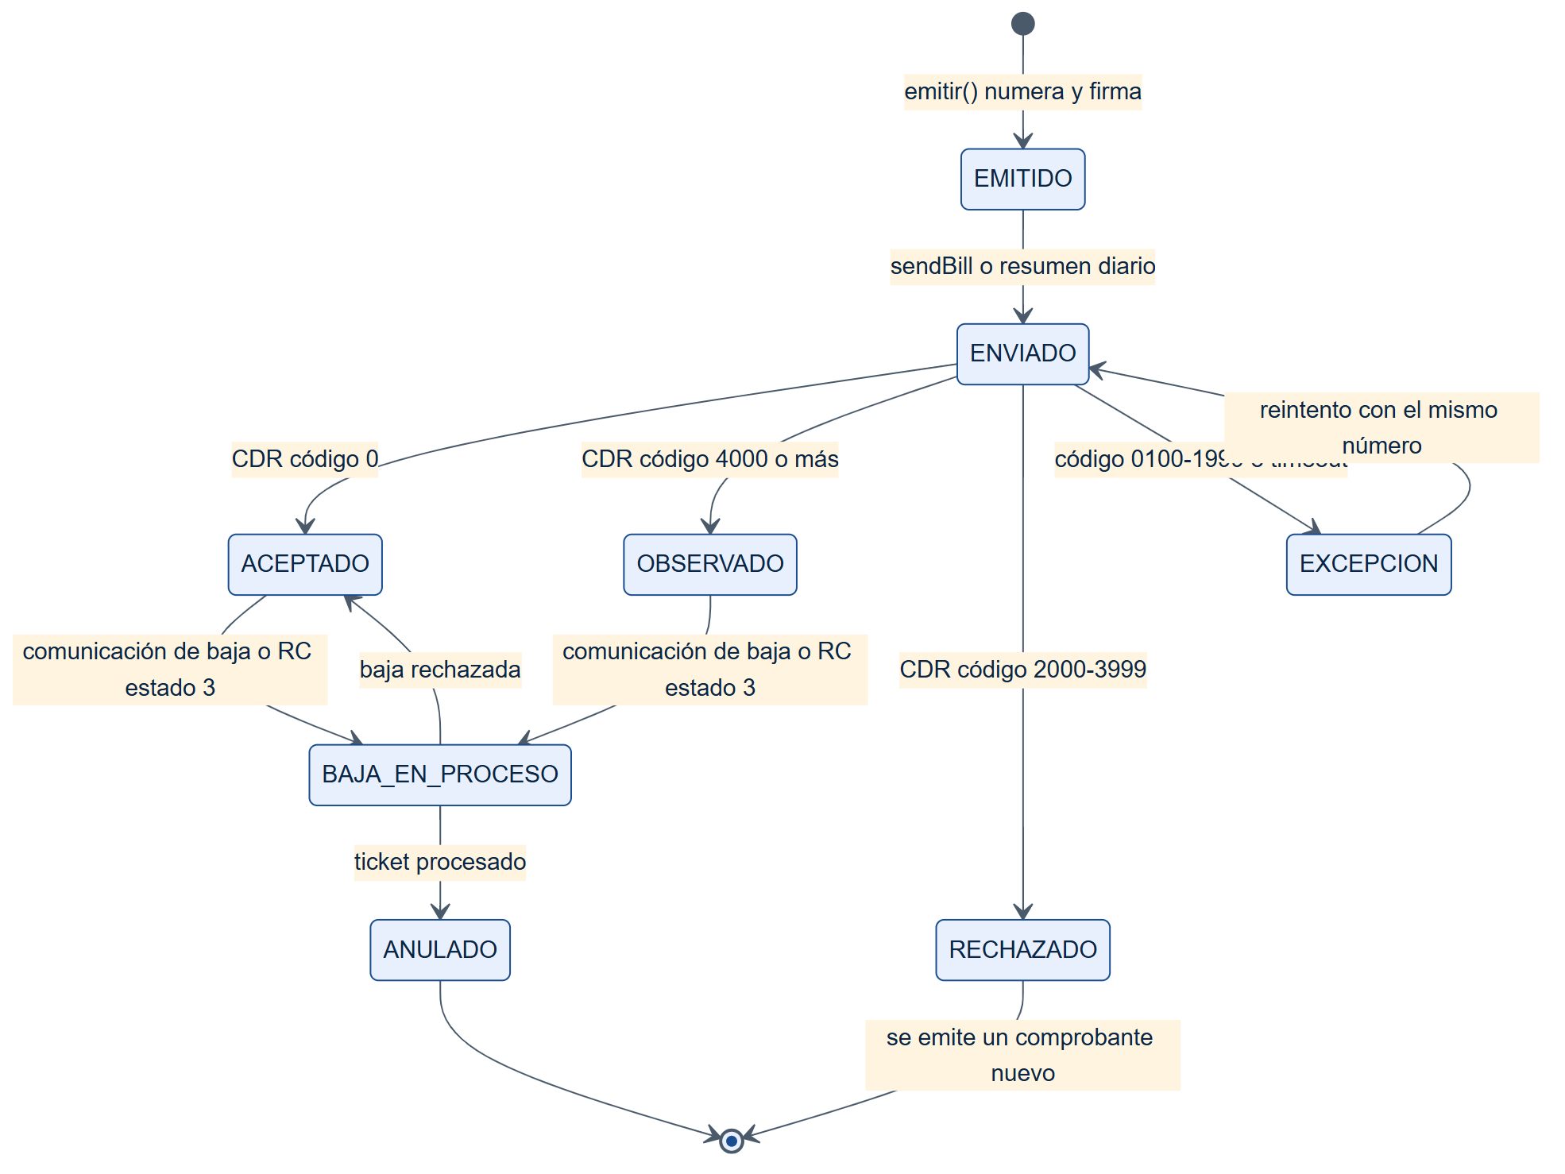
Estados del comprobante
Nota. Elaboración propia, basada en el Manual del programador del SEE, §4.1.

4.6 Casos de prueba de aceptación
Tabla 4.6. Casos de prueba derivados de las reglas
ID | Dado | Cuando | Entonces | Reglas
TC-01 | Solicitud 01-emitir-factura-credito | Se emite | 201, F001-n, total 2 667,98, leyendas 1000 y 1002 | VAL-TRB-, VAL-TOT-, VAL-PAG-*
TC-02 | Factura con cliente con DNI (i02) | Se emite | 400 en cliente.tipoDocumento | VAL-ID-03
TC-03 | RUC 20123456789 (dígito verificador incorrecto) | Se consulta o se emite | digitoVerificadorValido=false; 422 | VAL-ID-02
TC-04 | Boleta de S/​ 750 sin documento | Se emite | 422 VAL-BOL-01 | VAL-BOL-01
TC-05 | Boleta con serie F002 (i01) | Se emite | 400 en serie | VAL-NUM-01
TC-06 | Bonificación con valor unitario (i03) | Se emite | 400 en items/0 | VAL-ITM-04
TC-07 | Producto con ISC 01 al 25 % | Se calcula | ISC 12,00; base IGV 60,00; IGV 10,80 | VAL-TRB-03, VAL-TRB-05
TC-08 | Sistema 01 sin tasa (i06) | Se emite | 400 en items/0/isc | VAL-TRB-03
TC-09 | 2 bolsas | Se calcula | ICBPER 1,00, fuera de la base del IGV | VAL-TRB-06
TC-10 | Crédito sin cuotas (i05) | Se emite | 400 en formaPago | VAL-PAG-02
TC-11 | Nota de crédito por S/​ 3 000 sobre una factura de S/​ 2 667,98 | Se emite | 422 VAL-NOT-05 | VAL-NOT-05
TC-12 | Dos POST con la misma Idempotency-Key y el mismo cuerpo | Se emite dos veces | Un solo comprobante; segunda respuesta 200 | VAL-NUM-02
TC-13 | CDR con código 2xxx | Se procesa | Estado RECHAZADO; el número no se reutiliza | VAL-NUM-05, VAL-ENV-03
TC-14 | Excepción 0100 o tiempo agotado | Se procesa | EXCEPCION y reintento con backoff y el mismo número | VAL-ENV-03
TC-15 | Moneda USD sin tipo de cambio (i07) | Se emite | 400 en tipoCambio | VAL-MON-02
TC-16 | Salida de 10 unidades con saldo de 3 | Se registra | 409 o 422 por stock insuficiente | VAL-INV-02
Los casos TC-02, 05, 06, 08, 10 y 15 ya se ejecutan sobre los contratos (contraejemplos specs/ejemplos/json/invalidos). El resto se automatiza al implementar el dominio.

5. Entregable 1: modelo de dominio y contratos (DTOs / Schemas)

5.1 Contextos delimitados (módulos)
El dominio se divide en módulos con lenguaje propio y datos propios. En la fase 1 son paquetes de un mismo monolito; en la fase 3 serán candidatos a microservicios (docs/06).
Tabla 5.1. Módulos, responsabilidades y datos que poseen
Módulo | Responsabilidad | Agregados | Esquema BD | Publica | Consume
facturacion | Emitir y consultar comprobantes; numeración | Comprobante, Serie | facturacion | ComprobanteEmitido | ResultadoSunat, ComprobanteAnulado
tributacion | Catálogos del Anexo N.° 8, parámetros con vigencia, TasaIsc, motor y validador | Catalogo, ParametroTributario | tributacion | — | —
cpe | Generar UBL, firmar, enviar, CDR, resúmenes (RC) y bajas (RA); certificado y canal | DocumentoElectronico, Resumen, CertificadoDigital | cpe | ResultadoSunat, ComprobanteAnulado, CertificadoPorVencer | ComprobanteEmitido
terceros | Clientes y proveedores; validación de RUC/​DNI | Tercero | terceros | — | —
catalogo | Productos, presentaciones, precios y tratamiento tributario | Producto | catalogo | — | —
inventario | Almacenes, existencias y kárdex (Formato 12.1) | Existencia (con MovimientoInventario) | inventario | MovimientoRegistrado | ComprobanteEmitido, ComprobanteAnulado
registros | Registro de Ventas (14.1 /​ RVIE) y de Inventario (12.1) | AsientoVenta, LineaInventario | registros | — | ComprobanteEmitido, MovimientoRegistrado
migracion | Staging, reglas MIG, revisión, conciliación y linaje | LoteMigracion (con RegistroLegado, Linaje) | migracion | LoteMigracionConfirmado | —
configuracion | Empresa, establecimientos y puntos de emisión | Empresa, PuntoEmision | configuracion | — | —
seguridad | Usuarios, roles, dispositivos y auditoría | Usuario, EventoAuditoria | seguridad | — | —
notificaciones | Envío de PDF y XML por correo o enlace | Notificacion | notificaciones | — | ResultadoSunat
contratos | Lenguaje publicado: clases de eventos generadas del AsyncAPI | — | — | — | —

5.2 Modelo de dominio: núcleo de facturación
Figura 5.1. Agregado Comprobante y sus objetos de valor
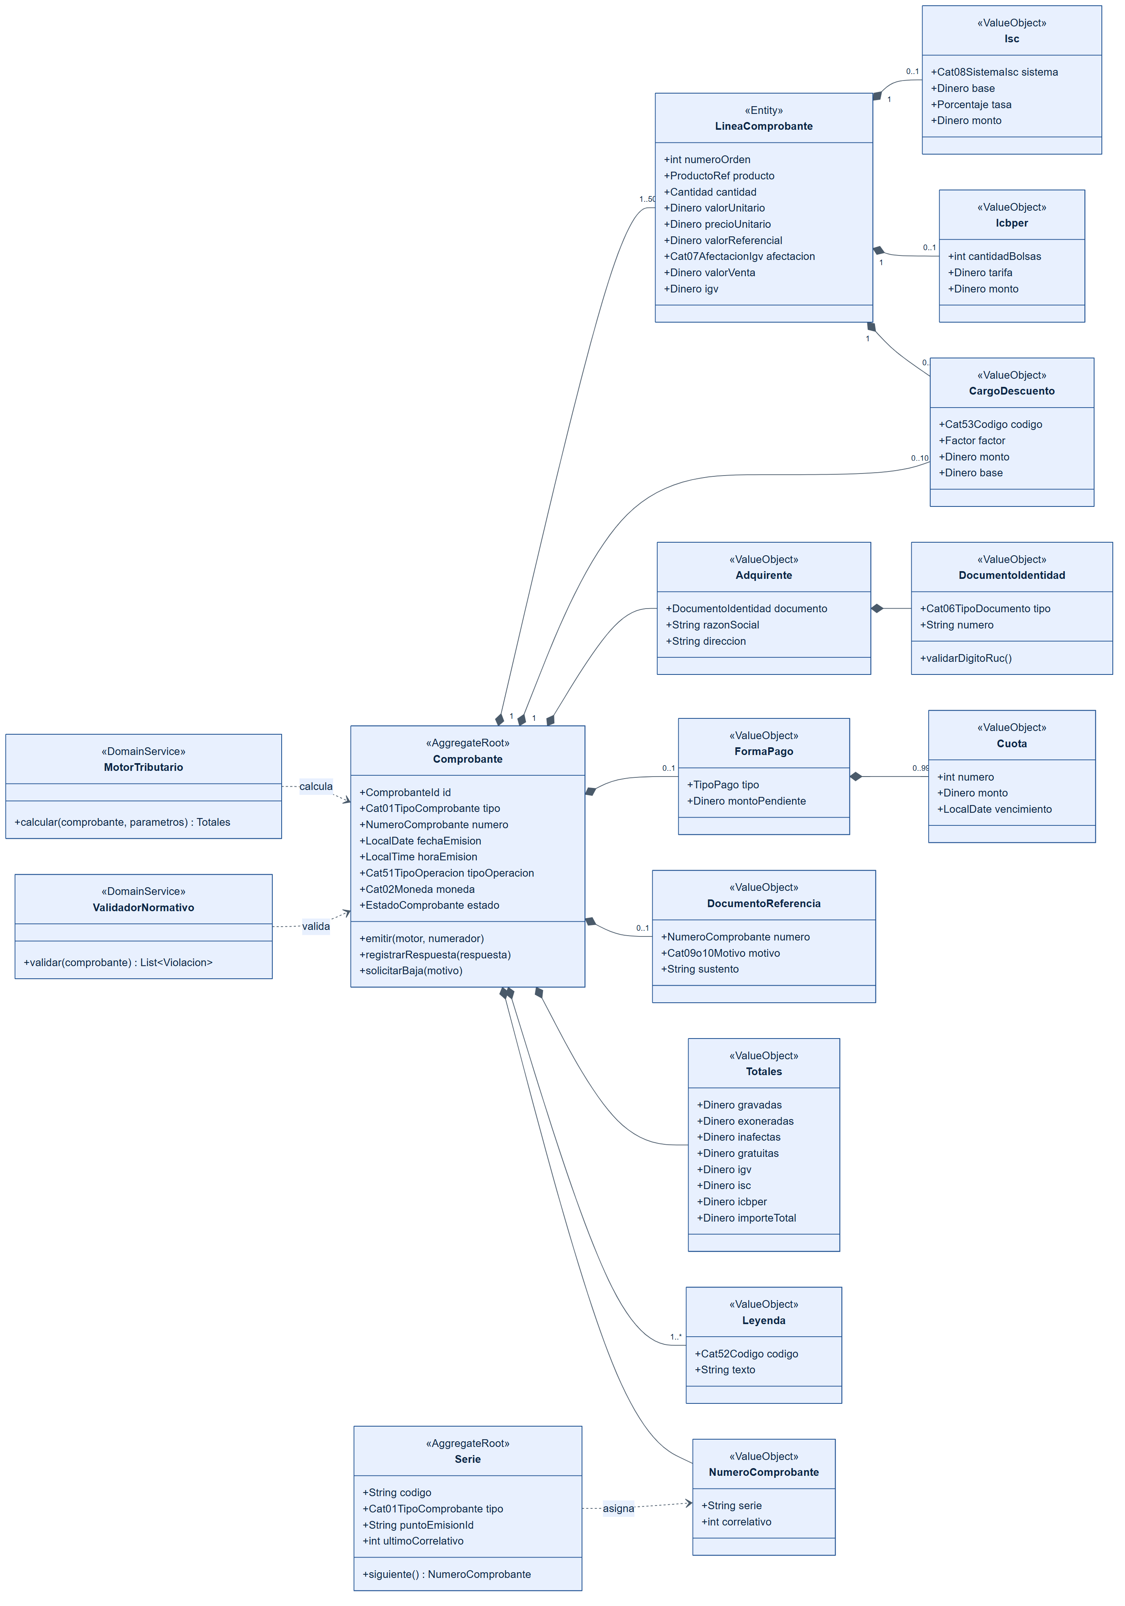
Modelo de dominio: Comprobante
Nota. Los tipos CatNN... nombran el catálogo SUNAT que restringe cada atributo, la misma convención que usan los $defs del JSON Schema. Esto deja la trazabilidad dentro del propio modelo.
Invariantes del agregado (las verifica el dominio y no dependen de ningún framework):
- INV-01: un comprobante EMITIDO es inmutable. Solo cambia su estado; cualquier corrección se hace con una nota (VAL-NOT-*).
- INV-02: el par (tipo, serie, correlativo) es único por emisor (VAL-NUM-02).
- INV-03: los totales son una función pura de las líneas y de los cargos y descuentos (MotorTributario); no se aceptan totales enviados por el cliente.
- INV-04: una nota referencia exactamente un comprobante (VAL-NOT-01).
- INV-05: Serie.ultimoCorrelativo solo crece.
- INV-06: las transiciones de estado siguen la Figura 4.1; por ejemplo, RECHAZADO es terminal.

5.3 Modelo de dominio: soporte
Figura 5.2. Productos, terceros, inventario, migración y documento electrónico
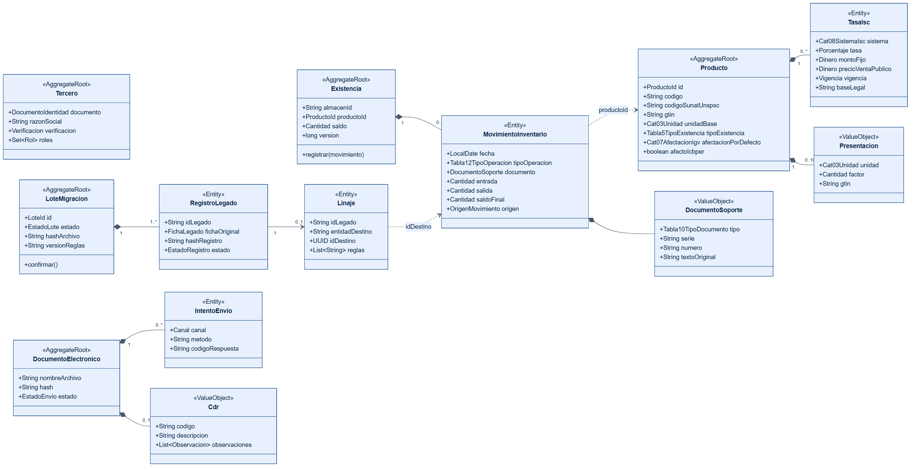
Modelo de dominio: soporte
- INV-07: Existencia.saldo = Σ entradas − Σ salidas, con control de versión optimista. Ninguna salida deja saldo negativo, salvo que la configuración lo permita (VAL-INV-02).
- INV-08: Linaje es de solo inserción: no se modifica ni se borra.
- INV-09: una TasaIsc no se superpone en vigencia con otra del mismo producto.
- INV-10: DocumentoElectronico.hash es el DigestValue de la firma y no cambia después de firmar.

5.4 Objetos de valor
Tabla 5.2. Objetos de valor y sus validaciones
Objeto de valor | Representa | Validación | Contrato JSON
Ruc | RUC de 11 dígitos | Formato + dígito verificador (VAL-ID-01 y 02) | comun#/$defs/Ruc
DocumentoIdentidad | Tipo (Cat. 06) + número | Según el tipo (VAL-ID-06) | ClienteComprobante
Dinero | Importe (BigDecimal) + moneda (Cat. 02) | Escala 2, HALF_UP; no mezcla monedas (VAL-MON-01) | comun#/$defs/Importe
Cantidad | Valor (escala 10) + unidad (Cat. 03) | Mayor que 0 (VAL-ITM-02) | comun#/$defs/Cantidad
Porcentaje | Tasa n(3,5) | 0 a 100 | comun#/$defs/Porcentaje
NumeroComprobante | Serie + correlativo | Formato XXXX-n (VAL-NUM-01) | comun#/​$defs/​NumeroComprobante
FormaPago / Cuota | Contado o crédito con cuotas | VAL-PAG-01 a 03 | FormaPago, Cuota
Isc | Sistema (Cat. 08), base, tasa y monto | VAL-TRB-03 y 04 | IscItem
Icbper | Bolsas, tarifa y monto | VAL-TRB-06 | IcbperItem
Leyenda | Código (Cat. 52) + texto | VAL-TOT-06 | Leyenda
DocumentoSoporte | Tabla 10 + serie + número + texto original | VAL-INV-01; MIG-04 | inventario#/​$defs/​DocumentoSoporte
Vigencia | Desde y hasta | No se superpone (INV-09) | vigenteDesde / vigenteHasta

5.5 Eventos de dominio
Tabla 5.3. Eventos (contrato asíncrono, specs/asyncapi/abc-comercial-eventos.yaml)
Evento | Tipo CloudEvents | Productor | Consumidores | Carga (evento.schema.json)
Comprobante emitido | pe.abc.facturacion.comprobante.emitido.v1 | facturacion | cpe, inventario, registros | ComprobanteEmitido
Resultado de SUNAT/OSE | pe.abc.cpe.comprobante.resultado.v1 | cpe | facturacion, notificaciones | ResultadoSunat
Comprobante anulado | pe.abc.cpe.comprobante.anulado.v1 | cpe | inventario, registros | ComprobanteAnulado
Movimiento registrado | pe.abc.inventario.movimiento.registrado.v1 | inventario | registros | MovimientoRegistrado
Lote confirmado | pe.abc.migracion.lote.confirmado.v1 | migracion | auditoría | LoteMigracionConfirmado
Certificado por vencer | pe.abc.cpe.certificado.por-vencer.v1 | cpe | notificaciones | CertificadoPorVencer

5.6 Contratos de datos (DTOs / Schemas)
Todos los contratos están en specs/schemas/ (JSON Schema Draft 2020-12) y el OpenAPI 3.1 los referencia sin copiarlos: hay una sola fuente de verdad. Los importes viajan como texto decimal con el formato de SUNAT (n(12,2) y n(12,10)), lo que evita errores de coma flotante en los clientes y hace la trazabilidad directa con el Anexo N.° 9-A.
Tabla 5.4. Catálogo de contratos
Archivo | DTO / $defs | Uso (endpoints) | Mapea a
comprobante-emision.request.schema.json | EmitirComprobanteRequest, ClienteComprobante, ItemComprobante, IscItem, IcbperItem, CargoDescuento*, FormaPago, Cuota, DocumentoReferencia, GuiaRelacionada, Detraccion | POST /comprobantes, POST /​comprobantes/​calculos | Comando de EmitirComprobanteUseCase
comprobante.response.schema.json | Comprobante, ItemCalculado, Totales, Leyenda, DocumentoElectronico, RespuestaSunat, IntentoEnvio, ResultadoCalculo, PaginaComprobantes, EstadoComprobante | GET /comprobantes* | Agregado Comprobante
catalogos-sunat.schema.json | Cat01 … Cat59, Tabla2 … Tabla12 | Todos | Catálogos del módulo tributacion
comun.schema.json | Ruc, Importe, ValorUnitario, Cantidad, Porcentaje, Serie, NumeroComprobante, Ubigeo… | Todos | Objetos de valor
tercero.schema.json | TerceroRequest, Tercero, Verificacion, ConsultaRucResponse | /terceros, /consultas/ruc | Tercero
producto.schema.json | ProductoRequest, Producto, ConfiguracionIsc, Presentacion, Precio | /productos | Producto, TasaIsc
inventario.schema.json | MovimientoInventarioRequest, MovimientoInventario, DocumentoSoporte, Existencia, KardexFormato121 | /inventario/*, /registros/inventario-* | Existencia, MovimientoInventario
baja-resumen.schema.json | ComunicacionBajaRequest, ComunicacionBaja, ResumenDiario | /comunicaciones-baja, /resumenes-diarios | Resumen
migracion.schema.json | FichaLegado, CrearLoteRequest, LoteMigracion, RegistroMigracion, ResolucionRegistro, Linaje, Conciliacion | /migraciones/* | LoteMigracion, Linaje
evento.schema.json | Sobre (CloudEvents) + cargas | AsyncAPI | Eventos de dominio
problema.schema.json | Problem (RFC 9457) con errores[].regla | Todas las respuestas 4xx y 5xx | Violaciones del ValidadorNormativo

Reglas expresadas en el propio contrato
El JSON Schema no es solo una lista de tipos: también codifica reglas normativas con if/then. Así los clientes Windows y Android las aplican antes de llamar al servidor:
- Factura → serie ^F[A-Z0-9]{3}$, forma de pago obligatoria y sin documento de referencia (VAL-NUM-01, VAL-PAG-01).
- Boleta → serie ^B[A-Z0-9]{3}$.
- Nota → documento de referencia obligatorio y motivo del Cat. 09 o 10 según el tipo (VAL-NOT-01 y 03).
- Factura de venta interna → adquirente con tipo de documento “6” (VAL-ID-03).
- Operación 0112 → solo factura y adquirente con DNI o RUC (VAL-ID-05).
- Ítem no oneroso → valor referencial obligatorio, sin valor ni precio unitario (VAL-ITM-04).
- ISC sistema 01 → tasa; sistema 02 → monto fijo; sistema 03 → tasa y PVP (VAL-TRB-03).
- Crédito → al menos una cuota (VAL-PAG-02). Moneda distinta de PEN → tipo de cambio (VAL-MON-02).

Extracto: solicitud de emisión (boleta con ICBPER)
{
"tipoComprobante": "03",
"serie": "B001",
"tipoOperacion": "0101",
"moneda": "PEN",
"cliente": { "tipoDocumento": "0", "numeroDocumento": "00000000", "razonSocial": "CLIENTES VARIOS" },
"items": [
{ "descripcion": "LECHE EVAPORADA ENTERA LATA 400 G", "unidadMedida": "NIU",
"cantidad": "6", "precioUnitario": "4.20", "tipoAfectacionIgv": "10" },
{ "descripcion": "PAPA BLANCA FRESCA (KG)", "unidadMedida": "KGM",
"cantidad": "3", "precioUnitario": "2.50", "tipoAfectacionIgv": "20" },
{ "descripcion": "BOLSA PLASTICA", "unidadMedida": "NIU", "cantidad": "2",
"precioUnitario": "0.10", "tipoAfectacionIgv": "10", "icbper": { "cantidadBolsas": 2 } }
]
}
El cliente no envía correlativo, impuestos ni totales. El servidor responde con el Comprobante completo (ejemplo: specs/ejemplos/json/05-comprobante-emitido.response.json), que incluye el hash de la firma y el contenido del QR.

5.7 Evidencia de validación de los contratos
python tools/validar_specs.py --firmar produjo (resumen):
[OK ] metaesquema (11 archivos) -> JSON Schema 2020-12 válidos
[OK ] ejemplo válido (6 archivos) -> cumplen su contrato
[OK ] ejemplo inválido i01..i07 -> rechazados en serie, cliente.tipoDocumento,
items.0, documentoReferencia, formaPago,
items.0.isc y tipoCambio
[OK ] firma 4 XML -> XMLDSig RSA-SHA256 verificada
[OK ] XSD OASIS 4 XML -> UBL-Invoice-2.1 / UBL-CreditNote-2.1 válidos
[OK ] cuadre de importes 4 XML -> VAL-TOT-01..04
[OK ] OpenAPI 3.1 -> 43 rutas, 50 operaciones; Redocly lint sin errores
[OK ] AsyncAPI 3.0 -> válido (AsyncAPI CLI)

5.8 Persistencia y propiedad de los datos
- Hay un esquema de PostgreSQL por módulo. Entre esquemas no hay claves foráneas: solo se guardan identificadores (por ejemplo, inventario.movimiento.comprobante_id). Esta regla es la que hará posible, más adelante, una base de datos por microservicio.
- Tablas transversales: outbox_evento (publicación de eventos), idempotencia (clave, hash del cuerpo y respuesta) y auditoria.
- El XML firmado, el CDR y el PDF se guardan en un almacén de documentos (sistema de archivos con ruta por RUC, tipo y fecha). La base de datos guarda la ruta y el hash para verificar la integridad.

6. Entregable 2: arquitectura MVC con visión hexagonal
Idea central: MVC por fuera, hexágono por dentro. El sistema nace como un monolito modular que cumple MVC al pie de la letra:
- Vista: pantallas nativas y representaciones JSON, PDF y XML.
- Controlador: controladores Spring Web MVC.
- Modelo: el núcleo de la aplicación.
La diferencia es que el Modelo ya está organizado con puertos y adaptadores. El paso a hexagonal o Clean Architecture es reubicar código, no reescribirlo, y el paso a microservicios consiste en cambiar adaptadores (en proceso → red), sin tocar el dominio.

6.1 Atributos de calidad y restricciones (drivers)
Tabla 6.1. Requisitos no funcionales
ID | Atributo | Requisito medible
RNF-01 | Disponibilidad de la venta | La emisión no depende de internet ni de OSE/​SUNAT (cola + reintentos). Objetivo: 99,5 % en horario comercial
RNF-02 | Rendimiento | POST /comprobantes p95 < 1,5 s con 20 puntos de emisión concurrentes; POST /​comprobantes/​calculos p95 < 300 ms
RNF-03 | Exactitud | 0 diferencias entre el importe cobrado y el XML; regresión con los 4 XML de referencia
RNF-04 | Integridad | XML firmado; hash (DigestValue) verificable; documentos emitidos inmutables
RNF-05 | Conservación | XML, CDR y PDF por al menos 5 años; respaldo diario y prueba de restauración mensual
RNF-06 | Trazabilidad | correlationId de extremo a extremo, auditoría y linaje de migración
RNF-07 | Seguridad | TLS 1.2 o superior, JWT con roles, dispositivos registrados, secretos cifrados, certificado solo en el servidor
RNF-08 | Portabilidad | Windows 10/​11 x64 (MSI) y Android 8.0 o superior, API 26 (APK)
RNF-09 | Evolución | Reglas de arquitectura verificadas en CI; contratos con versión SemVer; cambios normativos como datos
RNF-10 | Usabilidad | Boleta en 3 pasos como máximo; lector de código de barras; errores en español que citan la regla
RNF-11 | Observabilidad | Métricas de cola (pendientes y antigüedad), rechazos y salud en GET /sistema/salud
RNF-12 | Escalabilidad | Fase 1: 50 000 comprobantes al mes sin cambios de arquitectura; fase 3: escala por servicio
Restricciones del enunciado: monolito MVC limpio (REQ-10); ejecución nativa en Windows y Android con MSI y APK (REQ-11); cumplimiento SUNAT (REQ-09).

6.2 Vistas de contexto y de contenedores (C4)
Figura 6.1. Diagrama de contexto (C4, nivel 1)
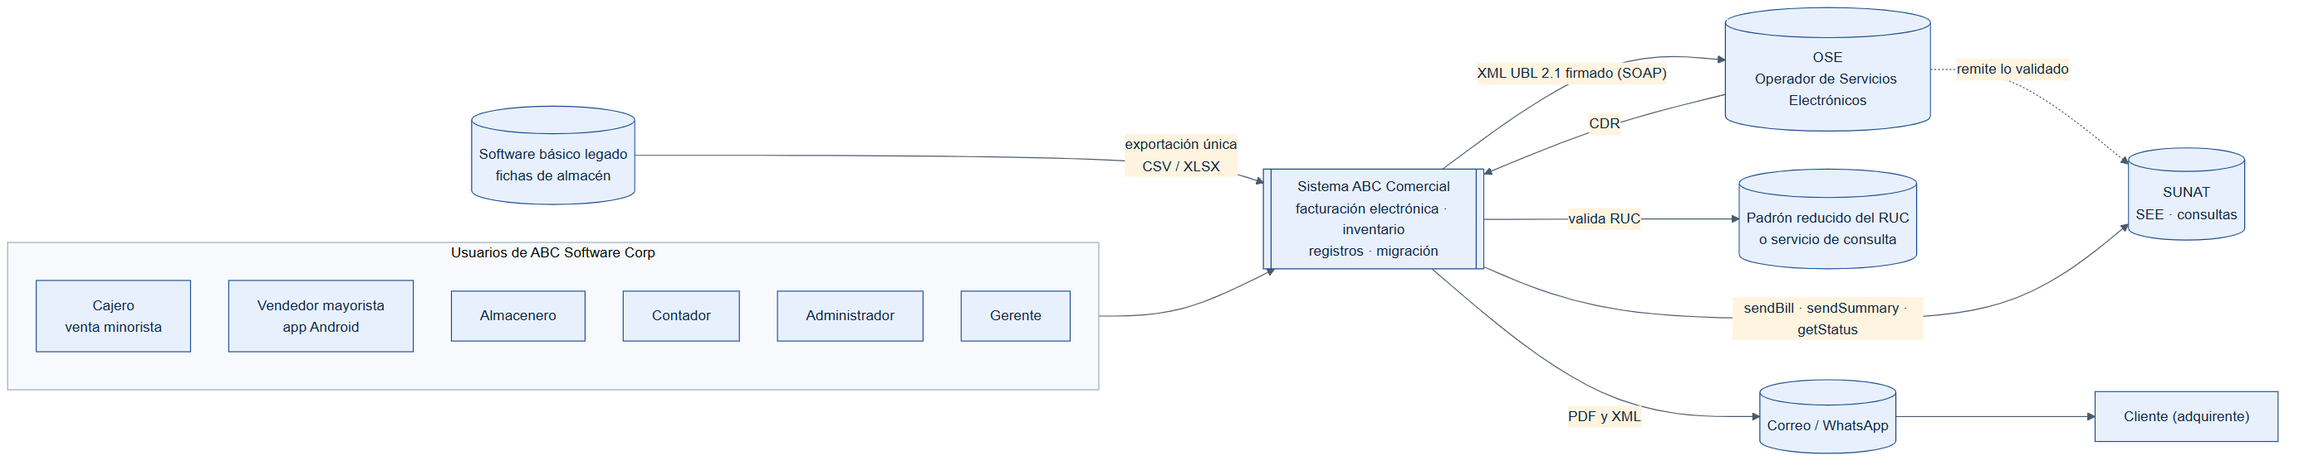
Contexto
Figura 6.2. Diagrama de contenedores (C4, nivel 2)
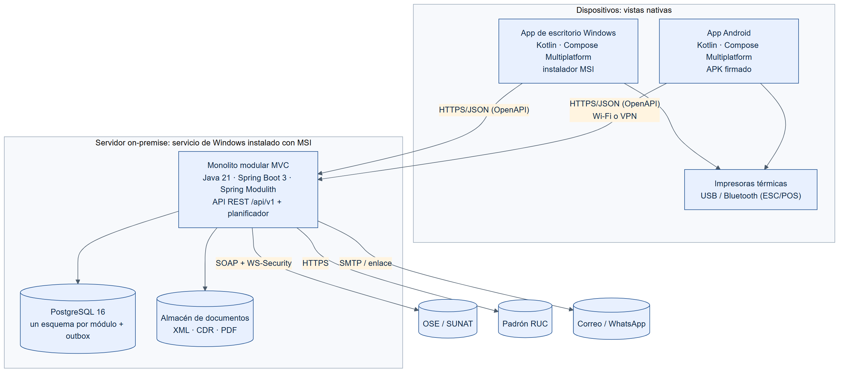
Contenedores
Nota. Elaboración propia con la notación C4 (Brown, 2018).

6.3 MVC con núcleo hexagonal
Figura 6.3. Arquitectura MVC del monolito con su Modelo organizado en puertos y adaptadores
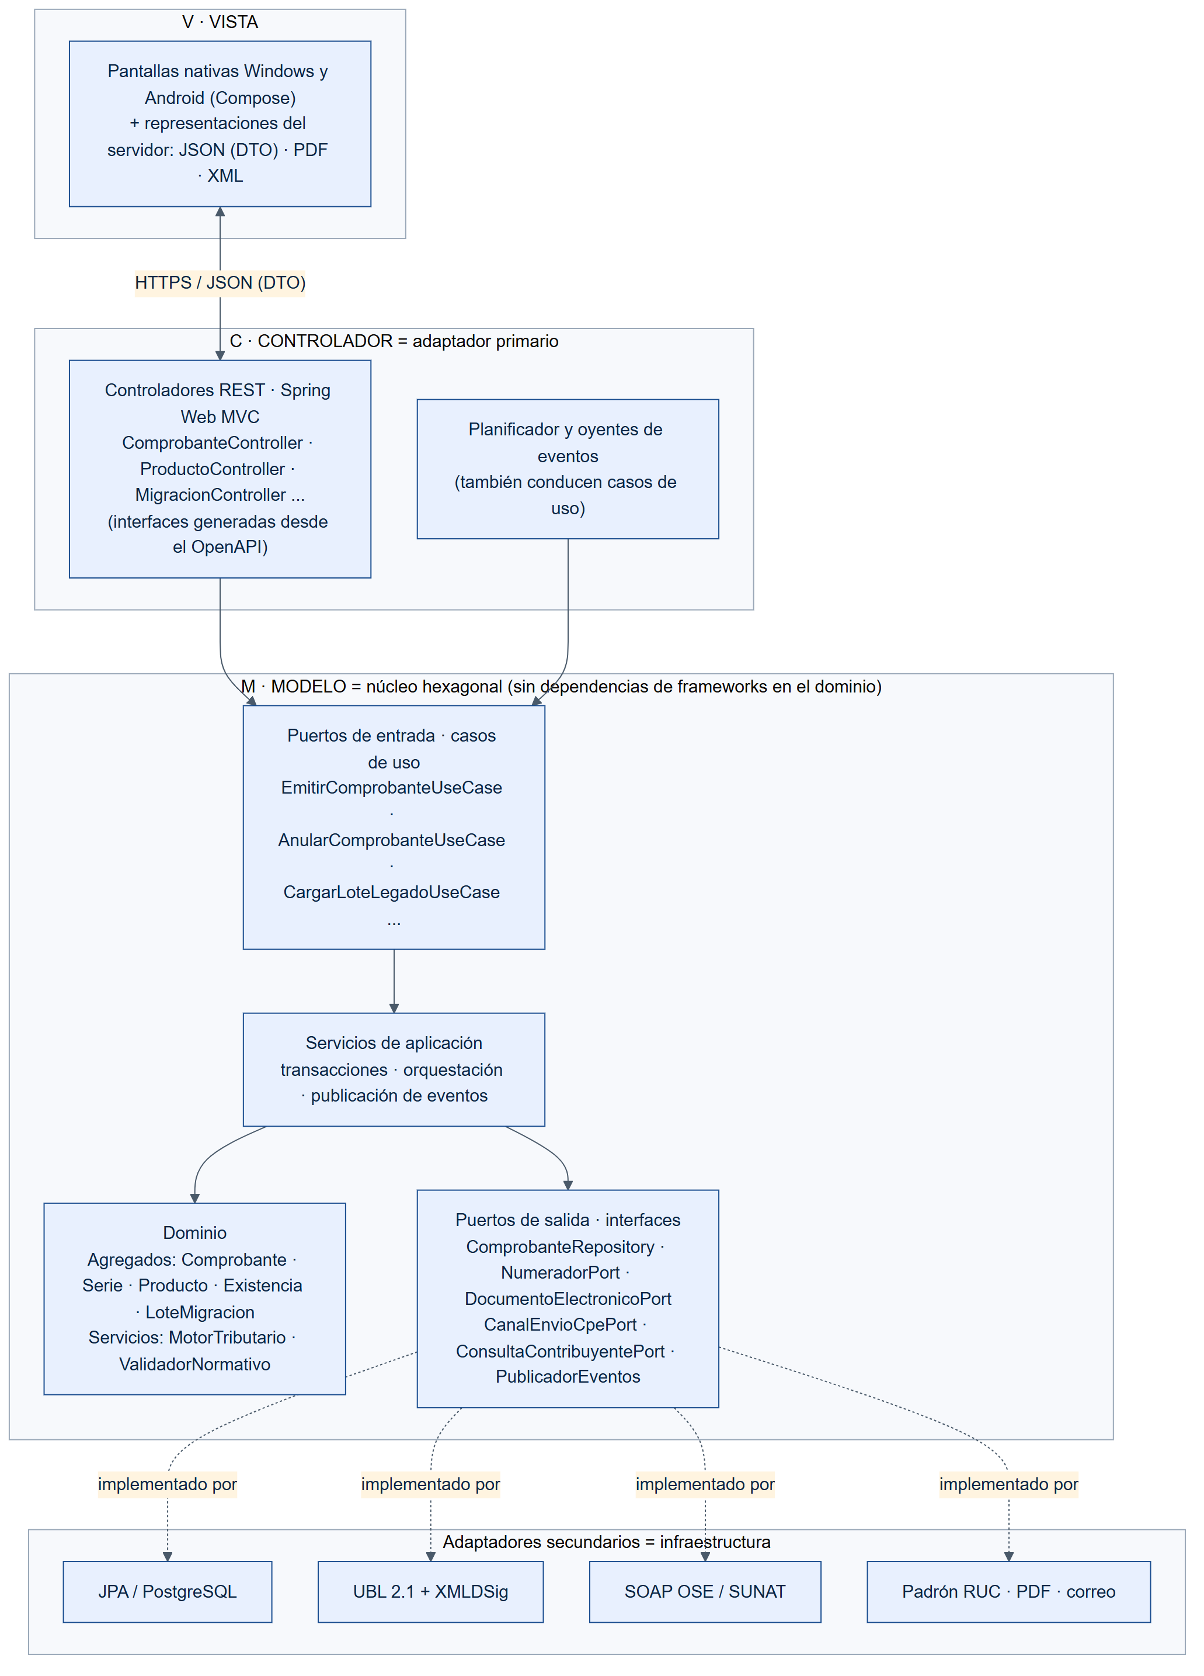
MVC con núcleo hexagonal
Tabla 6.2. Correspondencia entre MVC, hexagonal y paquetes
MVC | Hexagonal / Clean | Paquete Java (por módulo) | Ejemplo en facturacion | Depende de
Vista | Fuera del hexágono (UI) | clientes/ (Compose) y DTO generados | Pantalla “Nueva venta”; ComprobanteDto | API REST
Controlador | Adaptador primario | ..web | ComprobanteController implements ComprobantesApi (interfaz generada del OpenAPI) | Puertos de entrada
Modelo: aplicación | Puertos de entrada + casos de uso | ..aplicacion.puerto.entrada, ..aplicacion.servicio | EmitirComprobanteUseCase, EmitirComprobanteService | Dominio y puertos de salida
Modelo: dominio | Entidades (Clean) /​ núcleo | ..dominio | Comprobante, Serie, MotorTributario | Nada (Java puro)
Modelo: puertos de salida | Puertos secundarios | ..aplicacion.puerto.salida | ComprobanteRepository, NumeradorPort, DocumentoElectronicoPort | Dominio
(infraestructura) | Adaptadores secundarios | ..infraestructura.* | ComprobanteJpaAdapter, DocumentoElectronicoCpeAdapter | Puertos de salida
¿Por qué así? Un MVC “clásico” deja que el controlador hable con repositorios JPA y que las entidades JPA sean el modelo. Eso acopla el dominio a la base de datos y hace imposible extraer servicios sin reescribir. Aquí la regla de dependencia apunta siempre hacia el dominio: el controlador solo conoce casos de uso, y la infraestructura implementa interfaces del núcleo.

6.4 Vista hexagonal y catálogo de puertos
Figura 6.4. Vista hexagonal: adaptadores primarios, núcleo y adaptadores secundarios
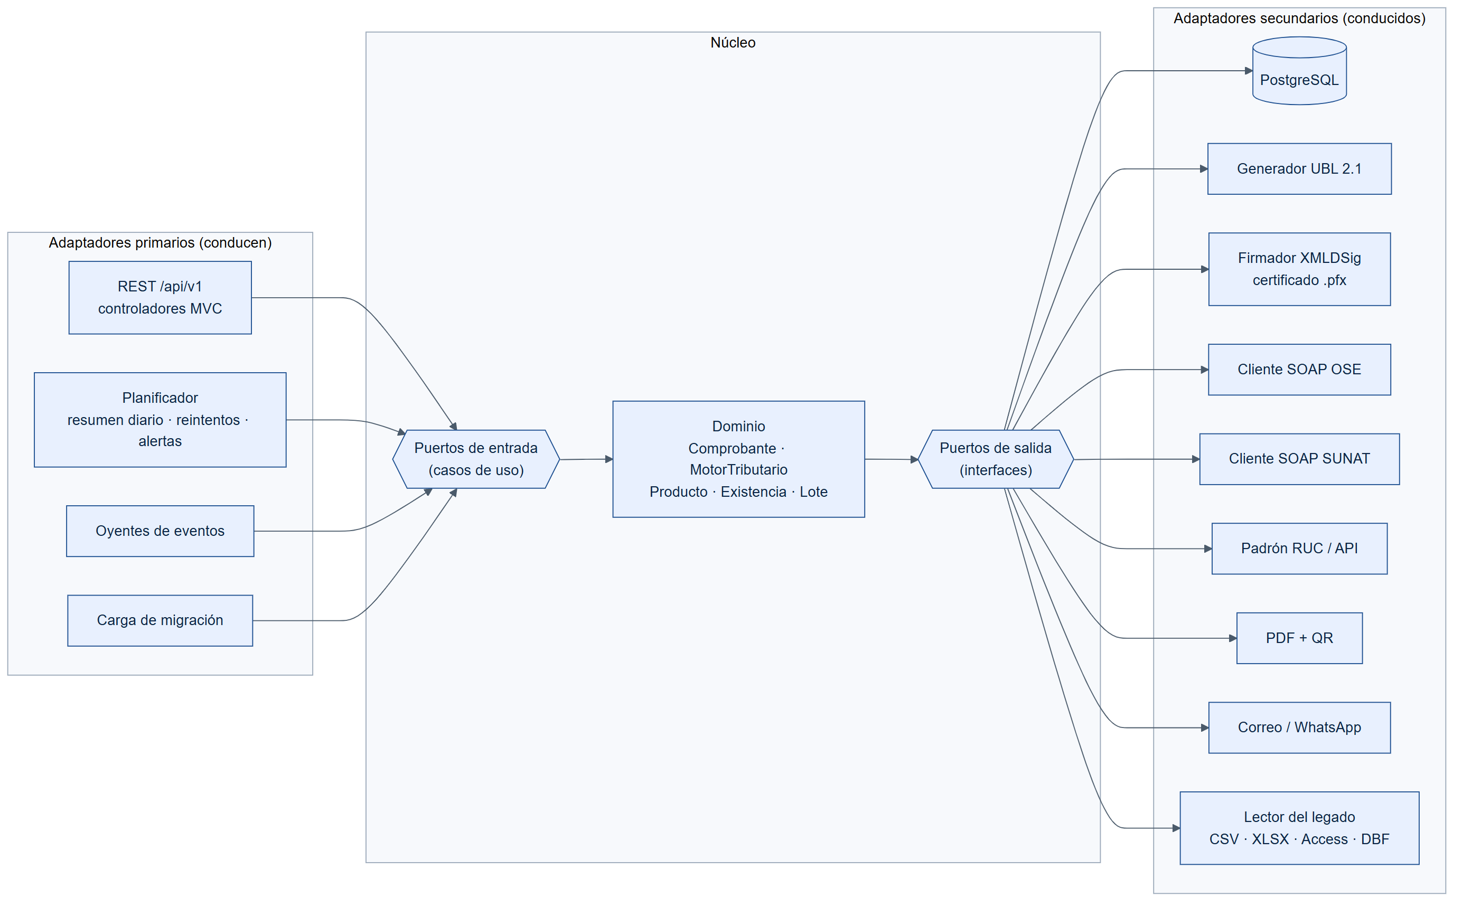
Vista hexagonal
Nota. Las flechas muestran el flujo de llamadas; las dependencias de código apuntan siempre hacia el núcleo (inversión de dependencias).
Tabla 6.3. Puertos de salida y sus adaptadores
Puerto (interfaz del núcleo) | Módulo | Adaptador fase 1 (en proceso) | Adaptador fase 3
ComprobanteRepository | facturacion | JPA sobre el esquema facturacion | Igual (base de datos propia del servicio)
NumeradorPort | facturacion | UPDATE ... RETURNING con bloqueo de fila | Igual, dentro de facturacion-service
DocumentoElectronicoPort | facturacion | Llamada en proceso a cpe.api.DocumentoElectronicoApi | Cliente HTTP o gRPC hacia cpe-service
ParametrosTributariosPort | facturacion, catalogo | Llamada a tributacion | Caché local con suscripción a cambios
ConsultaContribuyentePort | terceros | Padrón reducido del RUC (descarga diaria) + servicio externo de respaldo | Igual
FirmadorXmlPort | cpe | XMLDSig del JDK (JSR 105) con .pfx cifrado | HSM o servicio de firma
CanalEnvioCpePort | cpe | Cliente SOAP billService (OSE o SUNAT) | Igual, dentro de cpe-service
AlmacenDocumentosPort | cpe | Sistema de archivos | Almacenamiento de objetos
RepresentacionImpresaPort | cpe | PDF A4 / ticket con QR | Igual
PublicadorEventosPort | todos | Bus interno + tabla outbox | Broker AMQP (mismo AsyncAPI)
LectorLegadoPort | migracion | CSV / XLSX | Access, DBF, JDBC
NotificadorPort | notificaciones | SMTP y enlace de WhatsApp | Proveedor de mensajería
Los puertos de entrada (casos de uso) están en el OpenAPI: cada operación declara su x-puerto-entrada. Ejemplo: POST /comprobantes → EmitirComprobanteUseCase.

6.5 Módulos y reglas de dependencia
Figura 6.5. Módulos (contextos delimitados) y sus dependencias permitidas
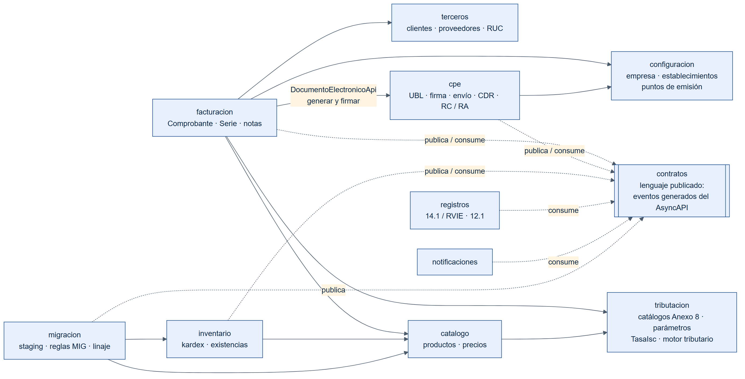
Módulos
Nota. Línea continua: dependencia síncrona a la API pública de otro módulo. Línea punteada: eventos a través del lenguaje publicado (contratos). El grafo no tiene ciclos.
Las reglas se verifican en cada compilación; no son una recomendación:
// Reglas de arquitectura (ArchUnit + Spring Modulith). Si alguna falla, la compilación en CI falla.
@AnalyzeClasses(packages = "pe.abc.comercial")
class ReglasDeArquitecturaTest {
@ArchTest
static final ArchRule dominioSinFrameworks = noClasses()
.that().resideInAPackage("..dominio..")
.should().dependOnClassesThat().resideInAnyPackage(
"org.springframework..", "jakarta.persistence..", "..web..", "..infraestructura..");
@ArchTest
static final ArchRule capas = layeredArchitecture().consideringOnlyDependenciesInLayers()
.layer("Controlador").definedBy("..web..")
.layer("Aplicacion").definedBy("..aplicacion..")
.layer("Dominio").definedBy("..dominio..")
.layer("Infraestructura").definedBy("..infraestructura..")
.whereLayer("Controlador").mayNotBeAccessedByAnyLayer()
.whereLayer("Aplicacion").mayOnlyBeAccessedByLayers("Controlador", "Infraestructura")
.whereLayer("Dominio").mayOnlyBeAccessedByLayers("Aplicacion", "Infraestructura")
.whereLayer("Infraestructura").mayNotBeAccessedByAnyLayer();
}
class ModulosTest {
@Test
void modulosSinCiclosNiAccesoAInternos() {
ApplicationModules.of(AbcComercialApplication.class).verify();
}
}

6.6 Estructura del código
servidor/ (Java 21, Spring Boot 3, Spring Modulith)
└── src/main/java/pe/abc/comercial
├── facturacion
│ ├── web/ C ComprobanteController implements ComprobantesApi (generada)
│ ├── aplicacion/
│ │ ├── puerto/entrada/ EmitirComprobanteUseCase, CalcularComprobanteUseCase ...
│ │ ├── puerto/salida/ ComprobanteRepository, NumeradorPort, DocumentoElectronicoPort
│ │ └── servicio/ EmitirComprobanteService (@Transactional)
│ ├── dominio/ M Comprobante, LineaComprobante, Serie, objetos de valor
│ └── infraestructura/ persistencia (JPA), cpe (adaptador a DocumentoElectronicoApi)
├── cpe/ api/, ..., infraestructura/{ubl, firma, sunat, pdf}
├── tributacion/ terceros/ catalogo/ inventario/ registros/ migracion/
├── configuracion/ seguridad/ notificaciones/
└── contratos/ eventos generados desde specs/asyncapi y specs/schemas
clientes/ (Kotlin, Compose Multiplatform)
├── compartido/ V SDK generado del OpenAPI (Ktor), ViewModels, caché SQLDelight
├── escritorio/ Windows → ./gradlew packageMsi
└── android/ Android → ./gradlew assembleRelease (APK)
specs/ contratos (fuente de verdad, Spec-First)
Generación desde los contratos (Spec-First): openapi-generator con spring + interfaceOnly=true produce las interfaces del servidor, y con kotlin + multiplatform produce el SDK de los clientes. Si el código no cumple el contrato, no compila.

6.7 Vista dinámica: emisión de un comprobante
Figura 6.6. Secuencia de emisión: síncrona hasta la firma, asíncrona hacia OSE/SUNAT
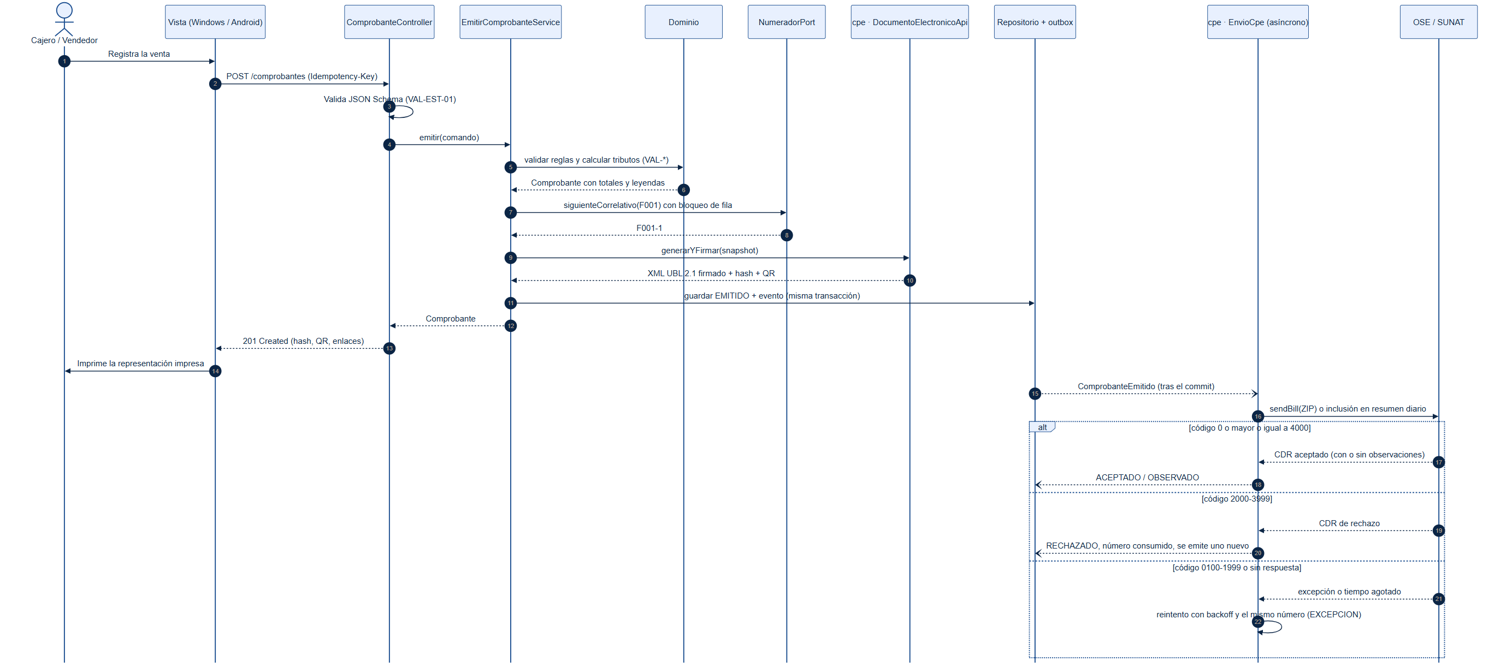
Secuencia de emisión
El trabajo crítico (validar, calcular, numerar, generar y firmar) ocurre en una sola transacción local. Por eso la venta no depende de internet. El envío ocurre después del commit, mediante el evento guardado en la tabla outbox (ADR-05).

6.8 Despliegue y distribución multiplataforma
Figura 6.7. Despliegue on-premise con clientes MSI y APK
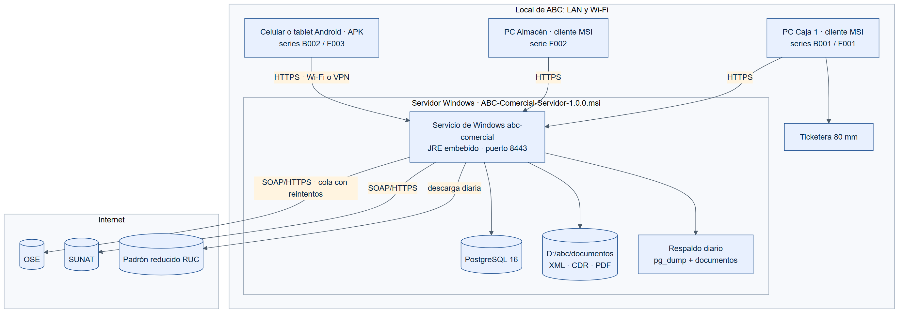
Despliegue
Tabla 6.4. Especificación de empaquetado y ejecución nativa
Aspecto | Windows (escritorio) | Android
Tecnología de vista | Compose Multiplatform para Desktop: aplicación de escritorio con su propio runtime (jlink); no usa navegador | Compose para Android: aplicación nativa (ART)
Paquete | MSI con ./gradlew packageMsi (jpackage + WiX) | APK firmado (esquemas v2 y v3) con ./gradlew assembleRelease
Instalación | msiexec /​i ABC-Comercial-1.0.0.msi /​qn SERVIDOR_URL=https:/​/​servidor-abc:8443 (silenciosa, por GPO o Intune); acceso directo; desinstalación desde Windows | Instalación directa o por MDM; minSdk 26 (Android 8.0)
Actualización | MajorUpgrade con UpgradeCode fijo; el cliente consulta GET /​sistema/​version-cliente y bloquea si está por debajo de la versión mínima (426) | Misma consulta; descarga del APK con verificación SHA-256
Dispositivos | Ticketera USB (ESC/POS o spooler), lector de código de barras HID | Cámara para leer códigos, impresora Bluetooth ESC/​POS
Firma del paquete | Authenticode (recomendado) | Keystore de release guardado fuera del repositorio
Servidor | ABC-Comercial-Servidor-1.0.0.msi: servicio de Windows con JRE embebido, configuración en C:\ProgramData\ABC\; requiere PostgreSQL 16 | —
Sin conexión | Caché de catálogos y precios; si el servidor no responde, avisa y no emite (el certificado vive en el servidor) | Igual; la preventa sin conexión llega en la fase 2 (CU-31)

6.9 Evolución: de MVC a hexagonal y a microservicios
Figura 6.8. Ruta de evolución arquitectónica
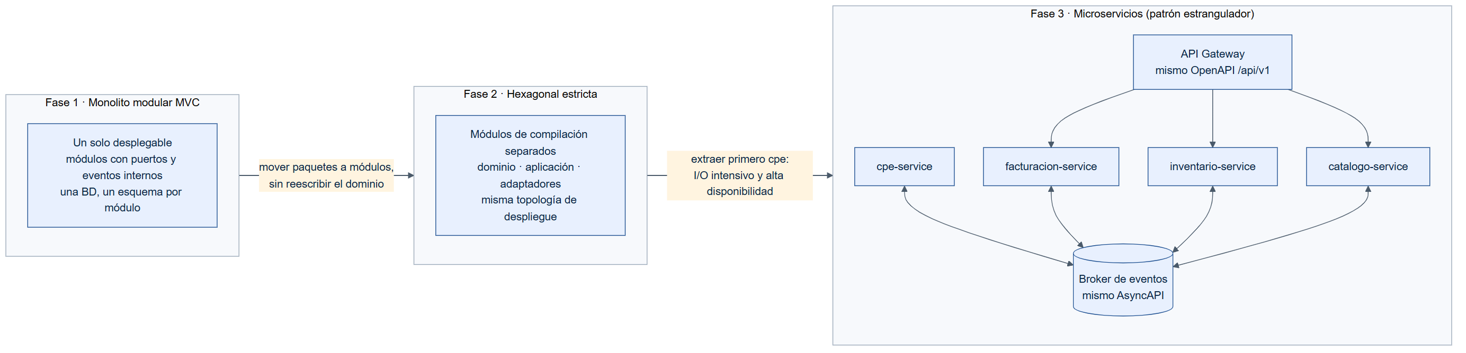
Evolución
- Fase 1, monolito modular MVC (esta especificación). Un desplegable, módulos con puertos, eventos internos con outbox y un esquema de base de datos por módulo.
- Fase 2, hexagonal estricta. Cada módulo se divide en módulos de compilación (dominio, aplicacion, adaptadores). Como las reglas ArchUnit ya garantizan esas fronteras, es una mudanza mecánica.
- Fase 3, microservicios con el patrón estrangulador. Primero se extrae cpe-service: es intensivo en I/O, necesita reintentos y alta disponibilidad, y su contrato ya es asíncrono. Luego inventario y catalogo. El API Gateway publica el mismo OpenAPI /api/v1 y el broker transporta los mismos mensajes del AsyncAPI. Los clientes no se enteran del cambio.
Criterios para extraer un módulo: carga o escalado distinto, frecuencia de cambio propia, equipo dueño y contrato estable. Lo que no se extrae temprano: facturacion y tributacion comparten la transacción de emisión, y separarlos antes de tiempo introduciría consistencia eventual en la numeración.

6.10 Decisiones de arquitectura (ADR)
Tabla 6.5. Registro de decisiones
ADR | Decisión | Alternativas descartadas | Consecuencia
ADR-01 | Spec-First: OpenAPI 3.1, JSON Schema 2020-12 y AsyncAPI 3.0 como fuente de verdad; generación de código y pruebas de contrato | “Code-first” con anotaciones | Contratos revisables antes de programar; los cambios se discuten sobre los specs
ADR-02 | Monolito modular MVC con núcleo hexagonal | Microservicios desde el día 1; MVC clásico acoplado a JPA | Simplicidad operativa hoy; extracción barata mañana
ADR-03 | Servidor: Java 21 + Spring Boot 3 (Web MVC, Modulith) + PostgreSQL 16. Clientes: Kotlin + Compose Multiplatform (MSI y APK) | .NET (ASP.NET Core MVC + MAUI + WiX), viable pero MSIX por defecto y sin afinidad con el equipo; Flutter, nativo pero sin ecosistema XMLDSig ni lenguaje común con el servidor; Electron + Capacitor, no nativo (WebView) | Ecosistema JVM común; XMLDSig del JDK; packageMsi integrado
ADR-04 | Firma y envío centralizados en el servidor | Firmar en cada dispositivo | El certificado nunca sale del servidor (RSK-04)
ADR-05 | Emisión síncrona (numerar y firmar) + envío asíncrono con outbox, reintentos y alertas | Esperar el CDR para terminar la venta | La venta no depende de SUNAT/​OSE (RNF-01)
ADR-06 | Canal intercambiable OSE /​ SUNAT, beta /​ producción | Acoplarse a un proveedor | Cambiar de OSE es configuración
ADR-07 | Motor tributario único en el servidor; BigDecimal HALF_UP; endpoint de cálculo para las vistas | Calcular en cada cliente | Sin diferencias de céntimos (RSK-06)
ADR-08 | Catálogos, parámetros, tasas ISC y reglas como datos versionados con vigencia | Enums y constantes en el código | Los cambios normativos no requieren desplegar (RSK-01)
ADR-09 | Migración con staging, reglas declarativas versionadas y linaje inmutable | Copia directa del legado a las tablas nuevas | Trazabilidad completa y reproceso seguro (REQ-08)
ADR-10 | Una serie por punto de emisión + Idempotency-Key | Una serie compartida | Sin contención ni duplicados (RSK-05)
Tabla 6.6. Evaluación de la tecnología de los clientes (ADR-03)
Criterio | Compose Multiplatform (Kotlin) | .NET MAUI | Flutter | Electron + Capacitor
Ejecución nativa en Windows y Android | Sí (Android nativo; escritorio con runtime embebido) | Sí | Sí (AOT) | No (WebView)
MSI y APK sin herramientas de terceros | Sí (packageMsi, APK) | Parcial (MSIX por defecto; MSI con WiX) | Parcial (MSI con WiX) | Sí (electron-builder; APK)
Lenguaje y SDK comunes con el servidor | Sí (JVM; SDK generado del OpenAPI) | No (C# frente a Java) | No (Dart) | Parcial (TypeScript)
Acceso a impresora ESC/​POS y lector | Sí | Sí | Sí (plugins) | Parcial
Conocimiento previo del equipo | Alto (Java/Spring) | Bajo | Bajo | Medio

6.11 Seguridad
- Transporte: TLS 1.2 o superior entre clientes y servidor (certificado interno de la empresa); SOAP sobre HTTPS hacia OSE/SUNAT.
- Identidad: usuarios con contraseña (hash Argon2/bcrypt) y dispositivo registrado; JWT de corta duración con roles (ADMINISTRADOR, CAJERO, VENDEDOR, ALMACENERO, CONTADOR, GERENTE) y token de refresco.
- Secretos: la clave del .pfx y la clave SOL u OSE se guardan cifradas (DPAPI o almacén de llaves); nunca en el código ni en los clientes.
- Base de datos: un usuario por esquema con mínimo privilegio; auditoría de solo inserción; respaldos cifrados.
- Datos personales (Ley 29733): solo los datos que exige SUNAT; acceso registrado en la auditoría.

7. Entregable 3: especificación de endpoints y servicios (contratos API)

7.1 Enfoque y convenciones
- Fuente de verdad: specs/openapi/abc-comercial-api.yaml (OpenAPI 3.1, validado con openapi-spec-validator y Redocly sin errores). Los esquemas viven en specs/schemas/ y el OpenAPI solo los referencia.
- Base: https://servidor-abc:8443/api/v1, solo HTTPS. La versión mayor va en la ruta; los cambios compatibles (campos opcionales nuevos) no cambian de versión.
- Seguridad: Authorization: Bearer <JWT>. Cada operación declara los roles permitidos (x-roles).
- Formatos: JSON UTF-8; fechas YYYY-MM-DD; importes como texto decimal con el formato SUNAT n(12,2) y n(12,10).
- Errores: application/problem+json (RFC 9457) con errores[] que citan la regla VAL-* o MIG-*, el campo (JSON Pointer), la norma y el código SUNAT relacionado.
- Idempotencia: POST /comprobantes exige Idempotency-Key. Misma clave y mismo cuerpo → 200 con el comprobante existente; misma clave con otro cuerpo → 409.
- Concurrencia: ETag en las lecturas y If-Match en las actualizaciones (412 si alguien modificó antes).
- Paginación: pagina (desde 0) y tamano (hasta 200); respuesta { elementos, pagina: { pagina, tamano, totalElementos } }.
- Trazabilidad en el contrato: cada operación declara x-modulo (contexto), x-puerto-entrada (caso de uso hexagonal), x-casos-uso y x-reglas. Así el contrato muestra la arquitectura que pide el enunciado (REQ-10).
- Asincronía: las operaciones largas (envío de resúmenes, carga de lotes, importaciones) responden 202 Accepted con un recurso que se consulta después.

7.2 Catálogo de endpoints
La Tabla 7.1 se genera desde el OpenAPI con python tools/generar_matrices.py y nunca se edita a mano.
Tabla 7.1. Operaciones de la API (generada desde el contrato)
Método | Ruta | operationId | CU | Módulo | Puerto de entrada | Roles
POST | /auth/token | obtenerToken | CU-27 | seguridad | AutenticarUsuarioUseCase | público
POST | /auth/token/renovacion | renovarToken |  | seguridad | AutenticarUsuarioUseCase | público
GET | /configuracion/empresa | obtenerEmpresa | CU-24 | configuracion | ConsultarEmpresaUseCase | autenticado
GET | /configuracion/series | listarSeries | CU-24 | facturacion | GestionarSeriesUseCase | autenticado
POST | /configuracion/series | crearSerie | CU-24 | facturacion | GestionarSeriesUseCase | ADMINISTRADOR
POST | /​configuracion/​certificados | cargarCertificado | CU-25 | cpe | GestionarCertificadoUseCase | ADMINISTRADOR
GET | /​configuracion/​certificados/​vigente | obtenerCertificadoVigente | CU-25 | cpe | GestionarCertificadoUseCase | autenticado
PUT | /​configuracion/​canal-envio | configurarCanalEnvio | CU-26 | cpe | ConfigurarCanalEnvioUseCase | ADMINISTRADOR
GET | /catalogos/{numero} | obtenerCatalogo | CU-12 | tributacion | ConsultarCatalogoUseCase | autenticado
GET | /parametros-tributarios | listarParametrosTributarios |  | tributacion | ConsultarParametrosTributariosUseCase | autenticado
GET | /terceros | buscarTerceros | CU-11 | terceros | BuscarTercerosUseCase | autenticado
POST | /terceros | registrarTercero | CU-11 | terceros | RegistrarTerceroUseCase | autenticado
GET | /terceros/{terceroId} | obtenerTercero |  | terceros | BuscarTercerosUseCase | autenticado
PUT | /terceros/{terceroId} | actualizarTercero |  | terceros | RegistrarTerceroUseCase | autenticado
GET | /consultas/ruc/{ruc} | consultarRuc | CU-11 | terceros | ConsultarRucUseCase | autenticado
GET | /productos | buscarProductos | CU-12 | catalogo | BuscarProductosUseCase | autenticado
POST | /productos | crearProducto | CU-12 | catalogo | GestionarProductoUseCase | ADMINISTRADOR, CONTADOR
GET | /productos/{productoId} | obtenerProducto |  | catalogo | BuscarProductosUseCase | autenticado
PUT | /productos/{productoId} | actualizarProducto |  | catalogo | GestionarProductoUseCase | ADMINISTRADOR, CONTADOR
POST | /productos/importaciones | importarProductos | CU-13 | catalogo | ImportarProductosUseCase | ADMINISTRADOR
GET | /inventario/existencias | consultarExistencias | CU-16 | inventario | ConsultarExistenciasUseCase | autenticado
GET | /inventario/movimientos | listarMovimientos | CU-16 | inventario | ConsultarExistenciasUseCase | autenticado
POST | /inventario/movimientos | registrarMovimiento | CU-14, CU-15 | inventario | RegistrarMovimientoUseCase | ALMACENERO, ADMINISTRADOR
GET | /​inventario/​kardex/​{productoId} | obtenerKardex | CU-16, CU-21 | inventario | ConsultarKardexUseCase | autenticado
POST | /comprobantes/calculos | calcularComprobante | CU-01, CU-02, CU-03 | facturacion | CalcularComprobanteUseCase | autenticado
GET | /comprobantes | listarComprobantes | CU-10 | facturacion | ConsultarComprobantesUseCase | autenticado
POST | /comprobantes | emitirComprobante | CU-01, CU-02, CU-03, CU-04, CU-07 | facturacion | EmitirComprobanteUseCase | CAJERO, VENDEDOR, CONTADOR
GET | /​comprobantes/​{comprobanteId} | obtenerComprobante | CU-10 | facturacion | ConsultarComprobantesUseCase | autenticado
GET | /​comprobantes/​{comprobanteId}/​xml | descargarXml | CU-09 | cpe | DescargarDocumentoElectronicoUseCase | autenticado
GET | /​comprobantes/​{comprobanteId}/​cdr | descargarCdr | CU-08 | cpe | DescargarDocumentoElectronicoUseCase | autenticado
GET | /​comprobantes/​{comprobanteId}/​representacion-impresa | descargarRepresentacionImpresa | CU-09 | cpe | GenerarRepresentacionImpresaUseCase | autenticado
POST | /​comprobantes/​{comprobanteId}/​reenvios | reenviarComprobante | CU-07 | cpe | EnviarComprobanteUseCase | autenticado
POST | /​comprobantes/​{comprobanteId}/​consultas-sunat | consultarEstadoSunat | CU-08 | cpe | ConsultarEstadoCpeUseCase | autenticado
POST | /​comprobantes/​{comprobanteId}/​notificaciones | notificarCliente | CU-09 | notificaciones | NotificarComprobanteUseCase | autenticado
POST | /comunicaciones-baja | comunicarBaja | CU-05 | cpe | AnularComprobanteUseCase | CONTADOR, ADMINISTRADOR
GET | /​comunicaciones-baja/​{bajaId} | obtenerComunicacionBaja | CU-05 | cpe | AnularComprobanteUseCase | autenticado
POST | /resumenes-diarios | generarResumenDiario | CU-06 | cpe | GenerarResumenDiarioUseCase | CONTADOR, ADMINISTRADOR
GET | /​resumenes-diarios/​{resumenId} | obtenerResumenDiario | CU-06 | cpe | GenerarResumenDiarioUseCase | autenticado
GET | /registros/ventas | obtenerRegistroVentas | CU-20 | registros | GenerarRegistroVentasUseCase | autenticado
GET | /​registros/​inventario-unidades-fisicas | obtenerRegistroInventario | CU-21 | registros | GenerarRegistroInventarioUseCase | autenticado
POST | /migraciones/lotes | crearLoteMigracion | CU-17 | migracion | CargarLoteLegadoUseCase | ADMINISTRADOR
GET | /​migraciones/​lotes/​{loteId} | obtenerLote | CU-17, CU-18 | migracion | ConsultarLoteUseCase | autenticado
GET | /​migraciones/​lotes/​{loteId}/​registros | listarRegistrosLote | CU-18 | migracion | ConsultarLoteUseCase | autenticado
PATCH | /​migraciones/​registros/​{registroId} | resolverRegistro | CU-18 | migracion | ResolverRegistroObservadoUseCase | ADMINISTRADOR, CONTADOR
GET | /​migraciones/​lotes/​{loteId}/​conciliacion | obtenerConciliacion | CU-19 | migracion | ConciliarLoteUseCase | autenticado
POST | /​migraciones/​lotes/​{loteId}/​confirmacion | confirmarLote | CU-19 | migracion | ConfirmarLoteUseCase | GERENTE, CONTADOR
GET | /migraciones/linaje | consultarLinaje | CU-19 | migracion | ConsultarLinajeUseCase | autenticado
GET | /auditoria/eventos | consultarAuditoria | CU-28 | seguridad | ConsultarAuditoriaUseCase | ADMINISTRADOR, CONTADOR, GERENTE
GET | /sistema/salud | obtenerSalud |  | plataforma |  | público
GET | /sistema/version-cliente | obtenerVersionCliente | CU-29 | plataforma |  | público

7.3 Operaciones críticas

POST /comprobantes: emitir un comprobante
Elemento | Especificación
Caso de uso / puerto | CU-01 a CU-04 / EmitirComprobanteUseCase
Cabeceras | Authorization, Idempotency-Key (UUID, obligatoria)
Cuerpo | EmitirComprobanteRequest (comprobante-emision.request.schema.json)
201 | Comprobante con estado EMITIDO, numero, documentoElectronico.hash, codigoQr y enlaces (xml, cdr, pdf); cabeceras Location y ETag
200 | Reintento idempotente: el mismo comprobante
400 | No cumple el JSON Schema (VAL-EST-01)
409 | Idempotency-Key reutilizada con otro cuerpo; serie inactiva o de otro punto de emisión
422 | Viola reglas de negocio o normativas (lista de VAL-*); no consume número
503 | Base de datos o certificado no disponibles; la venta se reintenta con la misma clave
Ejemplo de respuesta 422:
{
"type": "/problemas/validacion-negocio",
"title": "El comprobante no cumple las reglas de emisión",
"status": 422,
"errores": [
{
"regla": "VAL-BOL-01",
"campo": "/cliente/numeroDocumento",
"mensaje": "Para boletas mayores a S/ 700 se requiere el tipo y número de documento del adquirente.",
"severidad": "ERROR",
"fuenteNormativa": "RS 097-2012/SUNAT, anexo de boleta (modif. RS 114-2019/SUNAT), campo 11"
}
]
}

POST /comprobantes/calculos: simular sin emitir
Usa el mismo cuerpo que la emisión y devuelve ResultadoCalculo (ítems calculados, totales, leyendas y advertencias). No numera ni persiste nada. Las vistas lo llaman cada vez que cambia el carrito, así que lo que ve el cajero es exactamente lo que irá en el XML (ADR-07).

GET /comprobantes/{id} y descargas
Comprobante con estado, respuestaSunat (código, descripción y observaciones del CDR) e historialEnvios. Las descargas usan /xml (application/xml), /cdr (application/zip) y /representacion-impresa?formato=A4|TICKET_80MM|TICKET_58MM (application/pdf).

POST /comunicaciones-baja y POST /resumenes-diarios
Generan el documento RA o RC, lo firman, lo envían con sendSummary y responden 202 con el recurso y el ticket. El estado se consulta en GET /comunicaciones-baja/{id} o GET /resumenes-diarios/{id}, que el servidor actualiza con getStatus (VAL-ENV-04).

GET /consultas/ruc/{ruc}
Devuelve formatoValido, digitoVerificadorValido, encontrado, estado, condición, dirección y aptoParaFactura, más las advertencias (por ejemplo, NO HABIDO). Si las fuentes externas no responden, contesta 503 con Retry-After.

Migración: /migraciones/*
- POST /migraciones/lotes (multipart: archivo + CrearLoteRequest) → 202 LoteMigracion en estado CARGADO.
- GET /migraciones/lotes/{id}/registros?estado=OBSERVADO → registros por revisar.
- PATCH /migraciones/registros/{id} (application/merge-patch+json, ResolucionRegistro con justificación obligatoria).
- GET /migraciones/lotes/{id}/conciliacion → controles CTL-01 a CTL-05.
- POST /migraciones/lotes/{id}/confirmacion → 202; o 409 si la conciliación no es conforme o quedan registros observados.
- GET /migraciones/linaje?idLegado=... o ?entidad=MovimientoInventario&entidadId=... → linaje en ambos sentidos.

7.4 Códigos HTTP
Tabla 7.2. Uso de los códigos de estado
Código | Significado en esta API
200 / 201 / 202 | Correcto / creado (Location) /​ aceptado para proceso asíncrono
400 | No cumple el contrato (capa 1)
401 / 403 | Sin token o expirado /​ rol insuficiente
404 | Recurso inexistente
409 | Conflicto de estado (duplicado, idempotencia, lote no conforme, stock)
412 | If-Match desactualizado
422 | Regla de negocio o normativa (capa 2)
426 | Cliente MSI/​APK por debajo de la versión mínima
429 | Límite de solicitudes (endpoints públicos)
503 | Dependencia externa caída (padrón RUC, OSE/​SUNAT); incluye Retry-After

7.5 Servicios internos: puertos del núcleo
Son los contratos entre los controladores (MVC) y el Modelo, y entre el Modelo y la infraestructura. Están escritos en Java como interfaces, sin anotaciones de frameworks.
// ---- Puertos de entrada (facturacion) ----
public interface EmitirComprobanteUseCase {
ComprobanteEmitido emitir(EmitirComprobanteComando comando, ClaveIdempotencia clave);
}
public interface CalcularComprobanteUseCase {
ResultadoCalculo calcular(EmitirComprobanteComando comando);
}
public interface ConsultarComprobantesUseCase {
Optional<VistaComprobante> obtener(ComprobanteId id);
Pagina<ResumenComprobante> buscar(FiltroComprobantes filtro, Paginacion paginacion);
}
// ---- Puertos de salida (facturacion) ----
public interface ComprobanteRepository {
void guardar(Comprobante comprobante);
Optional<Comprobante> buscar(ComprobanteId id);
Optional<Comprobante> buscarPorNumero(TipoComprobante tipo, NumeroComprobante numero);
}
public interface NumeradorPort {
NumeroComprobante siguiente(String serie); // atómico, dentro de la transacción de emisión
}
public interface DocumentoElectronicoPort {
DocumentoFirmado generarYFirmar(ComprobanteSnapshot snapshot); // UBL 2.1 + XMLDSig (módulo cpe)
}
public interface ParametrosTributariosPort {
ParametrosVigentes vigentesAl(LocalDate fecha); // IGV, ICBPER, TasaIsc, umbrales
}
// ---- Puertos de salida (cpe) ----
public interface FirmadorXmlPort {
XmlFirmado firmar(Document ubl, CertificadoRef certificado);
}
public interface CanalEnvioCpePort {
RespuestaCdr enviarComprobante(ArchivoZip zip); // sendBill
Ticket enviarResumen(ArchivoZip zip); // sendSummary (RC / RA)
EstadoTicket consultarTicket(Ticket ticket); // getStatus: 0 | 98 | 99
RespuestaCdr consultarCdr(Ruc emisor, TipoComprobante tipo, NumeroComprobante numero); // getStatusCdr
}
// ---- Puertos de salida (terceros) ----
public interface ConsultaContribuyentePort {
Optional<Contribuyente> consultar(Ruc ruc);
}

7.6 Contrato con SUNAT / OSE (servicio SOAP billService)
Tabla 7.3. Operaciones del servicio web del SEE
Operación | Uso | Entrada | Salida
sendBill | Factura, nota o boleta enviada en forma individual | fileName (RUC-TT-SERIE-NUMERO.zip), contentFile (ZIP en Base64) | applicationResponse: ZIP con el CDR R-RUC-TT-SERIE-NUMERO.xml
sendSummary | Resumen diario (RC) y comunicación de baja (RA) | fileName (RUC-RC-AAAAMMDD-n.zip) y contentFile | ticket
getStatus | Resultado de un ticket | ticket | statusCode (0, 98, 99) + content (ZIP con el CDR)
getStatusCdr | Recuperar el CDR de un comprobante | RUC, tipo, serie y número | Código, mensaje y CDR
- Seguridad: WS-Security UsernameToken con RUC + usuario SOL secundario (en beta: RUC + MODDATOS / moddatos). Ambientes: beta https://e-beta.sunat.gob.pe/ol-ti-itcpfegem-beta/billService; producción https://e-factura.sunat.gob.pe/ol-ti-itcpfegem/billService. Un OSE expone su propio endpoint con la misma interfaz.
<soapenv:Envelope xmlns:soapenv="http://schemas.xmlsoap.org/soap/envelope/"
xmlns:ser="http://service.sunat.gob.pe"
xmlns:wsse="http://docs.oasis-open.org/wss/2004/01/oasis-200401-wss-wssecurity-secext-1.0.xsd">
<soapenv:Header>
<wsse:Security>
<wsse:UsernameToken>
<wsse:Username>20123456786MODDATOS</wsse:Username>
<wsse:Password>moddatos</wsse:Password>
</wsse:UsernameToken>
</wsse:Security>
</soapenv:Header>
<soapenv:Body>
<ser:sendBill>
<fileName>20123456786-01-F001-1.zip</fileName>
<contentFile>UEsDBBQAAAAIA...(ZIP en Base64)</contentFile>
</ser:sendBill>
</soapenv:Body>
</soapenv:Envelope>
Tabla 7.4. De la respuesta de SUNAT/OSE al estado del comprobante
Respuesta | Estado | Acción del sistema
CDR con ResponseCode 0 | ACEPTADO | Guardar el CDR; publicar ResultadoSunat; notificar al cliente si se pidió
CDR con observaciones (código 4000 o más) | OBSERVADO | Válido; registrar las observaciones y alertar al contador para corregir a futuro
CDR de rechazo (2000–3999) | RECHAZADO | Número consumido; alertar; emitir un comprobante nuevo (VAL-NUM-05)
Error SOAP 0100–0999 (SUNAT) | EXCEPCION | Reintento automático con backoff, mismo número
Error SOAP 1000–1999 (formato del contribuyente) | EXCEPCION | Bloquear la cola; corregir el generador y reenviar con el mismo número
Tiempo agotado o sin conexión | EXCEPCION | Antes de reenviar, consultar getStatusCdr: el documento pudo haber llegado, y reenviarlo con otros datos daría el error 1033 (“registrado previamente con otros datos”)
Ticket con statusCode 98 | ENVIADO | Volver a consultar con intervalo creciente
Ticket con statusCode 0 / 99 | ACEPTADO o ANULADO /​ rechazo del resumen | Procesar el CDR; si es 99, corregir y reenviar (puede usarse el mismo nombre de archivo)

7.7 Otros servicios externos
Servicio | Puerto | Contrato | Política ante fallas
Padrón reducido del RUC (archivo publicado por SUNAT) | ConsultaContribuyentePort | Descarga diaria, indexada localmente | Si falla la descarga, se usa la del día anterior y se registra una advertencia
Servicio externo de consulta de RUC/​DNI (respaldo) | ConsultaContribuyentePort | HTTPS/​JSON con clave de API | Disyuntor (circuit breaker) y caché de 24 horas
Correo (SMTP) y enlace de WhatsApp | NotificadorPort | SMTP con TLS /​ enlace firmado de descarga | Cola con reintentos

7.8 Contratos asíncronos
specs/asyncapi/abc-comercial-eventos.yaml (AsyncAPI 3.0, validado con el CLI oficial) define 6 canales y 12 operaciones. Las cargas se reutilizan de evento.schema.json y el sobre es CloudEvents 1.0. En la fase 1 el transporte es el bus interno con outbox; en la fase 3, un broker AMQP. El contrato no cambia entre fases: es la costura que hace barata la extracción de microservicios.

7.9 Versionado y pruebas de contrato
- Se aplica SemVer al contrato: los cambios incompatibles crean /api/v2 y la versión anterior se mantiene durante un periodo de transición. Los clientes envían su versión al iniciar sesión y el servidor puede exigir actualización (426).
- En CI:
  - tools/validar_specs.py valida esquemas, ejemplos, XSD, firma y cuadres.
  - Redocly hace el lint del OpenAPI.
  - Una prueba de propiedades (Schemathesis) ataca la API desplegada contra su OpenAPI.
  - Los ejemplos JSON sirven como pruebas de aceptación del dominio (Tabla 4.6).

8. Entregable 4: matriz de trazabilidad normativa (SUNAT ↔ UBL)

8.1 Qué cruza la matriz y cómo leerla
La matriz responde a una pregunta: para cada dato que exige SUNAT, ¿dónde está en el XML UBL 2.1, qué dice el XSD oficial de OASIS sobre ese elemento, en qué campo del contrato entra, qué parte del dominio lo administra y qué regla lo valida?
- Fuente única: specs/trazabilidad/matriz-trazabilidad.yaml. Las tablas de este capítulo, el libro specs/trazabilidad/matriz-trazabilidad.xlsx (5 hojas, con filtros) y los CSV de specs/trazabilidad/csv/ se generan con python tools/generar_matrices.py; ninguno se edita a mano.
- Columna “Card. XSD”: no se escribió a mano. El generador la calcula recorriendo los XSD oficiales (UBL-Invoice-2.1.xsd, UBL-CreditNote-2.1.xsd, UBL-DebitNote-2.1.xsd y sus componentes comunes) por la ruta de cada elemento. Así la matriz es evidencia verificable del estudio del XSD (REQ-07).
- Marca ▲: el dato es obligatorio para SUNAT (condición M), pero el XSD lo deja opcional en algún punto de su ruta. Esas filas muestran el perfil SUNAT sobre UBL. El XSD no basta, y por eso existen las reglas VAL-EST-03 y VAL-*.
- Columnas (las de la hoja XLSX que no aparecen aquí: dominio y ruta completa de cardinalidades):
Columna | Significado
N.° Anexo 9-A | Número del campo en el Anexo N.° 9-A (estándar UBL 2.1, factura). Si el dato viene de otra norma, se indica la norma
Cond. | M = mandatorio; C = condicional (Anexo N.° 9-A)
Cat. | Catálogo del Anexo N.° 8 que restringe el valor; entre paréntesis, el código de tributo del Cat. 05
Elemento UBL 2.1 | XPath en el XML. Los predicados [...] indican qué ocurrencia; @ indica atributo
Card. XSD | Cardinalidad del elemento final según el XSD OASIS; ▲ = diferencia de perfil
Campo DTO | Propiedad en EmitirComprobanteRequest o Comprobante (JSON Schema)
Reglas | Reglas VAL-* que lo validan (docs/04)

8.2 Matriz A: factura y boleta (raíz Invoice)
Tabla 8.1. Cruce Anexo N.° 9-A ↔ UBL 2.1 ↔ XSD ↔ contrato ↔ reglas
ID | N.° Anexo 9-A | Dato SUNAT | Cond. | Catálogo | Elemento UBL 2.1 (XPath) | Card. XSD | Campo DTO | Reglas
TR-A01 | 1 | Versión del UBL | M |  | /​Invoice/​cbc:UBLVersionID = “2.1” | 0..1 ▲ | (constante del generador UBL) | VAL-EST-03
TR-A02 | 2 | Versión de la estructura del documento | M |  | /​Invoice/​cbc:CustomizationID = “2.0” | 0..1 ▲ | (constante del generador UBL) | VAL-EST-03
TR-A03 | 3 | Numeración: serie y número correlativo | M |  | /Invoice/cbc:ID | 1..1 | serie (solicitud); numero (respuesta) | VAL-NUM-01, VAL-NUM-02
TR-A04 | 4 | Fecha de emisión | M |  | /Invoice/cbc:IssueDate | 1..1 | fechaEmision | VAL-FEC-01, VAL-FEC-02
TR-A05 | 5 | Hora de emisión | C |  | /Invoice/cbc:IssueTime | 0..1 | horaEmision
TR-A06 | 6 | Tipo de documento | M | 01 | /​Invoice/​cbc:InvoiceTypeCode | 0..1 ▲ | tipoComprobante | VAL-EST-01
TR-A07 | 58 | Tipo de operación | M | 51 | /​Invoice/​cbc:InvoiceTypeCode/​@listID | 0..1 ▲ | tipoOperacion | VAL-ID-03, VAL-ID-05, VAL-DET-01
TR-A08 | 7 | Tipo de moneda | M | 02 | /​Invoice/​cbc:DocumentCurrencyCode (y @currencyID de cada importe) | 0..1 ▲ | moneda | VAL-MON-01, VAL-MON-02
TR-A09 | 8 | Fecha de vencimiento | C |  | /Invoice/cbc:DueDate | 0..1 | fechaVencimiento | VAL-FEC-03
TR-A10 | 9 | Firma digital | M |  | /​Invoice/​ext:UBLExtensions/​ext:UBLExtension/​ext:ExtensionContent/​ds:Signature y /​Invoice/​cac:Signature | any (lax) ▲ | documentoElectronico.hash (respuesta) | VAL-ENV-02, VAL-EST-02
TR-A11 | 10 | Número de RUC del emisor (tipo 6) | M | 06 | /​Invoice/​cac:AccountingSupplierParty/​cac:Party/​cac:PartyIdentification/​cbc:ID/​@schemeID | 1..1 ▲ | emisor.ruc (respuesta) | VAL-ID-02
TR-A12 | 11 | Nombre comercial del emisor | C |  | /​Invoice/​cac:AccountingSupplierParty/​cac:Party/​cac:PartyName/​cbc:Name | 1..1 | emisor.nombreComercial
TR-A13 | 12 | Razón social del emisor | M |  | /​Invoice/​cac:AccountingSupplierParty/​cac:Party/​cac:PartyLegalEntity/​cbc:RegistrationName | 0..1 ▲ | emisor.razonSocial
TR-A14 | 13 | Domicilio fiscal (ubigeo y dirección) | C | 13 | /​Invoice/​cac:AccountingSupplierParty/​cac:Party/​cac:PartyLegalEntity/​cac:RegistrationAddress/​cbc:ID | 0..1 | emisor.ubigeo, emisor.direccion
TR-A15 | 16 | Código del domicilio fiscal o del establecimiento anexo | M |  | /​Invoice/​cac:AccountingSupplierParty/​cac:Party/​cac:PartyLegalEntity/​cac:RegistrationAddress/​cbc:AddressTypeCode | 0..1 ▲ | emisor.codigoEstablecimiento | VAL-EST-03
TR-A16 | 17 | Tipo y número de documento del adquirente | M | 06 | /​Invoice/​cac:AccountingCustomerParty/​cac:Party/​cac:PartyIdentification/​cbc:ID/​@schemeID | 1..1 ▲ | cliente.tipoDocumento, cliente.numeroDocumento | VAL-ID-01, VAL-ID-02, VAL-ID-03, VAL-ID-06, VAL-BOL-01
TR-A17 | 18 | Razón social o nombre del adquirente | M |  | /​Invoice/​cac:AccountingCustomerParty/​cac:Party/​cac:PartyLegalEntity/​cbc:RegistrationName | 0..1 ▲ | cliente.razonSocial | VAL-ID-04
TR-A18 | 19 | Dirección del adquirente | C | 13 | /​Invoice/​cac:AccountingCustomerParty/​cac:Party/​cac:PartyLegalEntity/​cac:RegistrationAddress/​cac:AddressLine/​cbc:Line | 1..1 | cliente.direccion, cliente.ubigeo
TR-A19 | 22 | Guía de remisión relacionada | C | 01 | /​Invoice/​cac:DespatchDocumentReference/​cbc:ID (+ cbc:DocumentTypeCode) | 1..1 | guiasRemision[].numero, .tipo | VAL-BOL-02
TR-A20 | 59 | Número de la orden de compra | C |  | /​Invoice/​cac:OrderReference/​cbc:ID | 1..1 | ordenCompra
TR-A21 | 57 | Leyendas (monto en letras, transferencia gratuita, etc.) | C | 52 | /Invoice/cbc:Note/@languageLocaleID | 0..n | leyendas[] (respuesta) | VAL-TOT-06, VAL-ITM-04
TR-A22 | RS 193-2020 | Forma de pago (Contado /​ Credito) | M |  | /​Invoice/​cac:PaymentTerms[cbc:ID=‘FormaPago’]/cbc:PaymentMeansID | 0..n ▲ | formaPago.tipo | VAL-PAG-01
TR-A23 | RS 193-2020 | Monto neto pendiente de pago | C |  | /​Invoice/​cac:PaymentTerms[cbc:PaymentMeansID=‘Credito’]/cbc:Amount | 0..1 | formaPago.montoPendiente | VAL-PAG-02
TR-A24 | RS 193-2020 | Cuotas: monto y fecha de vencimiento | C |  | /​Invoice/​cac:PaymentTerms[cbc:PaymentMeansID=‘CuotaNNN’]/​cbc:Amount y cbc:PaymentDueDate | 0..1 | formaPago.cuotas[] | VAL-PAG-03, VAL-FEC-03
TR-A25 | Detracción | Bien o servicio, porcentaje, monto y cuenta del Banco de la Nación | C | 54, 59 | /​Invoice/​cac:PaymentMeans/​cac:PayeeFinancialAccount/​cbc:ID y /​Invoice/​cac:PaymentTerms[cbc:ID=‘Detraccion’] | 0..1 | detraccion.* | VAL-DET-01
TR-A26 | 50 | Cargos y descuentos globales | C | 53 | /​Invoice/​cac:AllowanceCharge (ChargeIndicator, AllowanceChargeReasonCode, MultiplierFactorNumeric, Amount, BaseAmount) | 0..1 | cargosDescuentosGlobales[] | VAL-TOT-01, VAL-TOT-04
TR-A27 | 40 | Monto total de tributos | M |  | /​Invoice/​cac:TaxTotal/​cbc:TaxAmount | 1..1 ▲ | totales.totalTributos | VAL-TOT-02
TR-A28 | 46-47 | Total valor de venta de operaciones gravadas y sumatoria del IGV | C | 05 (1000) | /​Invoice/​cac:TaxTotal/​cac:TaxSubtotal[TaxScheme/​ID=1000]/​cbc:TaxableAmount y cbc:TaxAmount | 0..1 | totales.operacionesGravadas, totales.igv | VAL-TRB-01, VAL-TRB-08
TR-A29 | 43 | Total valor de venta de operaciones exoneradas | C | 05 (9997) | /​Invoice/​cac:TaxTotal/​cac:TaxSubtotal[TaxScheme/​ID=9997]/​cbc:TaxableAmount | 0..1 | totales.operacionesExoneradas | VAL-TRB-07
TR-A30 | 42 | Total valor de venta de operaciones inafectas | C | 05 (9998) | /​Invoice/​cac:TaxTotal/​cac:TaxSubtotal[TaxScheme/​ID=9998]/​cbc:TaxableAmount | 0..1 | totales.operacionesInafectas | VAL-TRB-07
TR-A31 | 41 | Total valor de venta de exportación | C | 05 (9995) | /​Invoice/​cac:TaxTotal/​cac:TaxSubtotal[TaxScheme/​ID=9995]/​cbc:TaxableAmount | 0..1 | totales.operacionesExportacion | VAL-ITM-05
TR-A32 | 44-45 | Total valor de venta de operaciones gratuitas y sus tributos | C | 05 (9996) | /​Invoice/​cac:TaxTotal/​cac:TaxSubtotal[TaxScheme/​ID=9996]/​cbc:TaxableAmount y cbc:TaxAmount | 1..1 | totales.operacionesGratuitas, totales.tributosOperacionesGratuitas | VAL-TRB-09, VAL-ITM-04
TR-A33 | 48 | Sumatoria del ISC | C | 05 (2000) | /​Invoice/​cac:TaxTotal/​cac:TaxSubtotal[TaxScheme/​ID=2000]/​cbc:TaxAmount | 1..1 | totales.isc | VAL-TRB-03
TR-A34 | 49 | Sumatoria de otros tributos (ICBPER 7152, otros 9999) | C | 05 (7152, 9999) | /​Invoice/​cac:TaxTotal/​cac:TaxSubtotal[TaxScheme/​ID=7152|9999]/​cbc:TaxAmount | 1..1 | totales.icbper, totales.otrosTributos | VAL-TRB-06
TR-A35 | 54 | Total valor de venta | M |  | /​Invoice/​cac:LegalMonetaryTotal/​cbc:LineExtensionAmount | 0..1 ▲ | totales.totalValorVenta | VAL-TOT-01
TR-A36 | 55 | Total precio de venta (incluye impuestos) | M |  | /​Invoice/​cac:LegalMonetaryTotal/​cbc:TaxInclusiveAmount | 0..1 ▲ | totales.totalPrecioVenta | VAL-TOT-03
TR-A37 | 51 | Sumatoria de otros descuentos (no afectan la base del IGV) | C |  | /​Invoice/​cac:LegalMonetaryTotal/​cbc:AllowanceTotalAmount | 0..1 | totales.descuentosNoAfectos | VAL-TOT-04
TR-A38 | 52 | Sumatoria de otros cargos (no afectan la base del IGV) | C |  | /​Invoice/​cac:LegalMonetaryTotal/​cbc:ChargeTotalAmount | 0..1 | totales.cargosNoAfectos | VAL-TOT-04
TR-A39 | 66 | Total de anticipos | C |  | /​Invoice/​cac:LegalMonetaryTotal/​cbc:PrepaidAmount | 0..1 | totales.anticipos | VAL-TOT-04
TR-A40 | 56 | Monto de redondeo del importe total | C |  | /​Invoice/​cac:LegalMonetaryTotal/​cbc:PayableRoundingAmount | 0..1 | totales.redondeo | VAL-TOT-04
TR-A41 | 53 | Importe total de la venta | M |  | /​Invoice/​cac:LegalMonetaryTotal/​cbc:PayableAmount | 1..1 | totales.importeTotal | VAL-TOT-04, VAL-TOT-06
TR-A42 | 24 | Número de orden del ítem | M |  | /​Invoice/​cac:InvoiceLine/​cbc:ID | 1..1 | items[].numeroOrden (respuesta) | VAL-ITM-01
TR-A43 | 25-26 | Unidad de medida y cantidad del ítem | M | 03 | /​Invoice/​cac:InvoiceLine/​cbc:InvoicedQuantity/​@unitCode | 0..1 ▲ | items[].unidadMedida, items[].cantidad | VAL-ITM-02, VAL-ITM-03, VAL-EST-03
TR-A44 | 27 | Código de producto | C |  | /​Invoice/​cac:InvoiceLine/​cac:Item/​cac:SellersItemIdentification/​cbc:ID | 1..1 | items[].codigoProducto
TR-A45 | 28 | Código de producto SUNAT (UNSPSC) | C | 25 | /​Invoice/​cac:InvoiceLine/​cac:Item/​cac:CommodityClassification/​cbc:ItemClassificationCode | 0..1 | items[].codigoProductoSunat
TR-A46 | 29 | Código de producto GTIN | C |  | /​Invoice/​cac:InvoiceLine/​cac:Item/​cac:StandardItemIdentification/​cbc:ID | 1..1 | items[].codigoGtin
TR-A47 | 31 | Descripción del bien o servicio | M |  | /​Invoice/​cac:InvoiceLine/​cac:Item/​cbc:Description | 0..n ▲ | items[].descripcion | VAL-ITM-03
TR-A48 | 32 | Valor unitario por ítem (sin impuestos) | M |  | /​Invoice/​cac:InvoiceLine/​cac:Price/​cbc:PriceAmount | 1..1 ▲ | items[].valorUnitario | VAL-ITM-02, VAL-TRB-02
TR-A49 | 33 | Precio de venta unitario (tipo 01) | M | 16 | /​Invoice/​cac:InvoiceLine/​cac:PricingReference/​cac:AlternativeConditionPrice/​cbc:PriceAmount (+ cbc:PriceTypeCode) | 1..1 ▲ | items[].precioUnitario | VAL-TRB-02
TR-A50 | 34 | Valor referencial unitario en operaciones no onerosas (tipo 02) | C | 16 | /​Invoice/​cac:InvoiceLine/​cac:PricingReference/​cac:AlternativeConditionPrice/​cbc:PriceTypeCode = 02 | 0..1 | items[].valorReferencialUnitario | VAL-ITM-04
TR-A51 | 35 | Monto total de tributos del ítem | M |  | /​Invoice/​cac:InvoiceLine/​cac:TaxTotal/​cbc:TaxAmount | 1..1 ▲ | items[].totalTributos | VAL-TRB-08
TR-A52 | 36 | Afectación al IGV por ítem: base, monto, tasa y código | M | 07, 05 | /​Invoice/​cac:InvoiceLine/​cac:TaxTotal/​cac:TaxSubtotal/​cac:TaxCategory/​cbc:TaxExemptionReasonCode (+ TaxableAmount, TaxAmount, Percent, TaxScheme/​ID) | 0..1 ▲ | items[].tipoAfectacionIgv, baseImponibleIgv, montoIgv, porcentajeIgv, codigoTributoIgv | VAL-TRB-01, VAL-TRB-05, VAL-TRB-07
TR-A53 | 37 | Afectación al ISC por ítem: sistema de cálculo (CATÁLOGO N.° 08), base, tasa y monto | C | 08, 05 (2000) | /​Invoice/​cac:InvoiceLine/​cac:TaxTotal/​cac:TaxSubtotal/​cac:TaxCategory/​cbc:TierRange (+ TaxableAmount, TaxAmount, Percent) | 0..1 | items[].isc.sistema, isc.tasa, baseImponibleIsc, montoIsc | VAL-TRB-03, VAL-TRB-04, VAL-TRB-05
TR-A54 | RS 150-2019 | ICBPER por ítem: cantidad de bolsas, tarifa y monto | C | 05 (7152) | /​Invoice/​cac:InvoiceLine/​cac:TaxTotal/​cac:TaxSubtotal/​cbc:BaseUnitMeasure (+ cac:TaxCategory/​cbc:PerUnitAmount) | 0..1 | items[].icbper.cantidadBolsas, tarifaIcbper, montoIcbper | VAL-TRB-06
TR-A55 | 38 | Valor de venta por ítem | M |  | /​Invoice/​cac:InvoiceLine/​cbc:LineExtensionAmount | 1..1 | items[].valorVenta | VAL-TOT-01
TR-A56 | 39 | Cargo o descuento por ítem | C | 53 | /​Invoice/​cac:InvoiceLine/​cac:AllowanceCharge/​cbc:AllowanceChargeReasonCode (+ MultiplierFactorNumeric, Amount, BaseAmount) | 0..1 | items[].cargosDescuentos[] | VAL-TOT-01
Nota. Fuentes: RS 097-2012/SUNAT, Anexo N.° 9-A (RS 114-2019/SUNAT), RS 150-2019/SUNAT, RS 193-2020/SUNAT y Anexo N.° 8; XSD OASIS UBL 2.1. Elaboración propia.
Lectura del Catálogo N.° 08 en la matriz (fila TR-A53): el sistema de cálculo del ISC viaja en cac:TaxCategory/cbc:TierRange, que en el XSD es 0..1 dentro de un TaxSubtotal opcional. SUNAT lo exige cuando el ítem está afecto al ISC (condición C). El contrato lo recibe en items[].isc.sistema (Cat08SistemaIsc) y lo validan VAL-TRB-03, 04 y 05. El ejemplo 20123456786-01-F001-2.xml lo muestra con el valor 01.

8.3 Matriz A2: notas de crédito y débito
Tabla 8.2. Cruce para CreditNote y DebitNote
ID | Dato SUNAT | Cond. | Catálogo | Elemento UBL 2.1 (XPath) | Card. XSD | Campo DTO | Reglas
TR-N01 | Serie y número de la nota (letra según el comprobante modificado) | M |  | /CreditNote/cbc:ID | 1..1 | serie; numero | VAL-NUM-01, VAL-NUM-03
TR-N02 | Tipo de nota de crédito (motivo) | M | 09 | /​CreditNote/​cac:DiscrepancyResponse/​cbc:ResponseCode | 0..1 ▲ | documentoReferencia.motivo | VAL-NOT-03
TR-N03 | Sustento del motivo | M |  | /​CreditNote/​cac:DiscrepancyResponse/​cbc:Description | 0..n ▲ | documentoReferencia.sustento | VAL-NOT-03
TR-N04 | Serie y número del comprobante que se modifica | M |  | /​CreditNote/​cac:BillingReference/​cac:InvoiceDocumentReference/​cbc:ID (y DiscrepancyResponse/​cbc:ReferenceID) | 1..1 ▲ | documentoReferencia.numero | VAL-NOT-01, VAL-NOT-02
TR-N05 | Tipo del comprobante que se modifica | M | 01 | /​CreditNote/​cac:BillingReference/​cac:InvoiceDocumentReference/​cbc:DocumentTypeCode | 0..1 ▲ | documentoReferencia.tipoComprobante | VAL-NOT-02, VAL-NOT-04
TR-N06 | Cantidad acreditada por ítem | M | 03 | /​CreditNote/​cac:CreditNoteLine/​cbc:CreditedQuantity/​@unitCode | 0..1 ▲ | items[].cantidad, items[].unidadMedida | VAL-NOT-05, VAL-NOT-06
TR-N07 | Importe total de la nota de crédito | M |  | /​CreditNote/​cac:LegalMonetaryTotal/​cbc:PayableAmount | 1..1 | totales.importeTotal | VAL-NOT-05
TR-N08 | Tipo de nota de débito (motivo) | M | 10 | /​DebitNote/​cac:DiscrepancyResponse/​cbc:ResponseCode | 0..1 ▲ | documentoReferencia.motivo | VAL-NOT-03
TR-N09 | Importe total de la nota de débito | M |  | /​DebitNote/​cac:RequestedMonetaryTotal/​cbc:PayableAmount | 1..1 | totales.importeTotal | VAL-TOT-04

8.4 Matriz B: registro de ventas (RS 234-2006) ↔ UBL
Esta matriz prueba que el registro formal que exige el enunciado se obtiene de los mismos datos del comprobante electrónico, sin volver a digitar nada.
Tabla 8.3. Formato 14.1 / RVIE ↔ UBL 2.1 ↔ contrato
ID | Columna del Formato 14.1 /​ RVIE | Tabla | Origen en UBL 2.1 | Campo DTO (LineaRegistroVentas)
TR-B01 | Número correlativo del registro o CUO |  | (lo genera el módulo registros) | cuo
TR-B02 | Fecha de emisión del comprobante |  | /Invoice/cbc:IssueDate | fechaEmision
TR-B03 | Fecha de vencimiento y/​o pago |  | /​Invoice/​cbc:DueDate (o la PaymentDueDate de la última cuota) | fechaVencimiento
TR-B04 | Tipo de comprobante de pago | Tabla 10 | /​Invoice/​cbc:InvoiceTypeCode (01, 03); raíz CreditNote = 07; DebitNote = 08 | tipoComprobante
TR-B05 | Número de serie |  | substring-before(/​Invoice/​cbc:ID, ‘-’) | serie
TR-B06 | Número del comprobante |  | substring-after(/​Invoice/​cbc:ID, ‘-’) | numero
TR-B07 | Tipo de documento de identidad del cliente | Tabla 2 | /​Invoice/​cac:AccountingCustomerParty/​cac:Party/​cac:PartyIdentification/​cbc:ID/​@schemeID (Cat. 06; códigos 0, 1, 4, 6, 7 y A coinciden con la Tabla 2) | tipoDocumentoCliente
TR-B08 | Número de documento del cliente |  | /​Invoice/​cac:AccountingCustomerParty/​cac:Party/​cac:PartyIdentification/​cbc:ID | numeroDocumentoCliente
TR-B09 | Apellidos y nombres, denominación o razón social |  | /​Invoice/​cac:AccountingCustomerParty/​cac:Party/​cac:PartyLegalEntity/​cbc:RegistrationName | razonSocialCliente
TR-B10 | Valor facturado de la exportación |  | TaxSubtotal 9995 /​ cbc:TaxableAmount | valorExportacion
TR-B11 | Base imponible de la operación gravada |  | TaxSubtotal 1000 /​ cbc:TaxableAmount | baseImponibleGravada
TR-B12 | Importe total de la operación exonerada |  | TaxSubtotal 9997 /​ cbc:TaxableAmount | importeExonerado
TR-B13 | Importe total de la operación inafecta |  | TaxSubtotal 9998 /​ cbc:TaxableAmount | importeInafecto
TR-B14 | ISC |  | TaxSubtotal 2000 /​ cbc:TaxAmount | isc
TR-B15 | IGV y/o IPM |  | TaxSubtotal 1000 /​ cbc:TaxAmount | igv
TR-B16 | ICBPER (columna incorporada posteriormente en PLE /​ RVIE) |  | TaxSubtotal 7152 /​ cbc:TaxAmount | icbper
TR-B17 | Otros tributos y cargos que no forman parte de la base imponible |  | TaxSubtotal 9999 /​ cbc:TaxAmount + LegalMonetaryTotal/​cbc:ChargeTotalAmount | otrosTributos
TR-B18 | Importe total del comprobante |  | /​Invoice/​cac:LegalMonetaryTotal/​cbc:PayableAmount | importeTotal
TR-B19 | Tipo de cambio |  | (no se informa en el XML de venta interna; proviene del comprobante: tipoCambio) | tipoCambio
TR-B20 | Referencia del comprobante modificado: fecha, tipo, serie y número | Tabla 10 | /​CreditNote/​cac:BillingReference/​cac:InvoiceDocumentReference/​cbc:ID y cbc:DocumentTypeCode | referencia.fecha, .tipo, .serie, .numero

8.5 Matriz C: inventario permanente (Formato 12.1) ↔ dominio ↔ legado
Las cinco columnas del sistema legado (fecha, ingreso, salida, producto y nro_documento) son, casi una a una, las del Formato 12.1. La migración es, en esencia, formalizar el kárdex informal (docs/09).
Tabla 8.4. Formato 12.1 ↔ entidades ↔ ficha del legado
ID | Columna del Formato 12.1 | Tabla | Entidad / atributo | Campo del legado | Regla
TR-C01 | Periodo |  | MovimientoInventario.fecha (AAAA-MM) | fecha | MIG-01
TR-C02 | RUC |  | Empresa.ruc | —
TR-C03 | Apellidos y nombres, denominación o razón social |  | Empresa.razonSocial | —
TR-C04 | Establecimiento |  | Almacen.codigoEstablecimiento | (parámetro del lote: almacenId)
TR-C05 | Código de la existencia |  | Producto.codigo | producto | MIG-03
TR-C06 | Tipo de existencia | Tabla 5 | Producto.tipoExistencia | — (por defecto 01 Mercadería) | MIG-07
TR-C07 | Descripción |  | Producto.descripcion | producto | MIG-03
TR-C08 | Código de la unidad de medida | Tabla 6 | Producto.unidadBase (Cat. 03 → Tabla 6) | — (por defecto 07 Unidades) | MIG-07
TR-C09 | Fecha del documento |  | MovimientoInventario.fecha | fecha | MIG-01
TR-C10 | Tipo de documento de traslado, comprobante o documento interno | Tabla 10 | DocumentoSoporte.tipo | nro_documento | MIG-04
TR-C11 | Serie |  | DocumentoSoporte.serie | nro_documento | MIG-04
TR-C12 | Número |  | DocumentoSoporte.numero (+ textoOriginal) | nro_documento | MIG-04
TR-C13 | Tipo de operación | Tabla 12 | MovimientoInventario.tipoOperacion | (inferido de ingreso/​salida y del documento) | MIG-05
TR-C14 | Entradas |  | MovimientoInventario.entrada | ingreso | MIG-02
TR-C15 | Salidas |  | MovimientoInventario.salida | salida | MIG-02
TR-C16 | Saldo final |  | MovimientoInventario.saldoFinal | (calculado y conciliado) | MIG-10
TR-C17 | (trazabilidad, no forma parte del formato) |  | Linaje (idLegado, hashRegistro, reglas, versión) | idLegado (clave u archivo#hoja#fila) | MIG-11

8.6 Matriz D: requisitos del enunciado ↔ artefactos
Tabla 8.5. Cumplimiento del enunciado
Requisito | Descripción | Artefactos | Verificación
REQ-01 | Emitir CPE en UBL 2.1 (factura, boleta y notas) | docs/​05; specs/​schemas/​comprobante-*.json; specs/​ubl/​ejemplos (4 XML) | XSD OASIS + cuadres (validar_specs.py)
REQ-02 | Registros formales (14.1 /​ RVIE y 12.1) | Matrices B y C; GET /​registros/​*; inventario.schema.json (KardexFormato121) | Revisión de columnas contra los formatos oficiales
REQ-03 | Validar RUC | VAL-ID-01 a 04; GET /​consultas/​ruc/​{ruc}; ConsultaContribuyentePort | TC-03; contraejemplo i02
REQ-04 | Calcular IGV, ISC (Cat. 08) e ICBPER | docs/​04, sección 4.3; VAL-TRB-*; ejemplos F001-2 y B001-1 | TC-07 a TC-09; cuadres de los XML
REQ-05 | XML firmado digitalmente | FirmadorXmlPort; tools/​conformidad/​FirmarXmlPrueba.java; ejemplos firmados | Firma verificada + XSD (ds:Signature, lax)
REQ-06 | Comunicación con OSE o SUNAT | docs/​07, sección 7.6; CanalEnvioCpePort; estados (Figura 4.1) | Pruebas en el ambiente beta (fase de implementación)
REQ-07 | Spec-First y estudio del UBL-Invoice-2.1.xsd | specs/​ (contratos primero); docs/​02, Tabla 2.2; esta matriz con cardinalidades del XSD | validar_specs.py en verde antes de programar
REQ-08 | Migración del legado con trazabilidad | docs/​09; migracion.schema.json; /​migraciones/​*; Matriz C | Controles CTL-01 a CTL-05; linaje
REQ-09 | Catálogos, series, correlativos y validaciones (Catálogo 8) | catalogos-sunat.schema.json; VAL-NUM-*; docs/​02, sección 2.5 | Contraejemplos i01, i06; TC-12
REQ-10 | MVC con visión hexagonal y microservicios | docs/​06; x-puerto-entrada en el OpenAPI; AsyncAPI; reglas ArchUnit | ArchUnit /​ Spring Modulith en CI
REQ-11 | Nativo en Windows y Android; MSI y APK | docs/​06, sección 6.8 (Tabla 6.4); ADR-03 | Pipeline de empaquetado (packageMsi /​ assembleRelease)
REQ-12 | Casos de uso con opiniones de usuarios y benchmark | docs/​03 (benchmark, PU-01 a PU-12, guion DEMO, CU-01 a CU-32) | Ejecución del guion DEMO por el equipo
REQ-13 | Modelo de dominio y contratos | docs/​05; specs/​schemas (11 contratos) | Metaesquema + ejemplos
REQ-14 | Diagramas MVC con visión hexagonal | docs/​06, Figuras 6.1 a 6.8; diagramas/​fuentes | Revisión de arquitectura
REQ-15 | Endpoints y servicios (contratos API) | specs/​openapi (50 operaciones); docs/​07 | openapi-spec-validator + Redocly
REQ-16 | Matriz de trazabilidad normativa SUNAT ↔ UBL | docs/​08; matriz-trazabilidad.xlsx; csv/​ | Cardinalidades calculadas del XSD oficial
REQ-17 | Venta mayorista y minorista | producto.schema.json (Presentacion, Precio); FormaPago; bonificaciones | Ejemplos F001-1 y B001-1
REQ-18 | Inventario integrado a la facturación | Evento ComprobanteEmitido; VAL-INV-03; inventario.schema.json | TC-16; AsyncAPI
REQ-19 | Continuidad ante caídas de internet, OSE o SUNAT | ADR-05; outbox; reintentos; contingencia (RS 000049-2026) | Prueba de desconexión controlada

9. Especificación de la migración del legado

9.1 Diagnóstico del sistema actual
El “software operativo básico” registra fichas con cinco campos: fecha, ingreso, salida, producto y nro_documento. Comparadas con el Formato 12.1 de la RS 234-2006, esas fichas son un kárdex informal. Les falta lo que hace formal al registro:
Problema esperado | Ejemplo (specs/​ejemplos/​json/​06-ficha-legado.json) | Consecuencia
Fechas en formatos mezclados o inválidas | 03/09/2025, 2025-09-04, 05-09-25, 31/09/2025 | MIG-01 normaliza; la fecha inválida queda OBSERVADA
Ingreso y salida en la misma ficha | ingreso: 10, salida: 10 | MIG-02 la observa (posible doble registro)
Producto en texto libre con variantes | LECHE EVAP. X 48 LAT, Leche evaporada caja 48 | MIG-03 normaliza y compara con el maestro
Documento informal | FACT 001-4587, B001-0000231, GUIA 0002-781, s/n | MIG-04 clasifica según la Tabla 10 y conserva el texto original
Sin unidad, tipo de existencia ni tipo de operación | — | MIG-05 y MIG-07 los infieren o asignan por defecto y lo marcan como supuesto

9.2 Principios
- Nada se pierde: cada ficha se copia íntegra a staging con su SHA-256 antes de transformarla.
- Nada se inventa en silencio: cada inferencia queda marcada (MIGRADO_CON_SUPUESTOS) y cada duda pasa a revisión humana (OBSERVADO).
- Todo es reproducible: las reglas están en un archivo versionado (specs/migracion/reglas-mapeo-legado.yaml) y cada lote guarda la versión usada.
- Todo es rastreable en ambos sentidos: el linaje es inmutable (ficha → movimiento y movimiento → ficha).
- Se respetan los módulos: migracion escribe solo mediante las API de catalogo e inventario, nunca directo en sus tablas.

9.3 Proceso
Figura 9.1. Flujo de migración con staging, revisión, conciliación y linaje
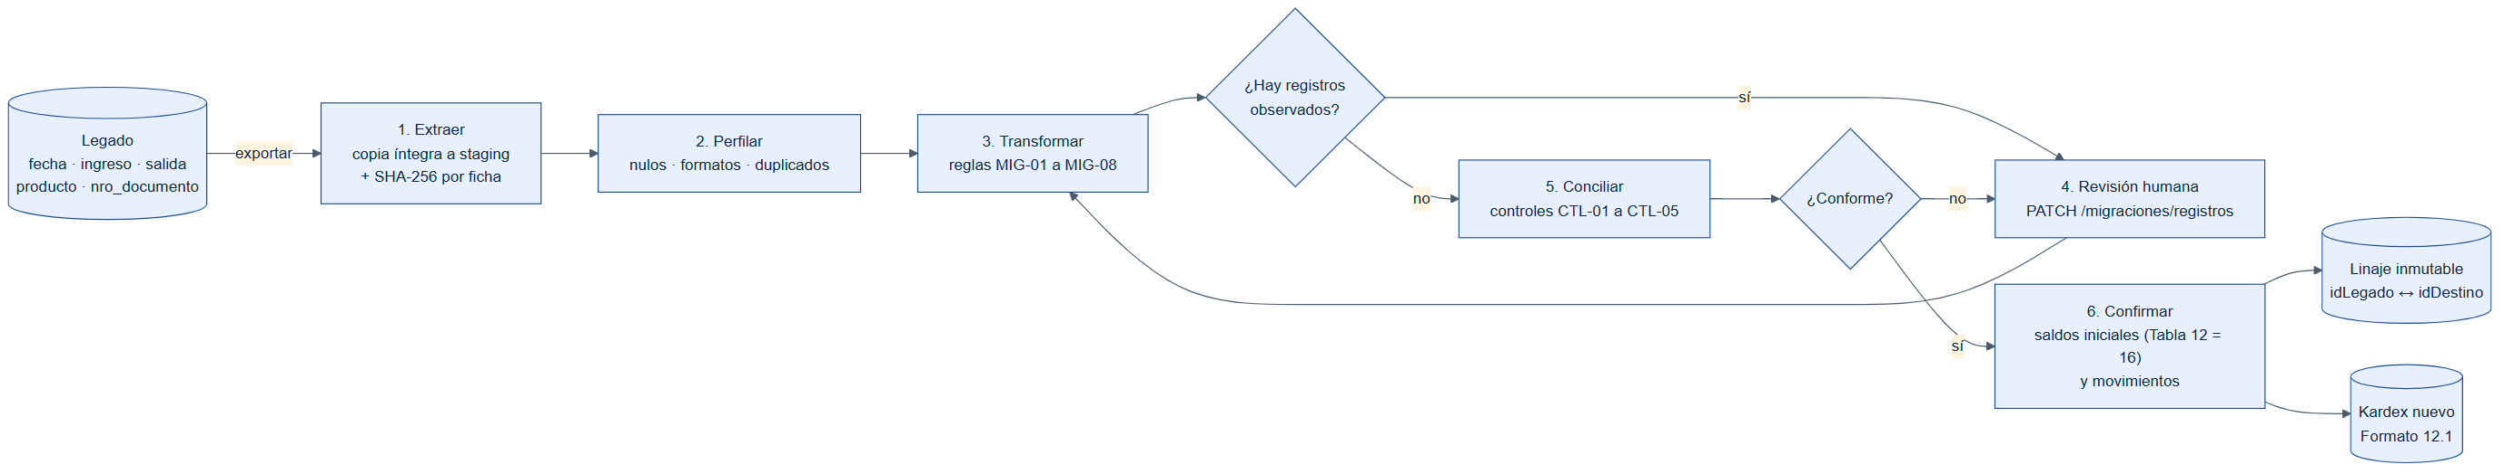
Flujo de migración
Estados del lote: CARGADO → PERFILADO → TRANSFORMADO → EN_REVISION → CONFIRMADO. REVERTIDO solo es posible antes de la puesta en producción (MIG-12).

9.4 Reglas de mapeo
Tabla 9.1. Reglas de migración (detalle en reglas-mapeo-legado.yaml)
ID | Regla | Resultado
MIG-01 | La fecha acepta dd/MM/yyyy, yyyy-MM-dd, dd-MM-yy y dd.MM.yyyy; los años de dos dígitos se leen como 20aa | Inválida → OBSERVADO; posterior al corte → RECHAZADO
MIG-02 | Ingreso > 0 → entrada; salida > 0 → salida; ambos > 0 → OBSERVADO; ambos 0 → RECHAZADO | Cantidades del Formato 12.1
MIG-03 | El producto se normaliza (mayúsculas, sin tildes, sinónimos) y se compara con el maestro: exacto → MIGRADO; similitud Jaro-Winkler ≥ 0,92 → propuesta con supuestos; menor → OBSERVADO | Producto.codigo
MIG-04 | El nro_documento se clasifica por patrones P1 a P6 (Tabla 9.2) | DocumentoSoporte (Tabla 10, serie, número y texto original)
MIG-05 | El tipo de operación (Tabla 12) se infiere del sentido y del documento (compra 02, venta 01, merma 13, devolución 05/​06); sin documento → 99 OBSERVADO | MovimientoInventario.tipoOperacion
MIG-06 | El mismo hash dentro del lote se RECHAZA (reproceso idempotente); la misma fecha, producto, cantidad y documento se OBSERVA | Sin duplicados
MIG-07 | Valores por defecto: tipo de existencia 01 (Mercadería) y unidad 07 (Unidades) | Supuesto visible
MIG-08 | Saldo inicial al corte por producto (Tabla 12 = 16); la historia previa queda solo para consulta | El Formato 12.1 oficial empieza al día siguiente del corte
MIG-09 | Confirmar exige 0 observados, conciliación conforme y aprobación de gerente y contador | POST .../confirmacion; si no, 409
MIG-10 | Controles de conciliación CTL-01 a CTL-05 (sección 9.6) | GET .../conciliacion
MIG-11 | Linaje de solo inserción por cada registro migrado | GET /migraciones/linaje
MIG-12 | No se carga dos veces el mismo archivo; un lote confirmado no se edita; la reversión deja linaje | Integridad
Tabla 9.2. Patrones para el nro_documento (MIG-04)
Patrón | Ejemplo | Tabla 10 | Serie / número
P1 ^[FB][A-Z0-9]{3}-?0*\d{1,8}$ | B001-0000231 | 03 (B) / 01 (F) | B001 / 231
P2 ^(FACT(URA)?\|FAC\|F)\.?\s*\d{1,4}-\d{1,8}$ | FACT 001-4587 | 01 | 0001 / 4587
P3 ^(BOL(ETA)?\|BV\|B)\.?\s*\d{1,4}-\d{1,8}$ | BOL 2-15 | 03 | 0002 / 15
P4 ^(GR\|GUIA\|G/​R)\.?\s*[A-Z0-9]{1,4}-\d{1,8}$ | GUIA 0002-781 | 09 | 0002 / 781
P5 ^(NC\|N/​C)\.?\s*[A-Z0-9]{1,4}-\d{1,8}$ | NC 001-12 | 07 | 001 / 12
P6 vacío, S/N, - | s/n | 00 (interno) | número SN-{idLegado}
Sin patrón | pedido Juan | 00 | Texto original → OBSERVADO

9.5 Ejemplo trabajado
Tabla 9.3. Las cuatro fichas de ejemplo después de aplicar las reglas
Ficha legada | Fecha | Sentido y cantidad | Producto (maestro) | Documento (Tabla 10) | Tabla 12 | Estado
#145 03/09/2025, ingreso 120, LECHE EVAP. X 48 LAT, FACT 001-4587 | 2025-09-03 | Entrada 120 | LEC-EVA-48 (sinónimos + similitud) | 01 · 0001-4587 (P2) | 02 Compra | MIGRADO_CON_SUPUESTOS
#146 2025-09-04, salida 15, Leche evaporada caja 48, B001-0000231 | 2025-09-04 | Salida 15 | LEC-EVA-48 | 03 · B001-231 (P1) | 01 Venta | MIGRADO_CON_SUPUESTOS
#147 05-09-25, salida 3, ACEITE VEG CJ12, s/n | 2025-09-05 | Salida 3 | ACE-VEG-12 | 00 · SN-… (P6) | 99 (¿merma o venta?) | OBSERVADO
#148 31/09/2025, ingreso 10 y salida 10, FIDEOS SPAGUETTI CJ 20, GUIA 0002-781 | inválida | Ambos > 0 | FID-SPA-20 | 09 · 0002-781 (P4) | — | OBSERVADO
Las fichas #147 y #148 van a la cola de revisión (CU-18). El contador las resuelve con PATCH /migraciones/registros/{id} y una justificación obligatoria que queda en el linaje.

9.6 Conciliación y criterio de aceptación
Control | Verifica | Criterio
CTL-01 | Total = migrados + con supuestos + rechazados | Observados = 0
CTL-02 | Por producto: Σ ingresos − Σ salidas del legado = saldo inicial creado | Diferencia = 0
CTL-03 | Suma de control de cantidades de entrada y salida, origen frente a destino | Diferencia = 0
CTL-04 | SHA-256 del archivo frente al registrado en la carga | Iguales
CTL-05 | Muestra aleatoria del 5 % revisada por el contador | Firmada

9.7 Plan de corte
- Limpieza previa: se crea el maestro de productos con códigos (CU-12 y CU-13) y el diccionario de sinónimos.
- Ensayo: carga completa en un ambiente de pruebas; se mide el porcentaje de observados y se ajustan las reglas (nueva versión).
- Corrida en paralelo (1 a 2 semanas): el legado y el sistema nuevo operan a la vez y se comparan los saldos diarios.
- Corte: el legado pasa a solo lectura; se hace la exportación final, se carga el lote definitivo, se concilia y se obtiene la aprobación del gerente y del contador.
- Arranque: los saldos iniciales (Tabla 12 = 16) abren el Formato 12.1 oficial desde el día siguiente.
- Archivo: el legado y su exportación se conservan con su hash durante el plazo legal.
Plan de reversa: si la conciliación no es conforme, el legado sigue operando y el lote se REVIERTE con linaje. No hay pérdida de datos porque staging conserva todo.

10. Conclusiones, siguientes pasos y referencias

10.1 Conclusiones
- El problema de ABC no es “hacer facturas”, sino formalizar una operación. El legado ya es un kárdex informal: sus cinco campos coinciden con el Formato 12.1 de la RS 234-2006. El diseño aprovecha esa coincidencia para que la migración formalice lo existente (docs/09) y para que inventario, comprobantes y registros compartan los mismos datos (Matrices B y C).
- El XSD de UBL 2.1 es necesario, pero no suficiente. El estudio de UBL-Invoice-2.1.xsd mostró que solo seis elementos raíz son obligatorios, mientras que el perfil SUNAT exige muchos más: 21 de los 56 datos de la Matriz A son obligatorios para SUNAT pero opcionales en el XSD. Por eso la validación se diseñó en capas (contrato → dominio → documento → autoridad).
- El “catálogo 8” tiene dos lecturas y ambas cambian el diseño. El Anexo N.° 8 completo exige tratar los catálogos como datos versionados. El Catálogo N.° 08 (ISC) exige un motor que soporte tres sistemas de cálculo, que incluya el ISC en la base del IGV y que tenga parametrizado quién es sujeto del impuesto (SUP-03).
- Spec-First produjo artefactos verificables, no solo documentos:
  - 11 contratos JSON Schema;
  - un OpenAPI 3.1 con 50 operaciones, validado sin errores;
  - un AsyncAPI 3.0 validado;
  - 6 ejemplos JSON válidos y 7 contraejemplos que fallan por la regla correcta;
  - 4 XML UBL 2.1 firmados que validan contra el XSD oficial y cuadran al céntimo.
- Todo se comprueba con un solo comando (tools/validar_specs.py).
- La arquitectura cumple la restricción “MVC hoy, hexagonal y microservicios mañana” porque el Modelo nace como núcleo hexagonal (puertos y adaptadores). Cada operación del contrato declara su puerto, los eventos ya tienen contrato propio y las reglas de dependencia se verifican en CI.

10.2 Siguientes pasos
Iteración | Objetivo | Criterio de salida
0 | Aprobar esta especificación con gerencia y contador; ejecutar el guion DEMO (docs/​03, sección 3.4); resolver los supuestos SUP-* | Specs firmados (versión 1.0)
1 | Generar interfaces y SDK desde el OpenAPI; dominio, motor tributario y validador con las pruebas TC-01 a TC-16 | 100 % de los TC en verde
2 | Módulo cpe: generador UBL, firma con el certificado real y envío al ambiente beta del OSE o de SUNAT | Los 4 escenarios aceptados en beta
3 | Inventario y migración: ensayo con la exportación real del legado | Observados < 5 % y CTL-01 a CTL-05 conformes
4 | Clientes Windows (MSI) y Android (APK); piloto en una caja | p95 < 1,5 s; cero diferencias de importes
5 | Corrida en paralelo, corte y puesta en producción | Conciliación aprobada; primer CDR de producción aceptado

10.3 Referencias
AsyncAPI Initiative. (2023). AsyncAPI specification 3.0.0. https://www.asyncapi.com/docs/reference/specification/v3.0.0
Brown, S. (2018). The C4 model for visualising software architecture. https://c4model.com
BYB Consultores. (2026, 6 de mayo). SUNAT: obligación de facturas electrónicas y SIRE 2026. https://bybconsultores.pe/comprobantes-de-pago/sunat-obligacion-facturas-electronicas-sire-2026/
Cloud Native Computing Foundation. (2019). CloudEvents specification v1.0. https://cloudevents.io
Cockburn, A. (2005). Hexagonal architecture. https://alistair.cockburn.us/hexagonal-architecture/
Decreto Supremo N.° 055-99-EF. (1999). Texto Único Ordenado de la Ley del Impuesto General a las Ventas e Impuesto Selectivo al Consumo. Ministerio de Economía y Finanzas.
Evans, E. (2003). Domain-driven design: Tackling complexity in the heart of software. Addison-Wesley.
International Organization for Standardization & International Electrotechnical Commission. (2015). Information technology: Universal business language version 2.1 (UBL v2.1) (ISO/IEC 19845:2015).
JSON Schema. (2020). JSON Schema: Draft 2020-12. https://json-schema.org/draft/2020-12
Krasner, G. E., & Pope, S. T. (1988). A cookbook for using the model-view controller user interface paradigm in Smalltalk-80. Journal of Object-Oriented Programming, 1(3), 26–49.
Ley N.° 29733. (2011). Ley de Protección de Datos Personales. Congreso de la República del Perú.
Ley N.° 30884. (2018). Ley que regula el plástico de un solo uso y los recipientes o envases descartables. Congreso de la República del Perú.
Martin, R. C. (2017). Clean architecture: A craftsman’s guide to software structure and design. Prentice Hall.
Newman, S. (2019). Monolith to microservices: Evolutionary patterns to transform your monolith. O’Reilly Media.
Nottingham, M., Wilde, E., & Dalal, S. (2023). Problem details for HTTP APIs (RFC 9457). Internet Engineering Task Force. https://www.rfc-editor.org/rfc/rfc9457
Nubefact. (2026a). Facturación electrónica: OSE y PSE autorizado por SUNAT [Sitio web]. https://www.nubefact.com
Nubefact. (2026b). Noticias tributarias [Blog]. https://blog.nubefact.com/noticias-tributarias
OASIS. (2013). Universal Business Language version 2.1 (OASIS Standard). https://docs.oasis-open.org/ubl/os-UBL-2.1/
OpenAPI Initiative. (2021). OpenAPI specification v3.1.0. https://spec.openapis.org/oas/v3.1.0
Project OpenUBL. (s. f.). OpenUBL: herramientas de código abierto para UBL y SUNAT [Repositorio]. GitHub. https://github.com/project-openubl
Sovos. (2026). Perú: RS N.° 000048-2026/SUNAT y la boleta de venta electrónica. https://sovos.com/es/cambios-regulatorios/iva/peru-boleta-venta-electronica-rs-000048-2026-sunat/
Superintendencia Nacional de Aduanas y de Administración Tributaria. (2006). Resolución de Superintendencia N.° 234-2006/SUNAT: Establecen normas referidas a libros y registros vinculados a asuntos tributarios (formatos y tablas). https://www.sunat.gob.pe/legislacion/superin/2006/234.htm
Superintendencia Nacional de Aduanas y de Administración Tributaria. (2012). Resolución de Superintendencia N.° 097-2012/SUNAT: Crean el Sistema de Emisión Electrónica desarrollado desde los sistemas del contribuyente.
Superintendencia Nacional de Aduanas y de Administración Tributaria. (2017a). Anexo N.° 8: Catálogo de códigos (Anexo E de la Resolución de Superintendencia N.° 245-2017/SUNAT). https://www.sunat.gob.pe/legislacion/superin/2017/anexoE-245-2017.pdf
Superintendencia Nacional de Aduanas y de Administración Tributaria. (2017b). Guía de elaboración de documentos XML: Factura electrónica UBL 2.1 (versión 1.0). https://cpe.sunat.gob.pe/sites/default/files/inline-files/guia%2Bxml%2Bfactura%2Bversion%202-1%2B1%2B0%20%282%29_0%20%282%29.pdf
Superintendencia Nacional de Aduanas y de Administración Tributaria. (2017c). Resolución de Superintendencia N.° 117-2017/SUNAT [Sistema de Emisión Electrónica - Operador de Servicios Electrónicos].
Superintendencia Nacional de Aduanas y de Administración Tributaria. (2019a). Anexo N.° 9-A: Estándar UBL 2.1 (Anexo VII de la Resolución de Superintendencia N.° 114-2019/SUNAT). https://ww3.sunat.gob.pe/legislacion/superin/2019/anexoVII-114-2019.pdf
Superintendencia Nacional de Aduanas y de Administración Tributaria. (2019b). Anexos de la Resolución de Superintendencia N.° 150-2019/SUNAT [Adecuación de los comprobantes electrónicos al ICBPER]. https://ww3.sunat.gob.pe/legislacion/superin/2019/anexos-150-2019.pdf
Superintendencia Nacional de Aduanas y de Administración Tributaria. (2020). Anexo 4 de la Resolución de Superintendencia N.° 193-2020/SUNAT [Forma de pago y cuotas en UBL 2.1]. https://www.sunat.gob.pe/legislacion/superin/2020/anexo4-193-2020.pdf
Superintendencia Nacional de Aduanas y de Administración Tributaria. (2023). Anexos de la Resolución de Superintendencia N.° 000005-2023/SUNAT. https://www.sunat.gob.pe/legislacion/superin/2023/anexo-000005-2023.pdf
Superintendencia Nacional de Aduanas y de Administración Tributaria. (2026a). Resolución de Superintendencia N.° 000049-2026/SUNAT [Programa PEI WEB] y su anexo. https://www.sunat.gob.pe/legislacion/superin/2026/000049-2026.pdf
Superintendencia Nacional de Aduanas y de Administración Tributaria. (2026b). Resolución de Superintendencia N.° 000075-2026/SUNAT. https://www.sunat.gob.pe/legislacion/superin/2026/000075-2026.pdf
Superintendencia Nacional de Aduanas y de Administración Tributaria. (2026c). Resolución de Superintendencia N.° 000141-2026/SUNAT. https://www.sunat.gob.pe/legislacion/superin/2026/000141-2026.pdf
Superintendencia Nacional de Aduanas y de Administración Tributaria. (2026d). Resolución de Superintendencia N.° 000143-2026/SUNAT. https://img.lpderecho.pe/wp-content/uploads/2026/08/Res.-000143-2026-Sunat-LPDerecho.pdf
Superintendencia Nacional de Aduanas y de Administración Tributaria. (s. f.). Manual del programador: SEE - Sistemas del contribuyente. https://cpe.sunat.gob.pe/sites/default/files/inline-files/manual_programador%20%281%29.pdf
World Wide Web Consortium. (2013). XML signature syntax and processing version 1.1 (W3C Recommendation). https://www.w3.org/TR/xmldsig-core1/

